**BỘ GIÁO DỤC ĐÀO TẠO**

**TRƯỜNG ĐẠI HỌC SƯ PHẠM VÀ KỸ THUẬT TP. HCM**

**KHOA CÔNG NGHỆ THÔNG TIN**



**BÁO CÁO CUỐI KỲ**

**Môn học: Kho dữ liệu**

**Đề tài:**

**THIẾT KẾ KHO DỮ LIỆU TỶ LỆ TỐT NGHIỆP CỦA CÁC TRƯỜNG ĐẠI HỌC Ở MỸ**

**Mã lớp học phần:** **DAWH430784_23_2_03CLC**

**Giảng viên hướng dẫn: Ths. Nguyễn Văn Thành**

**Sinh viên thực hiện: Nguyễn Phú Thành 21110299**

**Cao Thị Ngọc Phụng 21110276**

**Nguyễn Văn Hào 21110175**

**Tào Việt Đức 21110169**

*TP Hồ Chí Minh, tháng 5 năm 2024*

**DANH SÁCH SINH VIÊN THAM GIA**

**Mã học phần: DAWH430784_23_2_03CLC**

**Nhóm: 01**

**Tên đề tài: Thiết kế kho dữ liệu tỷ lệ tốt nghiệp của các trường Đại học ở Mỹ**

|  |  |  |  |
| --- | --- | --- | --- |
| **STT** | **HỌ VÀ TÊN THÀNH VIÊN** | **MÃ SỐ SINH VIÊN** | **TỶ LỆ THAM GIA** |
| **1** | Nguyễn Phú Thành | 21110299 | 100% |
| **2** | Cao Thị Ngọc Phụng | 21110276 | 100% |
| **3** | Nguyễn Văn Hào | 21110175 | 100% |
| **4** | Tào Việt Đức | 21110169 | 100% |

Ghi chú:

Tỷ lệ %: Mức độ phần trăm hoàn thành của từng sinh viên tham gia.

*Trưởng nhóm:* Nguyễn Phú Thành

Điểm số: …….

Nhận xét của giáo viên

...……………………………………………………………………………………

……………………………………………………………………………………....

………………………………………………………………………………………

………………………………………………………………………………………

……………………………………………………………………………………....

……………………………………………………………………………………....

……………………………………………………………………………………....

……………………………………………………………………………………....

Tp. Hồ Chí Minh - Tháng 5 năm 2024

# PHỤ LỤC

## 1. BẢNG PHÂN CÔNG NHIỆM VỤ

|  |  |  |  |  |
| --- | --- | --- | --- | --- |
| Nhiệm vụ | Phú Thành | Văn Hào | Ngọc Phụng | Việt Đức |
| Tìm kiếm dữ liệu | X |  |  |  |
| Xử lý dữ liệu | Xử lý về Carnegie | Xử lý về Institution Grads | Xử lý State Sector | Xử lý về Institiution Detail |
| Xác định  business process | Institution Detail | | Institution Graduation | |
| Xác định bảng dim | Dim Carnegie | Dim Location | Dim Cohort | Dim State |
| Xác định bảng fact | FactDetail | | FactGraduation | |
| Đẩy dữ liệu từ CSV – SQL Server | X | X | X | X |
| Tạo nguồn kết nối dữ liệu | X | X | X | X |
| Staging và load và các dim, fact | X | X | X | X |
| Nhập dữ liệu vào SSAS, tạo Data Cube | X | X | X | X |
| Phân tích SSAS | X |  | X |  |
| Đặt 10 câu hỏi | X | X | X | X |
| Trả lời bằng SSAS | X |  | X |  |
| Trả lời bằng Pivot Table |  | X |  | X |
| Report Power BI | X |  |  |  |

**MỤC LỤC**

PHỤ LỤC 1

1. BẢNG PHÂN CÔNG NHIỆM VỤ 1

LỜI CẢM ƠN 1

PHẦN MỞ ĐẦU 2

1. Lời mở đầu 2

2. Mục đích, nhiệm vụ của đề tài 2

3. Phạm vi thực hiện đề tài 2

PHẦN NỘI DUNG 3

CHƯƠNG 1: TỔNG QUAN VỀ DỮ LIỆU 3

1.1 Nguồn dữ liệu 3

1.2 Mô tả chi tiết 3

1.2.1 Mô tả dữ liệu 3

1.2.2 Thông số chi tiết 6

1.3 Công cụ sử dụng 9

CHƯƠNG 2: THIẾT KẾ XÂY DỰNG CƠ SỞ DỮ LIỆU TÁC NGHIỆP 10

2.1 Thiết kế nghiệp vụ 10

2.2 Thiết kế các bảng Dimension 10

2.2.1 DimState 10

2.2.2 DimCohort 11

2.2.3 DimLocation 11

2.2.4 DimCarnegie 11

2.3 Thiết kế bảng Fact 12

2.3.1 Fact Institution Details 12

2.3.1 Fact Institution Gradution 13

2.4 Thiết kế và tiền xử lý dữ liệu 14

2.4.1 Lược đồ hình bông tuyết 14

2.4.2 Tiền xử lý dữ liệu 14

CHƯƠNG 3: TÍCH HỢP DỮ LIỆU VÀO KHO (SSIS) 21

3.1 Tạo nguồn dữ liệu từ CSV 21

3.2 Tạo College_Staging và project SSIS 25

3.3 Tạo kết nối nguồn và đích dữ liệu 28

3.4 Tiến hành Staging 29

3.5 Tiến hành Load 42

CHƯƠNG 4: PHÂN TÍCH DỮ LIỆU (SSAS) 61

4.1 Câu hỏi truy vấn 61

4.2 Xây dựng mô hình 62

4.3 Tạo Data Source View và Cube 66

4.4 Xây dựng Dim và Hierarchy 75

4.4.1 DimCohort 75

4.4.2 Dim (Fact) Detail 80

4.5 Trả lời câu hỏi Truy vấn 85

4.5.1 Câu 1: Tỉ lệ sinh viên theo học chương trình full time tại các khu vực 85

4.5.2 Câu 2: Tỉ lệ sinh viên nhận được trợ cấp Pell tại mỗi khu vực 86

4.5.3 Câu 2: Tỉ lệ sinh viên nhận được trợ cấp Pell tại mỗi khu vực 87

4.5.3 Câu 3:Tỉ lệ tốt nghiệp đúng hạn theo thời gian học tại các khu vực 88

4.5.4 Câu 4:Tỉ lệ sinh viên được giữ lại sau năm học thứ nhất 89

4.5.5 Câu 5: Tổng số sinh viên và chi phí ước tính cho mỗi giải thưởng học thuật và số lượng nhân viên trường đó 90

4.5.6 Câu 6: Số lượng sinh viên tốt nghiệp theo sắc tộc và giới tính 91

4.5.7 Câu 7: Số lượng sinh viên tốt nghiệp đúng hạn của từng khu vực 92

4.5.8 Câu 8: Số lượng sinh viên lấy bằng sau 150% thời gian học tiêu chuẩn theo giới tính và sắc tộc của từng năm. 93

4.5.9 Câu 9: Số lượng sinh viên tốt nghiệp theo từng năm, phân theo loại trường học và cohort 94

4.5.10 Câu 10: Số lượng sinh viên tốt nghiệp theo sắc tộc và giới tính, phân theo quy mô chương trình học 95

CHƯƠNG 5: PHÂN TÍCH BẰNG POWER BI 96

5.1 Report về vị trí địa lý của các cơ sở Đại học 96

5.2 Report về tỷ lệ sinh viên theo học chương trình Full-time ởTrường Đại học 97

5.3 Report về tỷ lệ sinh viên nhận trợ cấp Pell ở Trường Đại học 98

PHẦN KẾT LUẬN 99

1. Ưu điểm 99

2. Nhược điểm 99

3. Hướng phát triển 99

TÀI LIỆU THAM KHẢO 1

# LỜI CẢM ƠN

Lời đầu tiên, nhóm em xin gửi lời cảm ơn chân thành nhất đến *Thầy Nguyễn Văn Thành –* giảng viên bộ môn *Data WareHouse* của chúng em. Trong quá trình học tập và tìm hiểu bộ môn, chúng em đã nhận được sự quan tâm giúp đỡ, hướng dẫn rất tận tình và tâm huyết từ Thầy. Thầy đã giúp chúng em tích lũy thêm nhiều kiến thức để có cái nhìn sâu sắc và hoàn thiện hơn trong lĩnh vực Công nghệ thông tin. Để từ đó, ứng dụng những kiến thức mà Thầy truyền tải, nhóm em xin trình bày lại những gì mà mình đã học hỏi được thông qua việc thực hiện đề tài *“Thiết kế Kho dữ liệu tỷ lệ tốt nghiệp của các Trường Đại học ở Mỹ”*.

Kiến thức là vô hạn và sự tiếp nhận kiến thức của bản thân mỗi người luôn tồn tại những hạn chế nhất định. Do đó, trong phạm vi khả năng của bản thân, nhóm em đã rất cố gắng để hoàn thành đề tài một cách tốt nhất. Tuy nhiên, chắc chắn không tránh khỏi những thiếu sót, nhóm chúng em rất mong nhận được sự cảm thông và những ý kiến đóng góp đến từ Thầy để đề tài của nhóm em được hoàn thiện hơn.

Một lần nữa, *nhóm em xin chân thành cảm ơn Thầy* đã tận tình hướng dẫn, chỉ bảo các thành viên nhóm em trong suốt quá trình học tập và thực hiện đồ án này.

Kính chúc Thầy sức khỏe, hạnh phúc thành công trên con đường sự nghiệp giảng dạy.

Trân trọng

Đại diện nhóm

Nguyễn Phú Thành

# PHẦN MỞ ĐẦU

## 1. Lời mở đầu

Nổi bật với sự đa dạng và cơ hội, nước Mỹ chính là điểm đến lý tưởng cho du học sinh quốc tế. Nơi đây sở hữu nền văn hóa, xã hội và kinh tế phong phú, tạo điều kiện cho du học sinh phát triển toàn diện. Hệ thống giáo dục Mỹ được đánh giá cao với chất lượng đào tạo xuất sắc và cơ hội nghề nghiệp rộng mở. Nổi bật trong số đó là hệ thống các trường đại học danh tiếng, nơi du học sinh được tiếp cận với chương trình giảng dạy tiên tiến, tài liệu giáo dục cập nhật cùng phương pháp giảng dạy đa dạng và hiệu quả. Nhờ sự tận tâm của đội ngũ giảng viên, du học sinh có cơ hội phát huy tối đa tiềm năng và gặt hái thành công trong tương lai. Với mong muốn hỗ trợ du học sinh lựa chọn ngôi trường phù hợp nhất, bản báo cáo thống kê về các trường đại học tại Mỹ đã ra đời. Báo cáo cung cấp thông tin chi tiết về chất lượng đào tạo, chi phí học tập và nhiều tiêu chí đánh giá quan trọng khác, giúp du học sinh đưa ra quyết định sáng suốt cho hành trình du học của mình.

## 2. Mục đích, nhiệm vụ của đề tài

Xây dựng và phát triển ứng dụng nhằm phục vụ việc phân tích, khai thác, nhằm nắm rõ xu hướng của các trường đại học và độ hiệu quả đến đến các nhóm đối tượng khác nhau.

Hướng tới đối tượng sử dụng là: các học sinh, sinh viên có nhu cầu qua du học tại các trường đại học ở Mỹ, những người quan tâm đến vấn đề giáo dục ở Mỹ

## 3. Phạm vi thực hiện đề tài

Đề tài này thực hiện chủ yếu các lý thuyết cơ bản về xây dựng kho dữ liệu. Áp dụng các kiến thức về phân tích dữ liệu và xây dựng các nghiệp vụ cần thiết, mô hình hóa nghiệp vụ, tích hợp dữ liệu vào kho (SSIS), tiến hành phân tích SSAS và trả lời các câu hỏi bằng SSAS, Pivot Excel và Power BI.

# PHẦN NỘI DUNG

# CHƯƠNG 1: TỔNG QUAN VỀ DỮ LIỆU

## 1.1 Nguồn dữ liệu

Dữ liệu được sử dụng để thiết kế và đẩy vào kho được lấy từ trang DataWorld: [College Completion](https://data.world/databeats/college-completion/)

Dữ liệu gốc là từ College Completion microsite được cung cấp bởi The Chronicle of Higher Education với sự hỗ trợ bởi Bill & Melinda Gates Foundation..

## 1.2 Mô tả chi tiết

### 1.2.1 Mô tả dữ liệu

Các Trường Cao Đẳng và Đại Học tại Mỹ

College Completion (Hoàn thành Cao đẳng/Đại học) nghiên cứu dữ liệu và xu hướng tại 3.800 cơ sở cấp bằng ở Mỹ (không bao gồm vùng lãnh thổ) đáp ứng các tiêu chí sau:

+ Theo dõi nhóm sinh viên theo học lần đầu, toàn thời gian và hướng tới bằng cử nhân bậc đại học.

+ Tổng số sinh viên bậc đại học đạt tối thiểu 100 người vào năm 2013. Cấp bằng cử nhân trong khoảng thời gian từ 2011 đến 2013.

+ Báo cáo cũng bao gồm các trường cao đẳng và đại học đáp ứng cùng tiêu chí vào năm 2010.

Tỷ lệ Tốt nghiệp

+ NCES/IPEDS: Dữ liệu tốt nghiệp từ Hệ thống Giáo dục Sau Trung học Tích hợp của Trung tâm Thống kê Giáo dục Quốc gia (NCES) chỉ giới hạn trong việc theo dõi tỷ lệ hoàn thành chương trình của nhóm sinh viên theo học lần đầu, toàn thời gian và hướng tới bằng cử nhân bậc đại học.

+ Nhóm sinh viên được nghiên cứu thường bắt đầu học đại học 6 năm trước tại các trường bốn năm và 3 năm trước tại các trường hai năm. Các trường báo cáo số lượng sinh viên hoàn thành chương trình trong khoảng thời gian 100% và 150% so với thời gian chuẩn. Đối với sinh viên theo học bằng cử nhân hoặc tương đương, điều này tương ứng với việc tốt nghiệp trong vòng bốn năm và sáu năm.

+ Các cơ sở báo cáo dữ liệu này dựa trên thời gian đào tạo của chương trình, có thể khác nhau đối với sinh viên theo học các loại bằng hoặc chứng chỉ khác.

+ Điều quan trọng cần lưu ý là dữ liệu tốt nghiệp không bao gồm thông tin về sinh viên bỏ học và quay lại học hoặc hoàn thành bằng cấp ở nơi khác.

+ Hệ thống Trách nhiệm Tự nguyện (VSA): Thống kê về tốt nghiệp và tiếp tục theo học đến từ tỷ lệ Thành công và Tiến bộ của Sinh viên thuộc Hệ thống Trách nhiệm Tự nguyện. Các con số dựa trên dữ liệu nhóm sinh viên từ Trung tâm Thanh toán Sinh viên Quốc gia cho sinh viên theo học lần đầu, toàn thời gian và sinh viên chuyển tiếp toàn thời gian. Khoảng một nửa số cơ sở công lập bốn năm được khảo sát đã báo cáo dữ liệu này. Vì được liên kết với từng sinh viên thay vì một cơ sở, các con số này có thể cho thấy kết quả cho sinh viên nhập học và rời khỏi một trường cao đẳng/đại học cụ thể theo cách mà tỷ lệ tốt nghiệp truyền thống không thể.

+ Mặc dù có những điểm tương đồng giữa các biện pháp hoàn thành lần đầu, toàn thời gian đến từ IPEDS và các biện pháp tồn tại như một phần của VSA, tỷ lệ này sẽ không bao giờ hoàn toàn khớp nhau do các lý do bao gồm sự khác biệt về khung thời gian được kiểm tra và nhóm sinh viên chính xác - các cơ sở không bị phạt đối với sinh viên không thể xác định thành công từ hồ sơ của Trung tâm Thanh toán Sinh viên Quốc gia.

Chủng tộc và Dân tộc

+ Cho đến năm 2009, NCES phân loại học sinh theo bảy cách: Da trắng, không phải gốc Tây Ban Nha; Da đen, không phải gốc Tây Ban Nha; Người Mỹ bản địa/Người Alaska bản địa; Người châu Á/Người Thái Bình Dương; Chủng tộc hoặc dân tộc không rõ; và Không cư trú. Bên cạnh việc tạo ra sự tách biệt mạnh mẽ hơn giữa các danh mục chủng tộc và dân tộc, hai danh mục chủng tộc mới đã được tạo ra: Người Hawaii bản địa hoặc Người Thái Bình Dương khác (trước đây được kết hợp với sinh viên châu Á) và sinh viên thuộc hai hoặc nhiều chủng tộc.

+ Phân loại chủng tộc mới không được tất cả các cơ sở áp dụng - họ được lựa chọn sử dụng các danh mục cũ, danh mục mới hoặc kết hợp cả hai.

+ Do đó, dữ liệu tốt nghiệp theo chủng tộc kể từ năm 2008 có thể bị ảnh hưởng bởi những khác biệt trong phân loại này.

+ Để khớp với các năm trước, Người Hawaii bản địa hoặc Người Thái Bình Dương

khác đã được kết hợp với người châu Á. Sinh viên được báo cáo thuộc hai hoặc nhiều chủng tộc, không cư trú hoặc không rõ được bao gồm trong tổng số nhưng không được hiển thị riêng.

+ Tại các trường hai năm, số lượng sinh viên tốt nghiệp trong vòng 100% thời gian chuẩn không có sẵn trước năm 2009 và không bao giờ được phân theo giới tính

Hiệu quả Hoạt động

+ Số giải thưởng/100 sinh viên đại học toàn thời gian" bao gồm tất cả các bằng đại học, cao đẳng và chứng chỉ dưới 4 năm do cơ sở báo cáo cho NCES.

+ Số sinh viên đại học tương đương toàn thời gian được ước tính dựa trên số tín chỉ học tại cơ sở trong một năm học.

+ Doanh thu giáo dục bao gồm chi phí trực tiếp và gián tiếp cho giảng dạy, dịch vụ sinh viên, hỗ trợ học tập, hỗ trợ cho cơ sở, hoạt động và bảo trì.

+ Dữ liệu chi tiêu được báo cáo cho tất cả sinh viên, bao gồm cả sinh viên cao

học

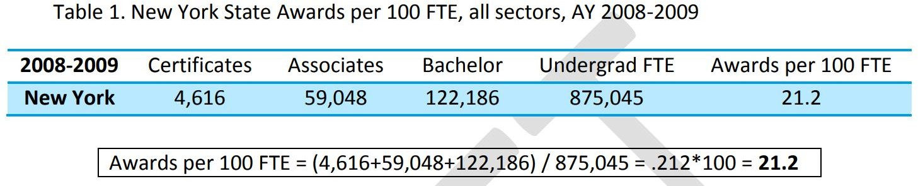

### 1.2.2 Thông số chi tiết

Cc_institution_detail.csv

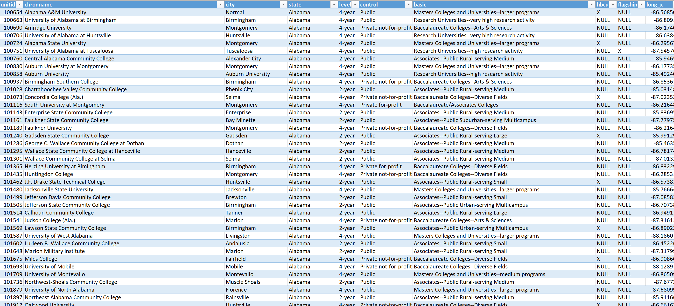

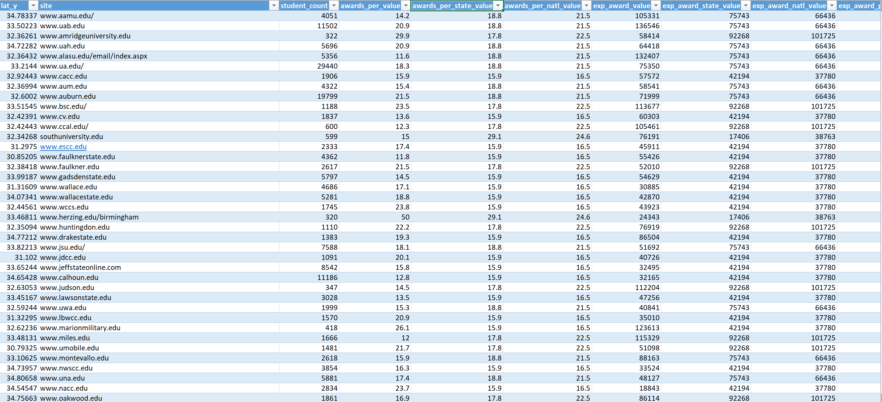

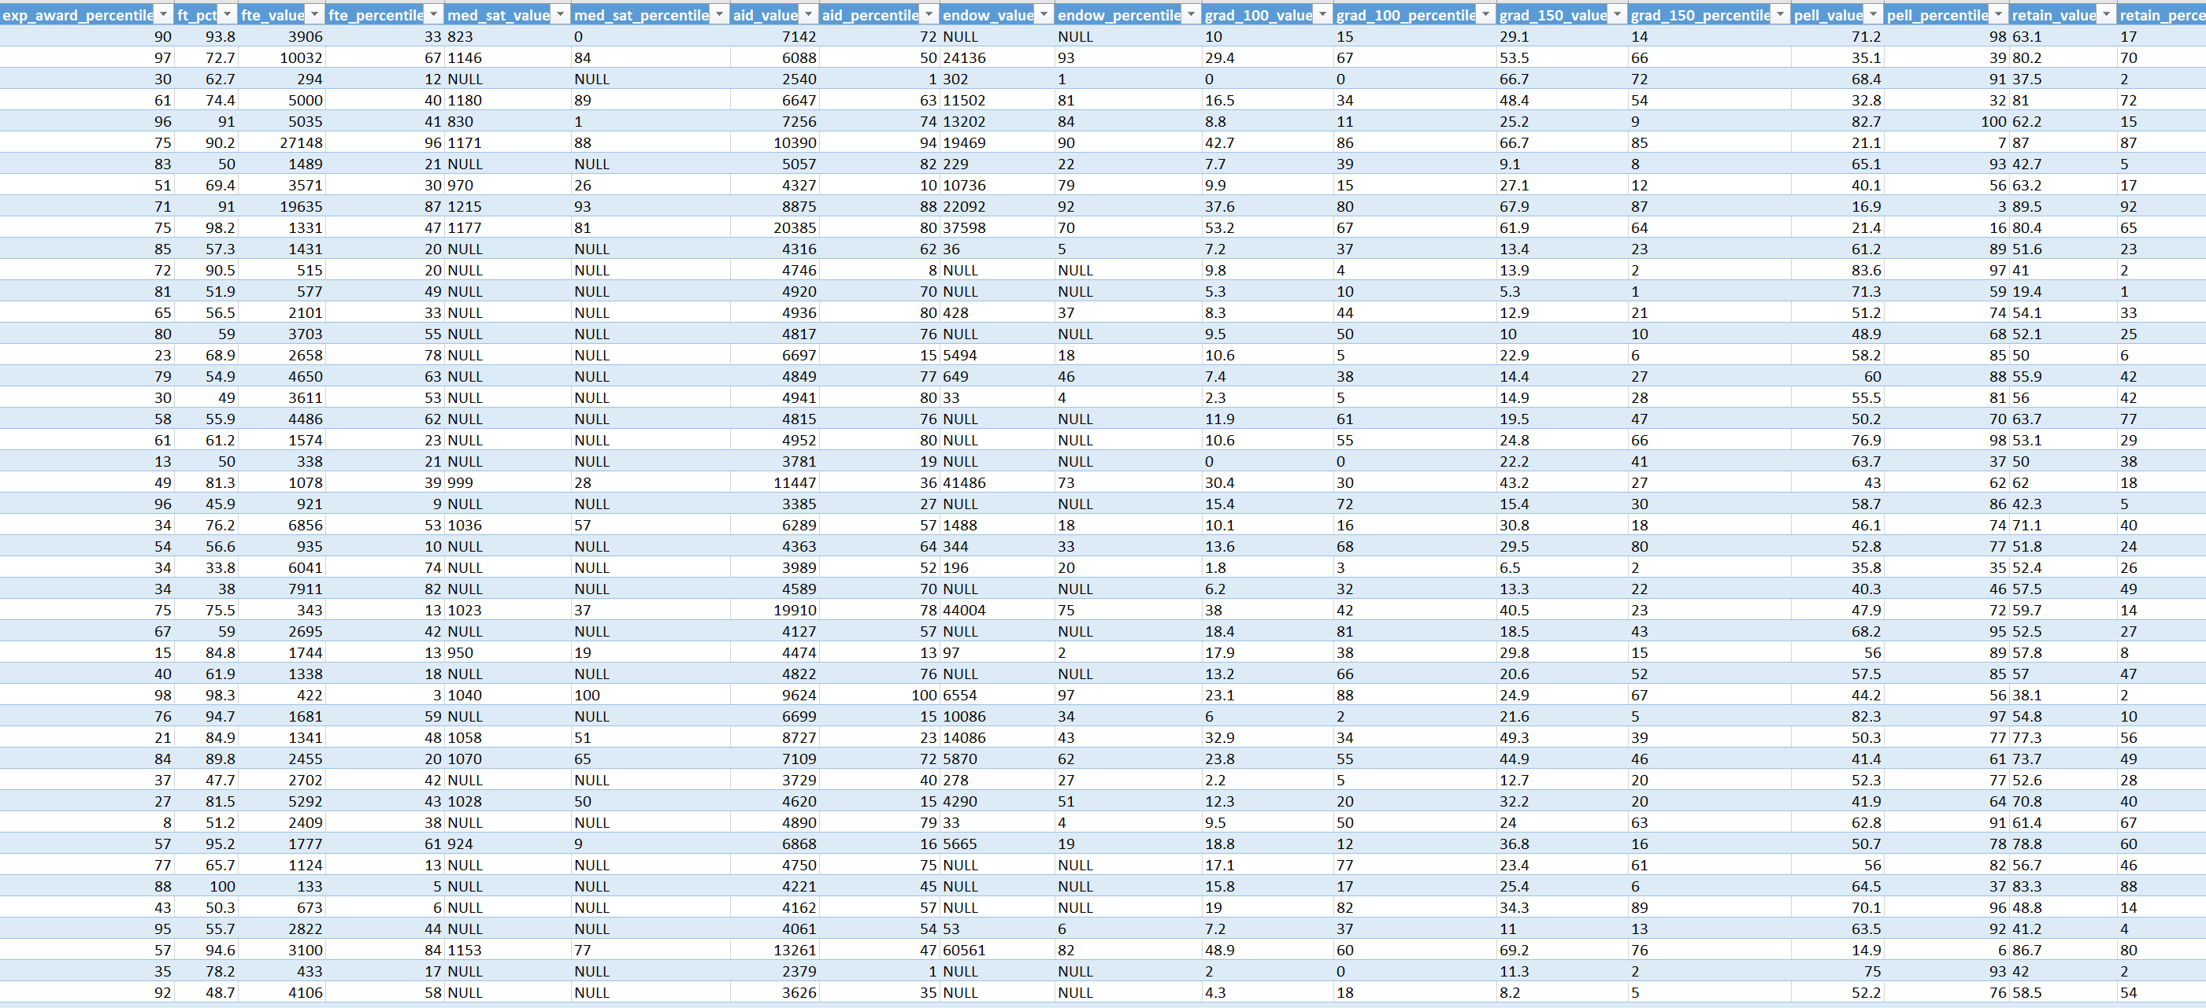

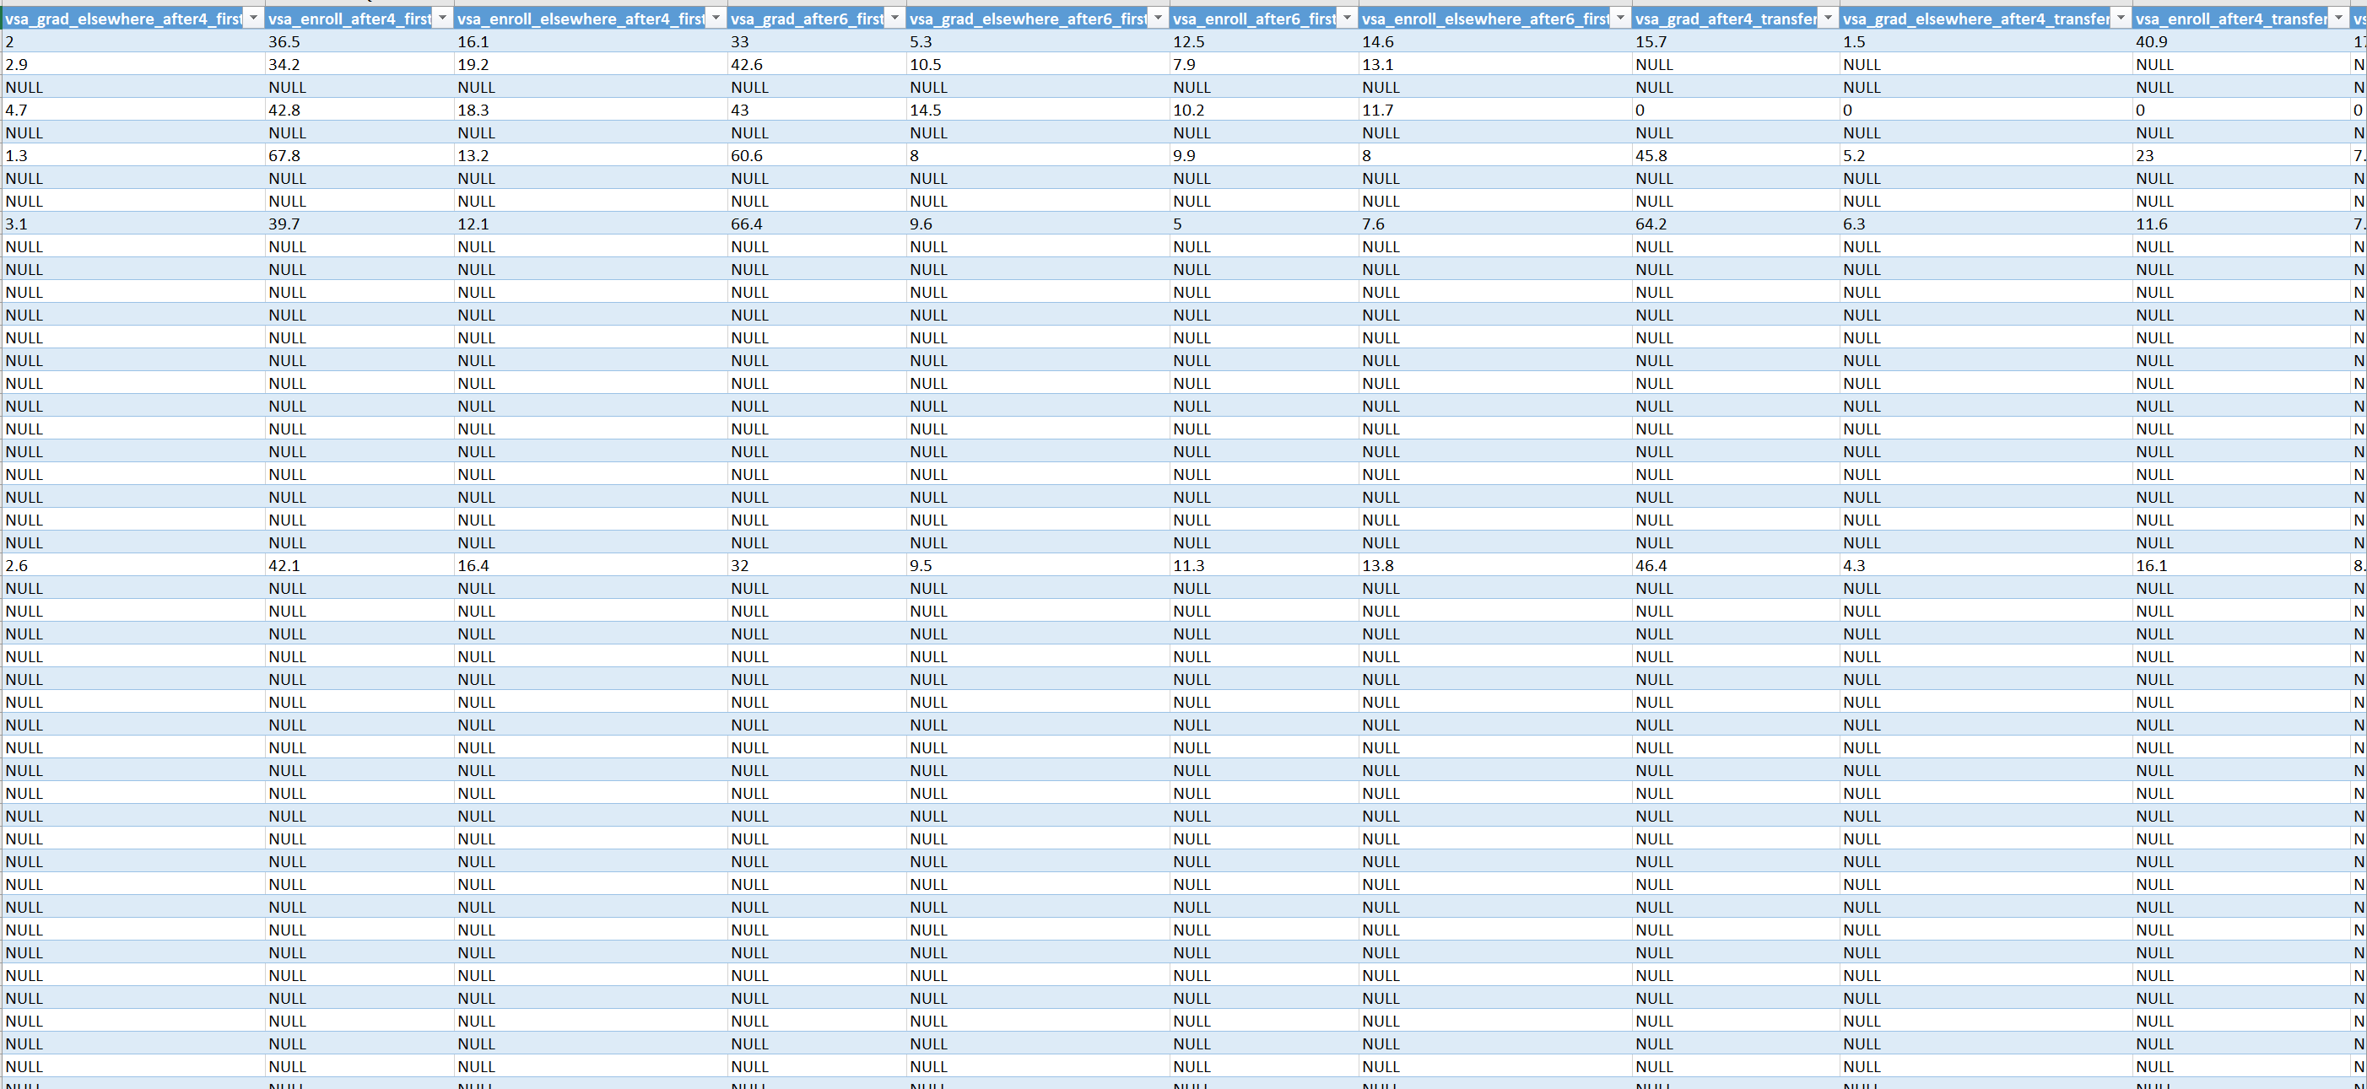

Cc_Institution_Grad.csv

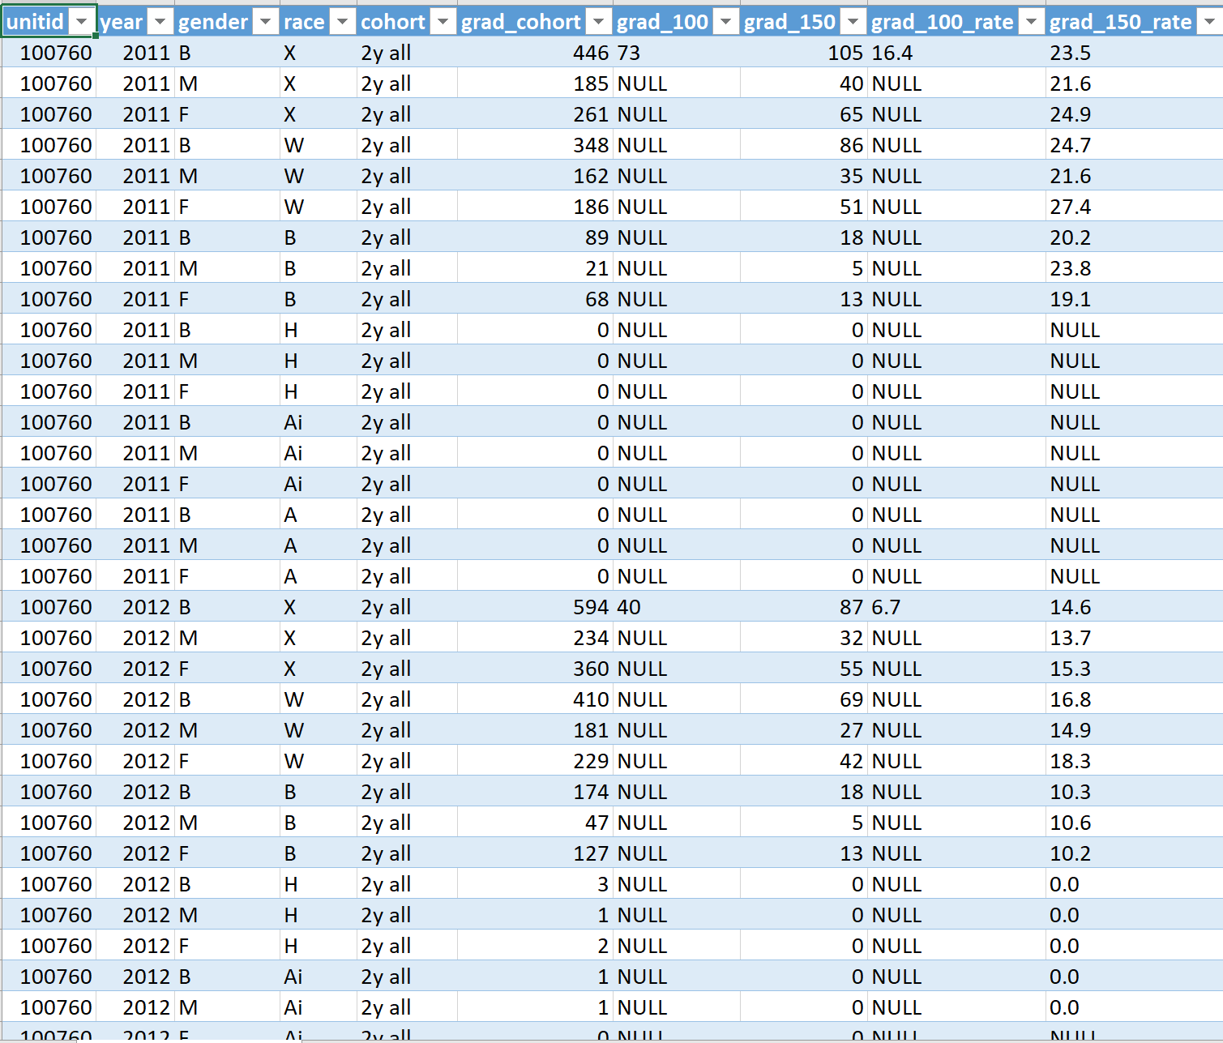

Cc_state_sector_details.csv

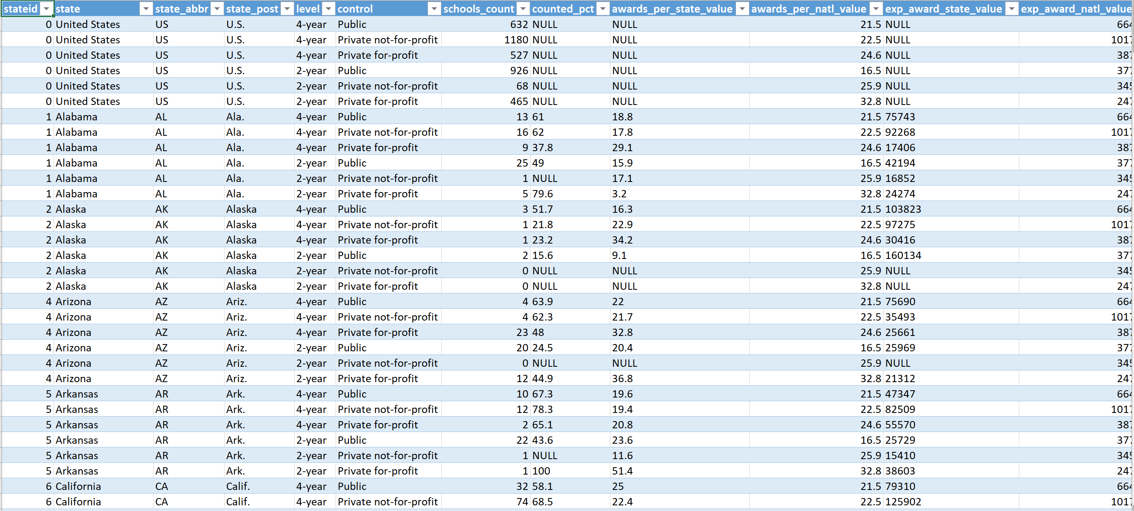

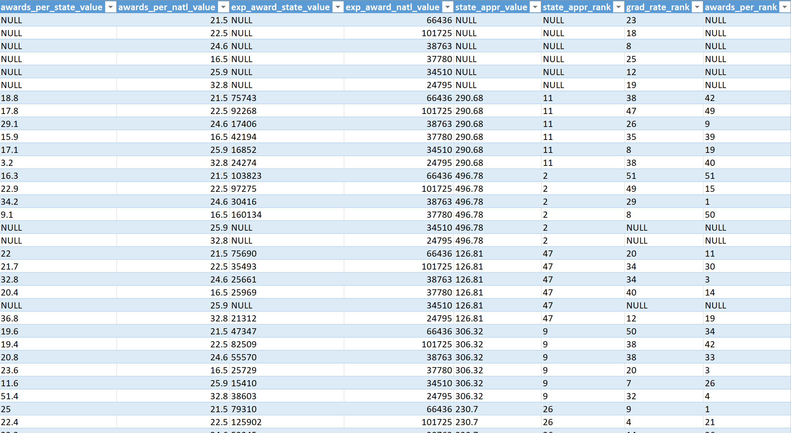

Cc_state_sector_grads.csv

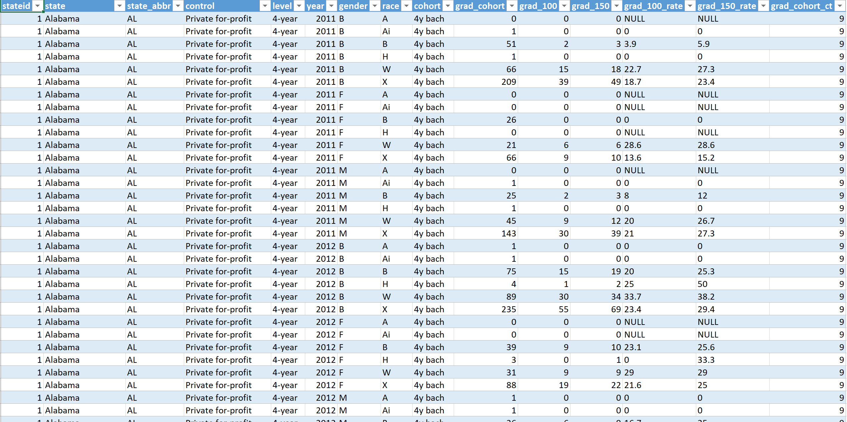

### 1.3 Công cụ sử dụng

Visual Studio 2022 tích hợp

+ Tích hợp dữ liệu SSIS

+ SQL Server Data Tools (SSDT)

SQL Server 2019

Ngôn ngữ lập trình: SQL, Python

Môi trường: Visual Studio Code

# CHƯƠNG 2: THIẾT KẾ XÂY DỰNG CƠ SỞ DỮ LIỆU TÁC NGHIỆP

## 2.1 Thiết kế nghiệp vụ

Institution Details Report: Phân tích chi tiết về các cơ sở đại học. Người phân tích muốn theo dõi những thông số liên quan tới vị trí địa lý, loại trường dựa theo hệ thống phân loại Carnegie của Mỹ và các thông số đo lường liên quan tới Sinh viên của cơ sở

InstitutionGraduation: Phân tích về tỉ lệ tốt nghiệp của các trường đại học

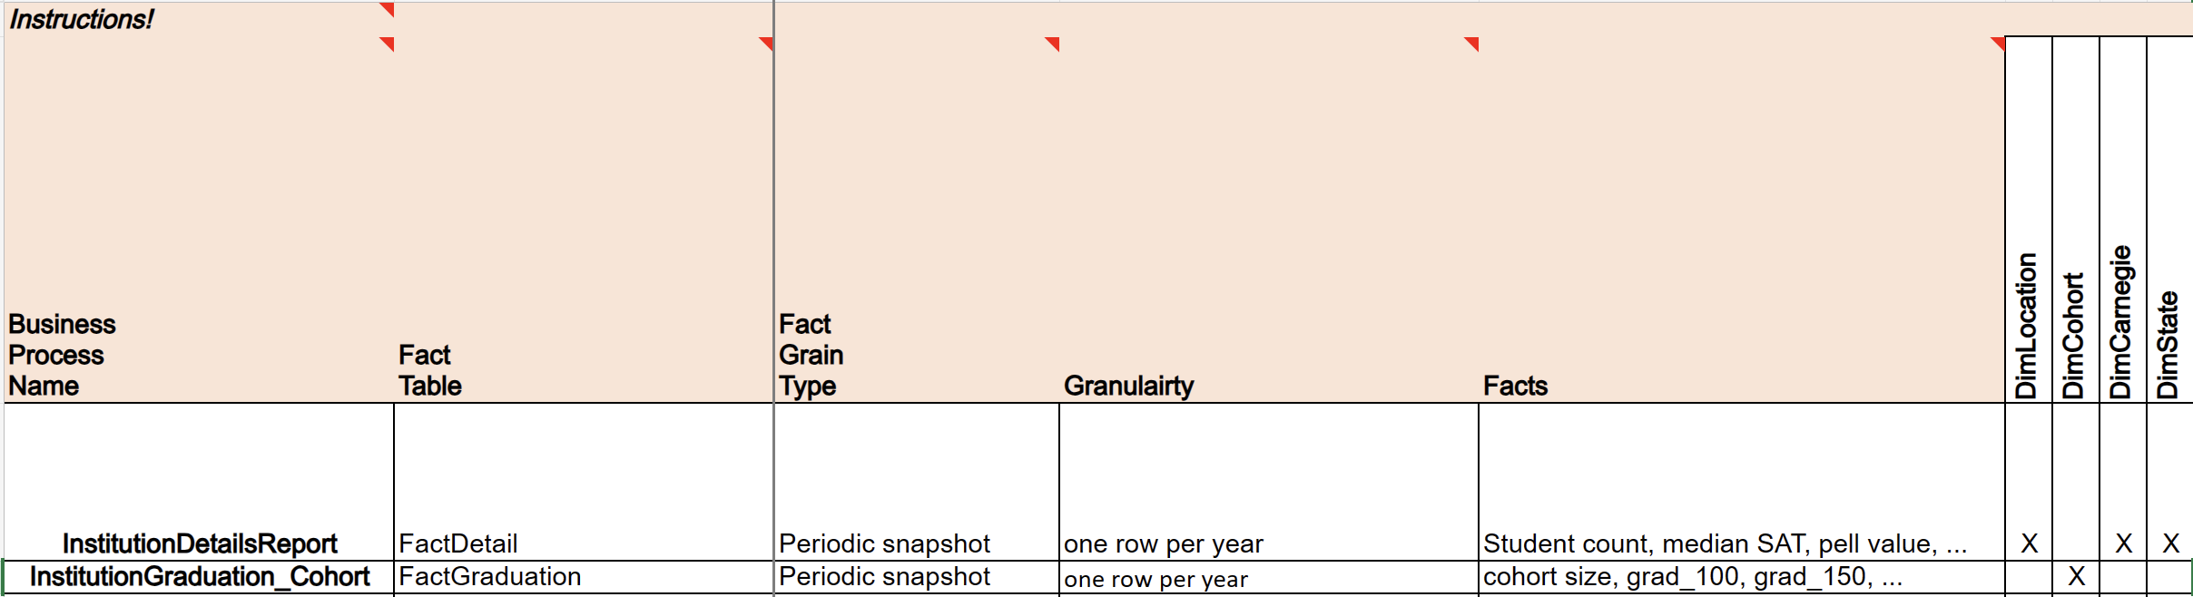

## 2.2 Thiết kế các bảng Dimension

### 2.2.1 DimState

|  |  |
| --- | --- |
| Thuộc tính | Mô tả |
| keyState |  |
| name | tên tiểu bang và lãnh thổ |
| state abbr | tên viết tắt của tiểu bang và lãnh thổ |
| state code | mã số của tiểu bang và lãnh thổ |
| state post | mã của tiểu bang và lãnh thổ |

### 2.2.2 DimCohort

|  |  |
| --- | --- |
| Thuộc tính | Mô tả |
| keyCohort |  |
| race | Chủng tộc |
| cohort | Nhóm sinh viên tốt ngiệp cùng một khóa hoặc một nhóm |
| gender | Giới tính |
| year | Năm thực hiện thống kê |

### 2.2.3 DimLocation

|  |  |
| --- | --- |
| Thuộc tính | Mô tả |
| keyLocation |  |
| keyState |  |
| City | Tên thành phố của một Bang |

### 

### 2.2.4 DimCarnegie

|  |  |
| --- | --- |
| Thuộc tính | Mô tả |
| keyCarnegie |  |
| institutionType | Loại trường đại học dựa trên phân loại của hệ thống  Carnegie |
| programSize | Quy mô chương trình của Trường đại học |

## 2.3 Thiết kế bảng Fact

### 2.3.1 Fact Institution Details

|  |  |
| --- | --- |
| Thuộc tính | Mô tả |
| keyInstitution |  |
| keyCarnegie |  |
| keyLocation |  |
| UnitID | Id trường đại học |
| chronname | tên trường đại học |
| Level | Trường đại học 4 năm hay 2 năm (Đại học hay cao đẳng) |
| Control | Kiểu trường (Công lập, tư nhân, tư nhân nhưng phi lợi nhuận) |
| site | Trang web trường |
| measure... | Các giá trị do lường (do có nhiều giá trị nên chỉ để là measure nói chung) |

### 2.3.1 Fact Institution Gradution

|  |  |
| --- | --- |
| Thuộc tính | Mô tả |
| keyInstitution |  |
| keyCohort |  |
| cohort_size | Số lượng sinh viên tham gia khảo sát |
| grad_100 | Số sinh viên tốt nghiệp trong 100% thời gian bình thường hoặc mong đợi |
| grad_150 | Số sinh viên tốt nghiệp trong 150% thời gian bình thường hoặc mong đợi |
| grad_100_rate | Tỷ lệ phần trăm sinh viên tốt nghiệp trong 150% thời gian bình thường hoặc mong đợi |
| grad_150_rate | Tỷ lệ phần trăm sinh viên tốt nghiệp trong 150% thời gian bình thường hoặc mong đợi. |

## 2.4 Thiết kế và tiền xử lý dữ liệu

### 2.4.1 Lược đồ hình bông tuyết

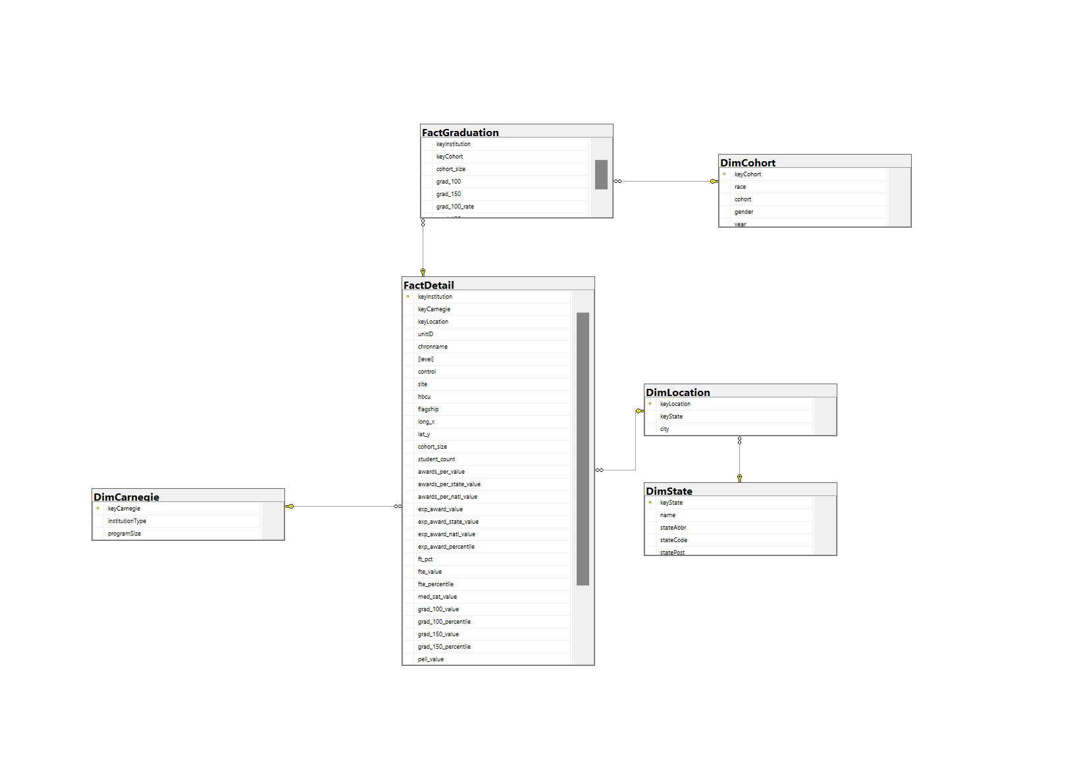

### 2.4.2 Tiền xử lý dữ liệu

*Ý tưởng:* Với các dữ liệu ta cần phân tích riêng như “Mỗi bang có tỉ lệ tốt nghiệp như thế nào?” hay “Với mỗi nhóm đối tượng có sự chênh lệch với nhau không." Ta sẽ tạo ra các dimension tương ứng. Từ dữ liệu gốc InstitutionDetails ban đầu có 62 cột, ta lọc những thuộc tính cần thiết ta được một dữ liệu mới có cùng độ dài nhưng.

Script tiền xử lý, làm sạch dữ liệu:

|  |
| --- |
| import pandas as pd  import numpy as np  cc_institutions_details = pd.read_csv('cc_institutions_details.csv')  cc_institutions_details["hbcu"] = cc_institutions_details["hbcu"].apply(lambda x: 1 if x == "X" or x == 1 else 0)  cc_institutions_details["flagship"] = cc_institutions_details["flagship"].apply(lambda x: 1 if x == "X" or x == 1 else 0)  cc_institutions_details.drop(columns=cc_institutions_details.iloc[:, 39:57].columns.tolist(), inplace=True)  columns_to_drop = ["aid_value", "aid_percentile", "med_sat_percentile", "endow_value", "endow_percentile", "nicknames", "counted_pct", "ft_fac_value", "ft_fac_percentile"]  cc_institutions_details.drop(columns=columns_to_drop, inplace=True)  cc_institutions_details.drop(columns=["state_sector_ct", "carnegie_ct"], inplace=True)  cc_institutions_details.to_csv('pre_cc_institutions_details.csv', index=False) |

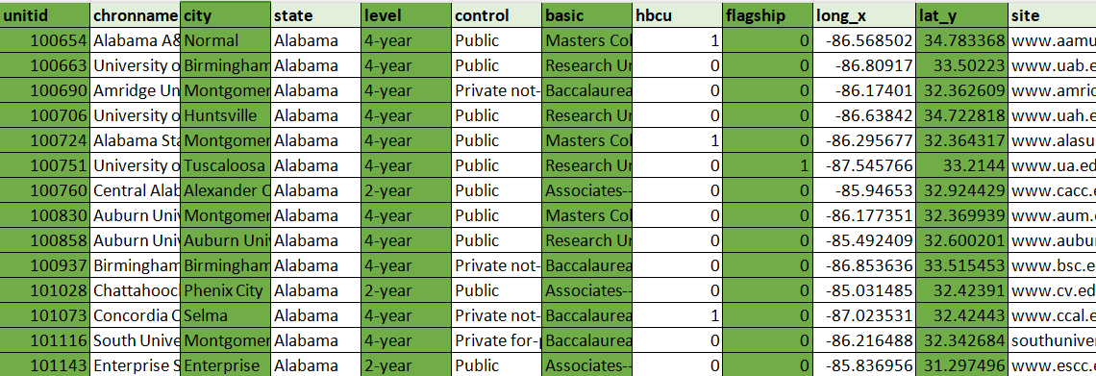

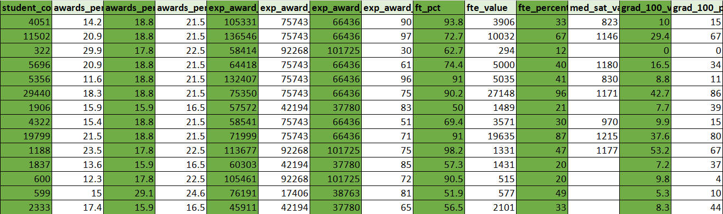

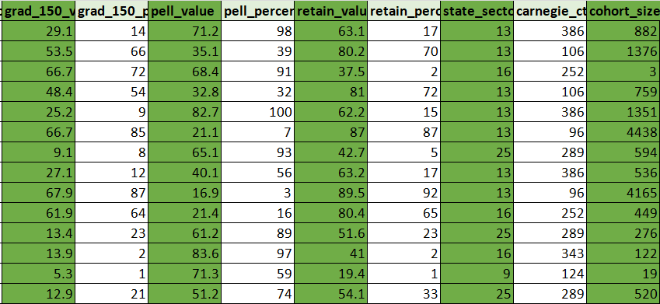

Trong tập dữ liệu, ta thấy có cột basic. Đó là một phân loại do một tổ chức “carnegie classification of institutions of higher education” (tổ chức phân loại các trường đại học) phân loại các trường đại học ở Mỹ. Lúc này ta cần có một dimension về phân loại các trường đại học để thuận lợi cho việc phân tích

|  |
| --- |
| import pandas as pd  # Đường dẫn đến tệp CSV  file_path = "E:/TAI_LIEU_DAI_HOC/SEMESTER_6/DataWarehousing/Final_Project/data/cc_institution_details.csv"  # Đọc dữ liệu từ tệp CSV và tạo DataFrame  basic_set_df = pd.read_csv(file_path)  # Khởi tạo một từ điển rỗng  lst1 = {}  # Duyệt qua từng hàng của DataFrame  for index, row in basic_set_df.iterrows():  # Lấy giá trị của cột "tên_cột" trong hàng hiện tại  val = row["tên_cột"]  # Tách giá trị dựa trên dấu "--"  tmp = val.split("--")  # Kiểm tra xem phần đầu của tmp đã là một khóa trong từ điển lst1 chưa  if tmp[0] in lst1.keys():  # Nếu đã tồn tại, kiểm tra xem có phần dữ liệu con không  if len(tmp) > 1:  subCarnegie = "--".join(tmp[1:])  lst1[tmp[0]].add(subCarnegie)  else:  lst1[tmp[0]] = set()  else:  # Nếu không tồn tại, tạo một tập hợp mới và thêm phần dữ liệu con nếu có  if len(tmp) > 1:  lst1[tmp[0]] = set()  subCarnegie = "--".join(tmp[1:])  lst1[tmp[0]].add(subCarnegie)  else:  lst1[tmp[0]] = set()  # Tạo một từ điển mới để lưu trữ dữ liệu cho DataFrame  dic_csv = {" institutionType ": [], " programSize ": []}  # Duyệt qua các mục trong từ điển lst1  for key, val in lst1.items():  # Nếu tập hợp có độ dài lớn hơn 0, thêm từng phần tử vào danh sách " institutionType " và " programSize "  if len(val) > 0:  for v in val:  dic_csv["institutionType "].append(key)  dic_csv["programSize "].append(v)  else:  # Nếu không có phần tử, chỉ thêm key vào danh sách " institutionType " và thêm pd.NA vào " programSize "  dic_csv["institutionType"].append(key)  dic_csv["programSize"].append(pd.NA)  # Tạo DataFrame từ từ điển dic_csv  Df_DimCarnegie = pd.DataFrame(dic_csv)  # Truy cập các thuộc tính của DataFrame  print("Head of DataFrame:")  print(Df_DimCarnegie.head()) # In ra 5 hàng đầu tiên |

Sau khi xử lý, ta có thể tách ra được loại chương trình của Trường Đại học được phân loại theo hệ thống phân loại Carnegie và quy mô chương trình Đại học theo hệ thống phân loại đó

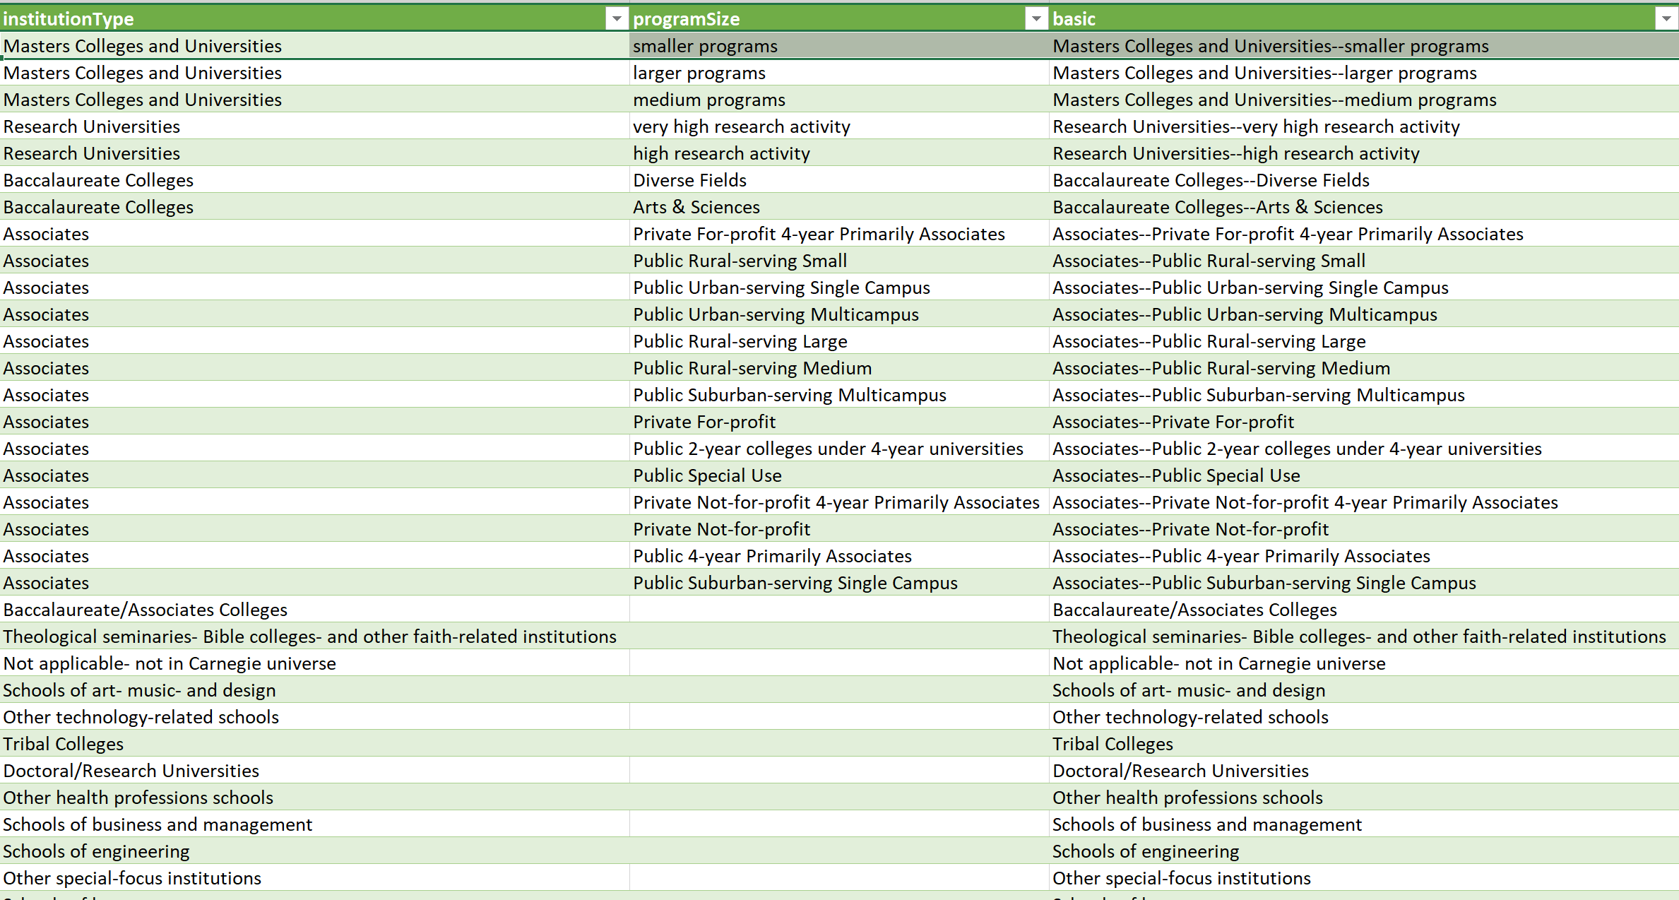

Dữ liệu gốc của cc_institution_grads.csv có 1302102 dòng. Nhưng hầu hết trong số đó dữ liệu đều bị trống và bằng 0. Ta tiến hành bỏ các dữ liệu đó để tiết kiệm thời gian khi ETL vào kho dữ liệu. Và các cột thuộc tính là các từ viết tắt ta cũng đưa thông tin cụ thể vào.

Script clean institution graduation.

|  |
| --- |
| import numpy as np  import pandas as pd  cc_institutions_grads = pd.read_csv('cc_institution_grads.csv')  cc_institutions_grads["grad_100_rate"] = np.round(cc_institutions_grads["grad_100"] * 100 / cc_institutions_grads["grad_cohort"], 1)  cc_institutions_grads["grad_150_rate"] = np.round(cc_institutions_grads["grad_150"] * 100 / cc_institutions_grads["grad_cohort"], 1)  clean_data = cc_institutions_grads[(~cc_institutions_grads["grad_100_rate"].isnull()) &  (~cc_institutions_grads["grad_150"].isnull())]  clean_data = clean_data[clean_data["grad_cohort"] > 0]  clean_data = clean_data.reset_index(drop=True)  gender_dic = {      "M": "Male",      "F":"Female",      "B":"Both gender"  }  race_dic = {      'X': "all students",      'Ai': "American Indian",      'A': "Asian",      'B': "Black",      'H': "Hispanic",      'W': "White"  }  cohort_dic = {      '4y bach': "Bachelor's/equivalent-seeking cohort at 4-year institutions",      '4y other': "Students seeking another type of degree or certificate at a 4-year institution",      '2y all': "Degree-seeking students at 2-year institutions"  }  clean_data["gender"] = clean_data["gender"].transform(lambda x: gender_dic[x])  clean_data["race"] = clean_data["race"].transform(lambda x: race_dic[x])  clean_data["cohort"] =clean_data["cohort"].transform(lambda x: cohort_dic[x])  clean_data.to_csv('pre_institutions_grads.csv', index=False) |

Dữ liệu sau khi xử lý còn 332061 dòng

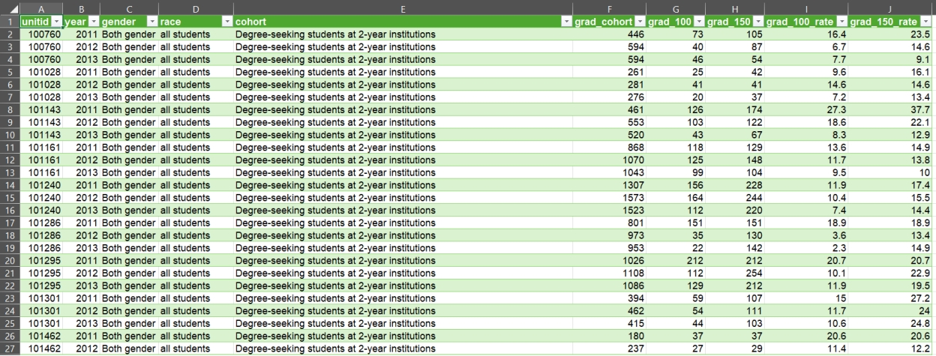

|  |
| --- |
| pandas as pd  import numpy as np    # Đọc dữ liệu từ tệp CSV  data = pd.read_csv('cc_state_sector_details.csv', encoding='latin1')    # Loại bỏ các hàng trùng lặp và tạo cột mới "state_code"  data = data.drop_duplicates(subset=["stateid", "state", "state_abbr", "state_post"])[["stateid", "state", "state_abbr", "state_post"]]  data["state_code"] = data["stateid"].apply(lambda x: f"{x:02}")    # Loại bỏ cột "stateid" không cần thiết  data.drop(columns=["stateid"], inplace=True)    print(data) |

Code trên thực hiện các bước để xử lý dữ liệu. nó loại bỏ bất kỳ hàng trùng lặp nào và tạo một cột mới gọi là 'state_code', được tạo ra từ mã trạng thái. Cuối cùng, nó loại bỏ cột 'stateid' không cần thiết và in ra kết quả cuối cùng của DataFrame được cập nhật.

Đây là dữ liệu trước khi được xử lý

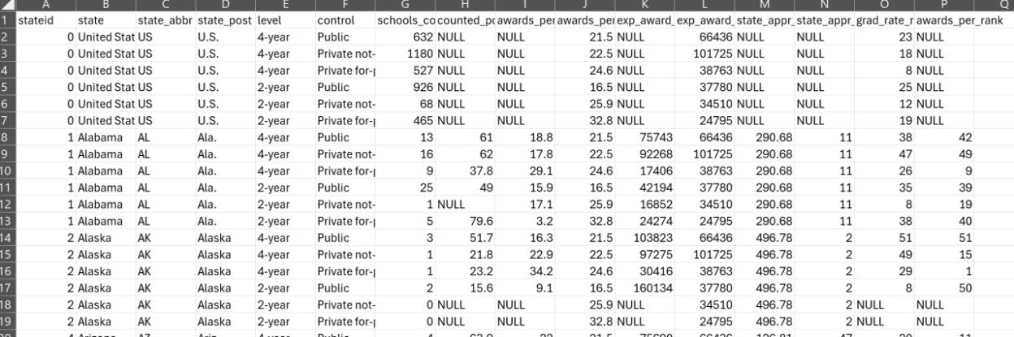

Đây là kết quả dữ liệu sau khi được xử lý

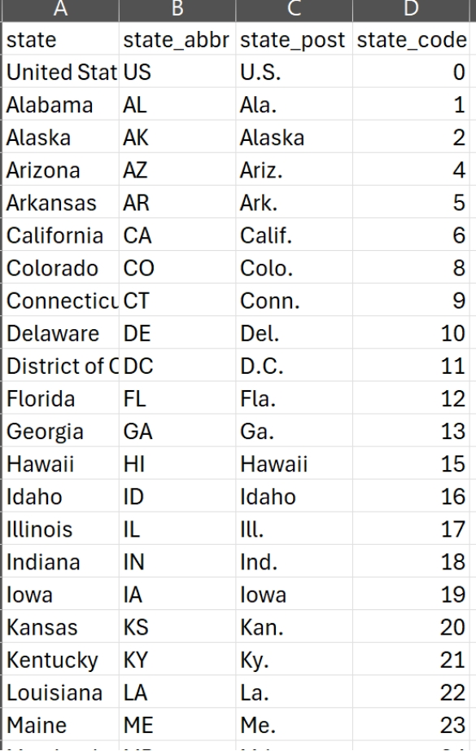

# CHƯƠNG 3: TÍCH HỢP DỮ LIỆU VÀO KHO (SSIS)

## 3.1 Tạo nguồn dữ liệu từ CSV

Thêm các dữ liệu đã xử từ file .csv vào một database trước khi staging

|  |
| --- |
| CREATE DATABASE College_Temp; |

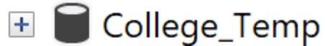

College_Temp 🡪 Tasks 🡪 Import Data

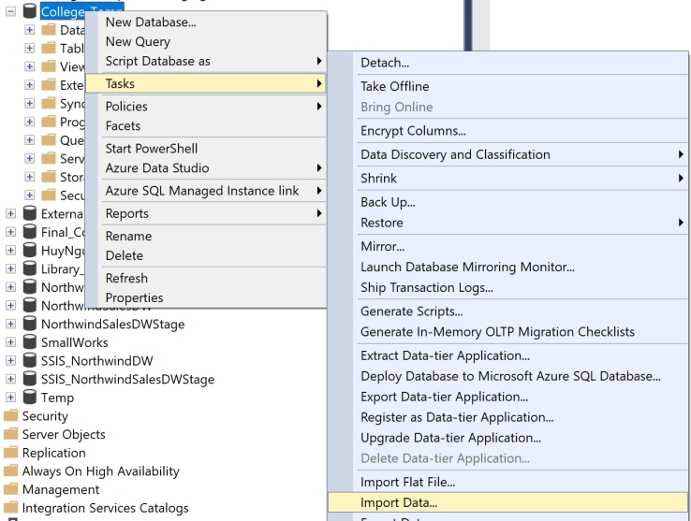

Chọn Data Source là Flat File Source à Mục File name

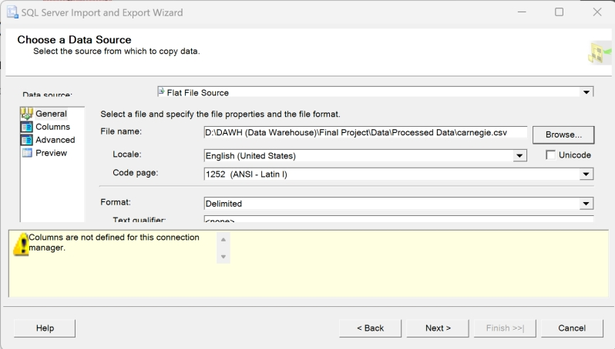

Chọn Data Destination là SQL Server

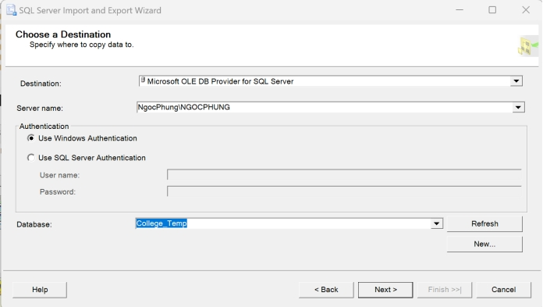

Chọn Edit Mappings để kiểm tra xem kiểu dữ liệu

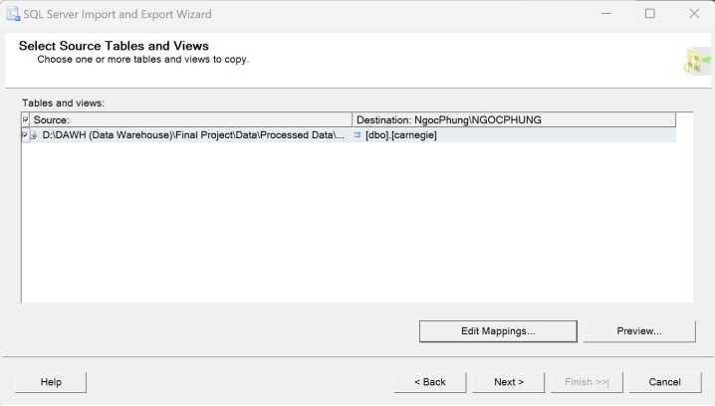

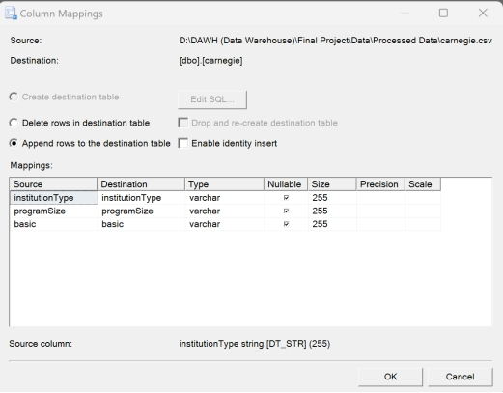

Khi dữ liệu được thêm thành công hết vào không cáo bất kì lỗi gì

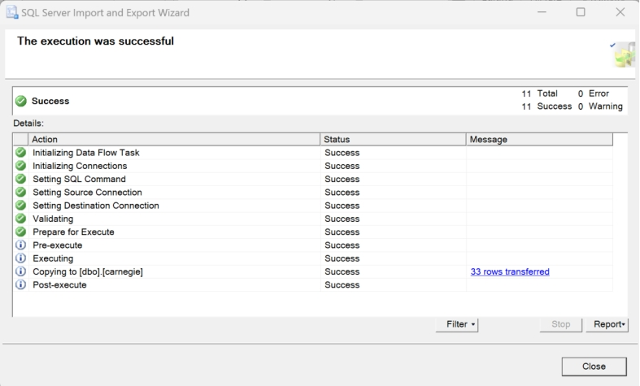

Cứ thực hiện các bước trên với 3 file còn lại

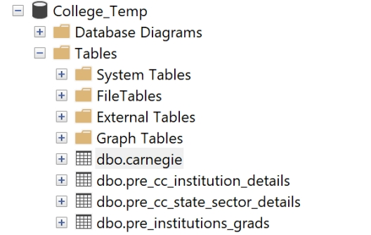

Kết quả bảng carnegie

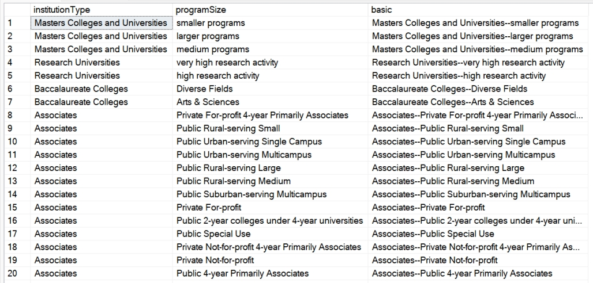

Kết quả bảng pre_cc_institution_details

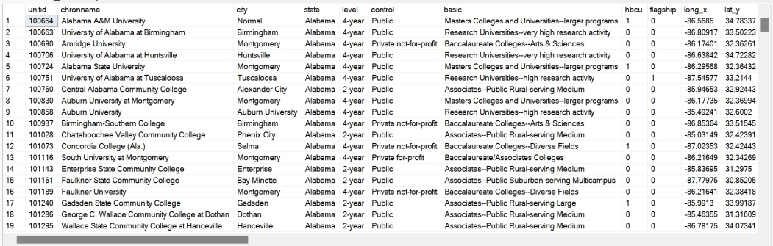

Kết quả bảng pre_cc_state_sector_details

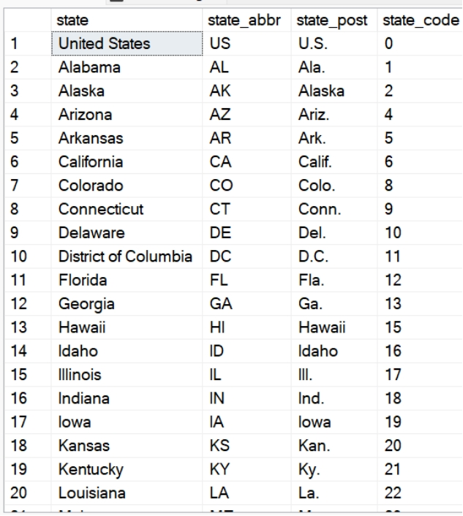

Kết quả bảng pre_institutions_grads

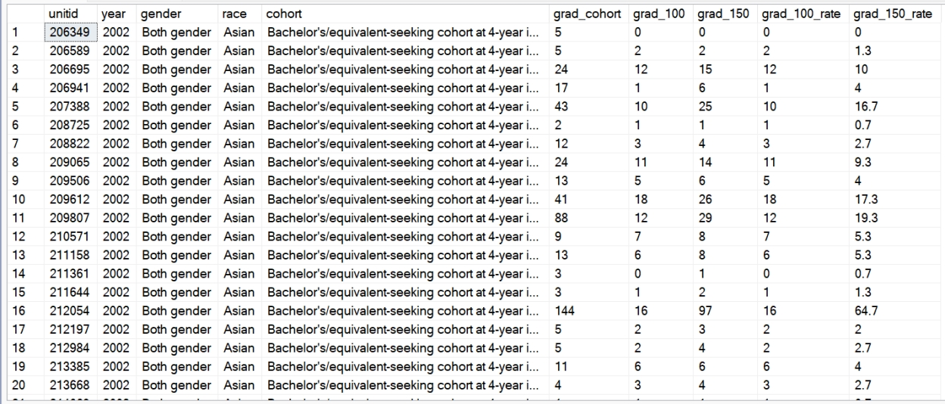

## 3.2 Tạo College_Staging và project SSIS

|  |
| --- |
| /*  -- Drop existing College_Staging database (optional, ensures clean slate)  IF EXISTS (SELECT name FROM sys.databases WHERE name = 'College_Completion_Staging')  DROP DATABASE College_Completion_Staging;  GO  -- Create College_Staging database  CREATE DATABASE College_Completion_Staging;  GO  */  -- Use College_Staging database  USE College_Completion_Staging;  GO  -- Create Institution table  CREATE TABLE Institution (  unitid int,  city varchar(50),  state varchar(50),  basic varchar(255),  chronname varchar(max),  level varchar(50),  control varchar(50),  hbcu bit,  flagship smallint,  long_x real,  lat_y real,  site varchar(max),  student_count int,  awards_per_value real,  awards_per_state_value real,  awards_per_natl_value real,  exp_award_value int,  exp_award_state_value int,  exp_award_natl_value int,  exp_award_percentile int,  ft_pct real,  fte_value int,  fte_percentile smallint,  med_sat_value real,  grad_100_value real,  grad_100_percentile real,  grad_150_value real,  grad_150_percentile real,  pell_value real,  pell_percentile real,  retain_value real,  retain_percentile real,  cohort_size real  );  -- Create InstitutionGrad table  CREATE TABLE InstitutionGraduation (  unitid int,  year int,  gender varchar(50),  race varchar(50),  cohort varchar(255),  grad_cohort int,  grad_100 float,  grad_150 float,  grad_100_rate float,  grad_150_rate float  );  -- Create State table  CREATE TABLE State (  state varchar(255),  state_abbr varchar(50),  state_post varchar(50),  state_code varchar(50)  );  -- Create Location table  CREATE TABLE Location (  state varchar(255),  city varchar(50)  );  -- Create Carnegie table with auto-incrementing primary key  CREATE TABLE Carnegie (  id int IDENTITY(1, 1) PRIMARY KEY,  institutionType varchar(255),  programSize varchar(255),  basic varchar(255)  );  -- Create Cohort table  CREATE TABLE Cohort (  cohort varchar(255),  race varchar(50),  gender varchar(50),  year int  ); |



Mở Visual Studia 2022





Tạo project với tên “Final_College_SSIS”

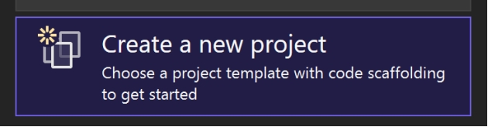

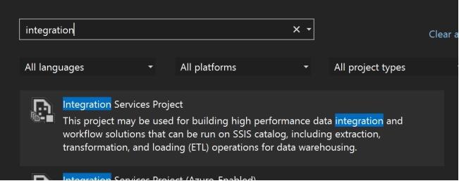

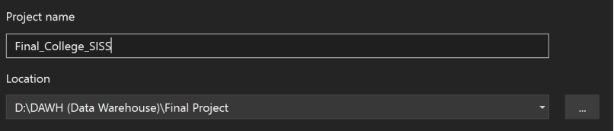

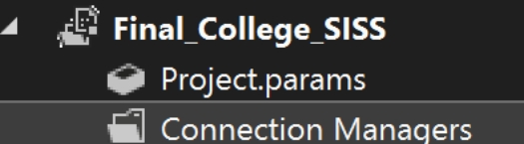

## 3.3 Tạo kết nối nguồn và đích dữ liệu

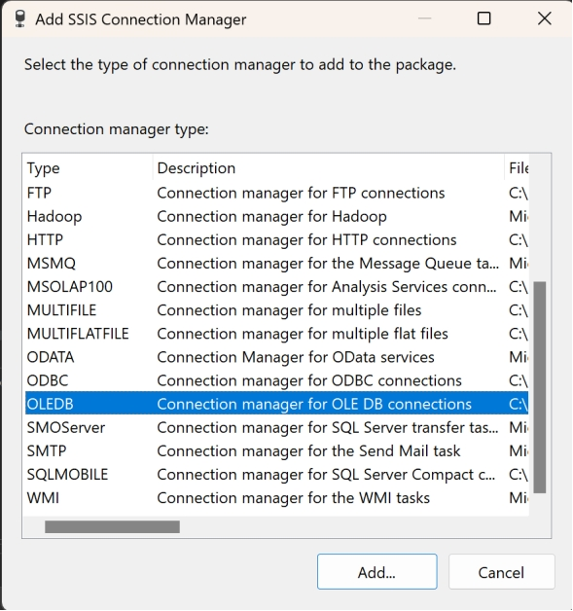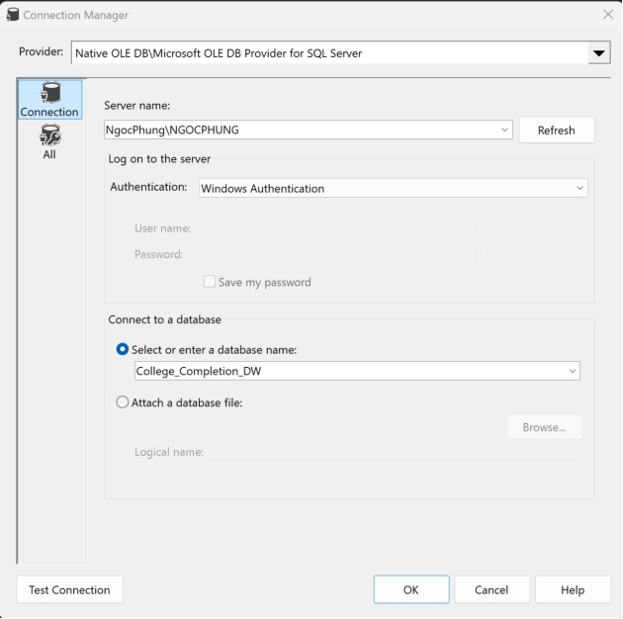

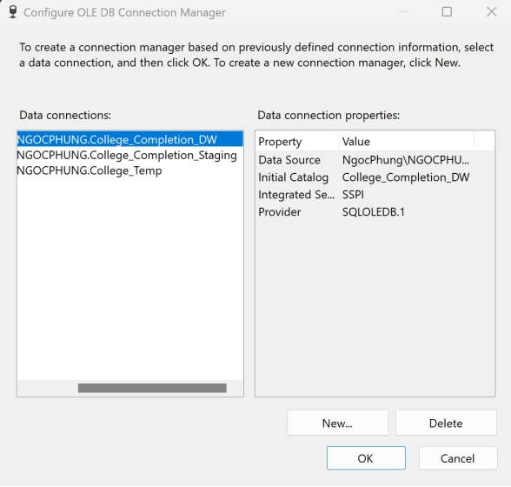

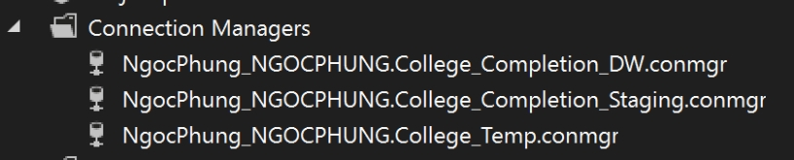

## 3.4 Tiến hành Staging

Cấu hình package “College_Completioon_Staging”

Tạo package tên “College_Completioon_Staging”

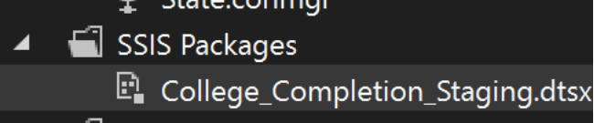

Tạo các data flow

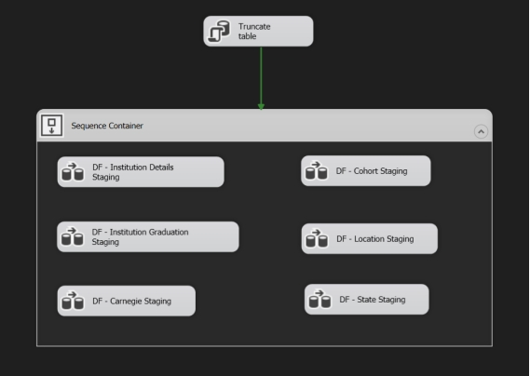

Cấu hình Data Flow Institution Details Staging

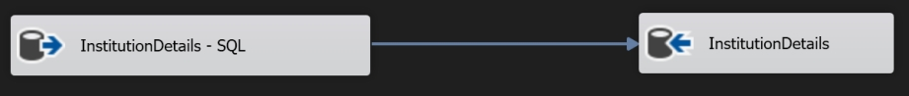

Cấu hình Source Assistant tên “InstitutionDetails - SQL”

Chọn loại source là SQL

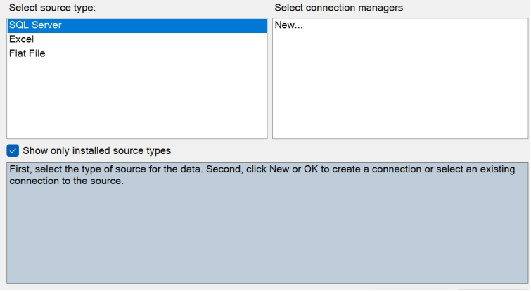

Chọn database là College_Temp bảng pre_cc_institution_details

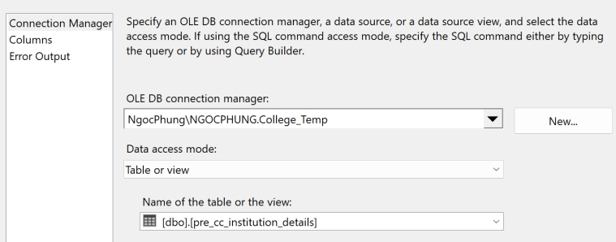

Cấu hình Destination tên “InstitutionDetails”

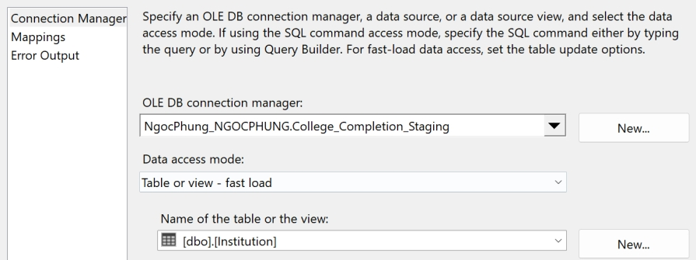

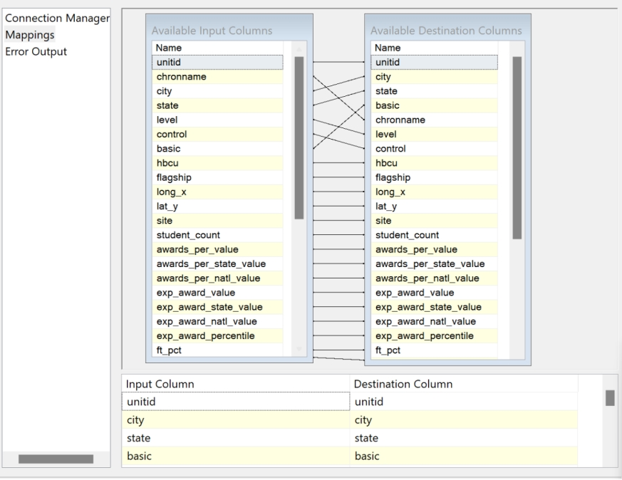

Cấu hình Data Flow Institution Graduation Staging



Cấu hình Source Assistant tên “InstitutionGraduation - SQL”

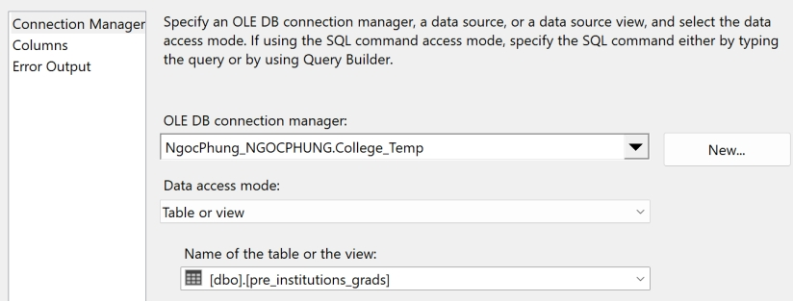

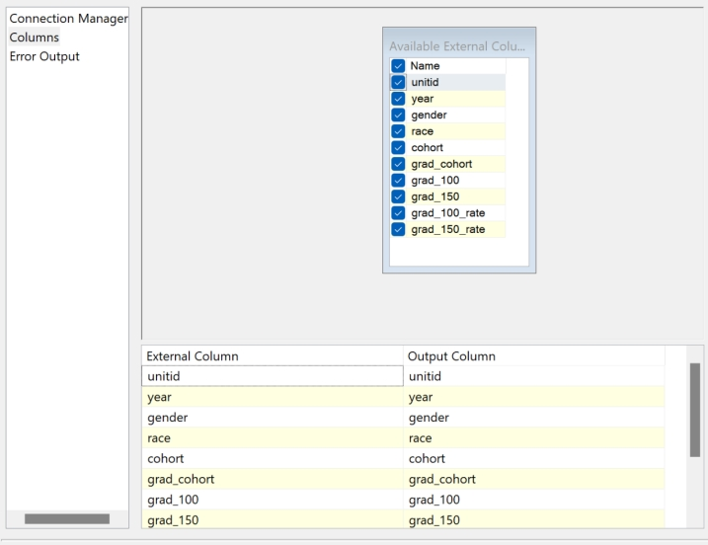

Cấu hình Destination Assistant tên “InstitutionGraduation”

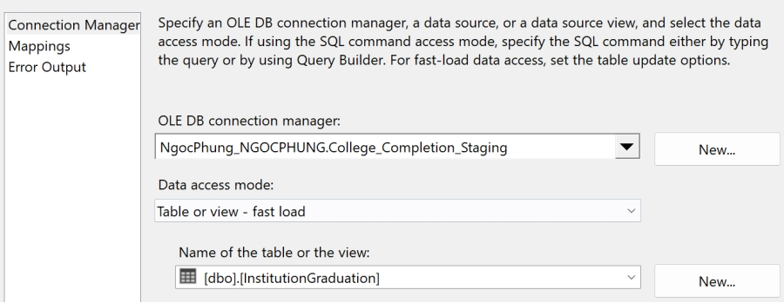

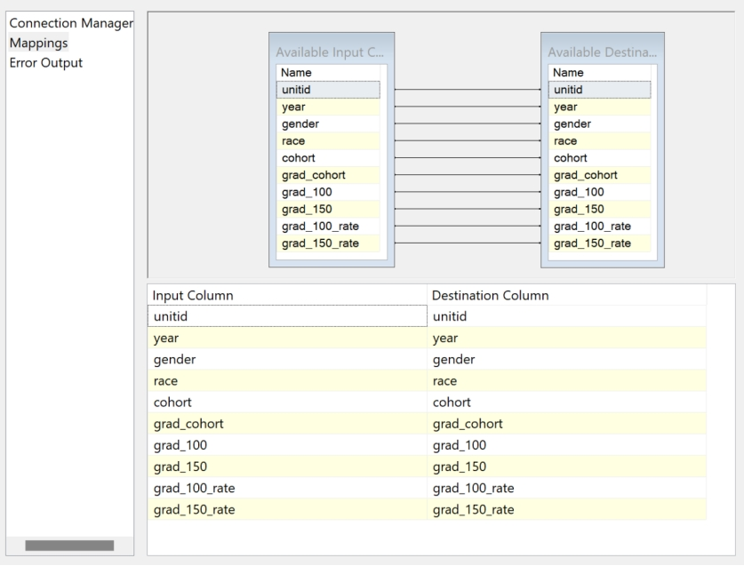

Cấu hình Data Flow Cohort Staging

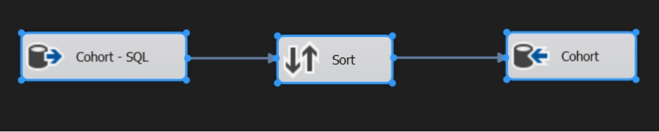

Cấu hình Source Assistant tên “Cohort - SQL”

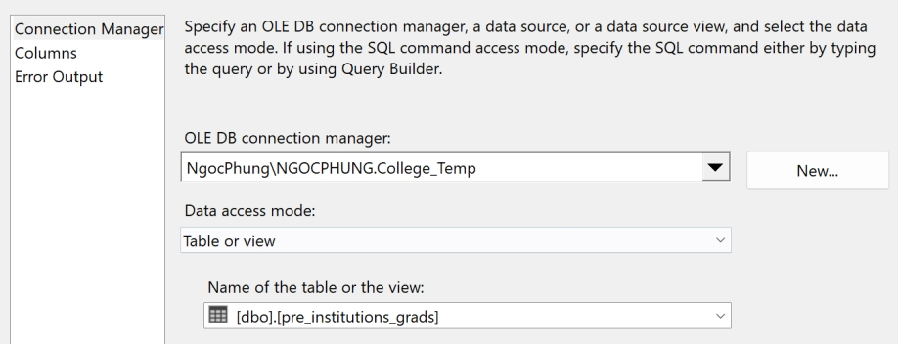

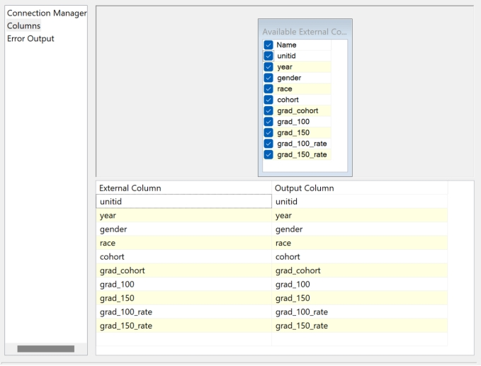

Cấu hình “Sort”

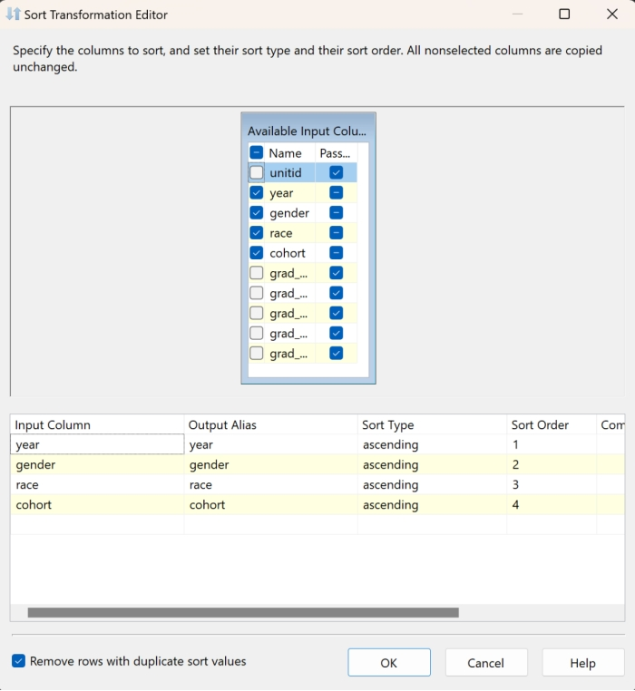

Cấu hình Destination Assistant tên “Cohort”

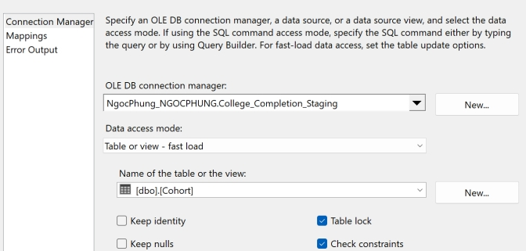

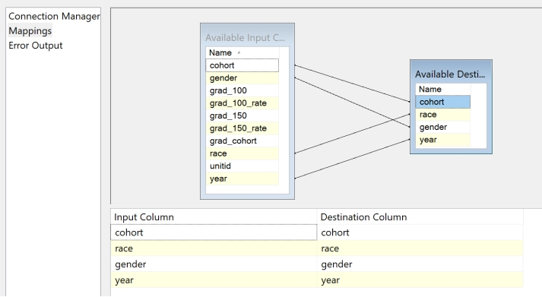

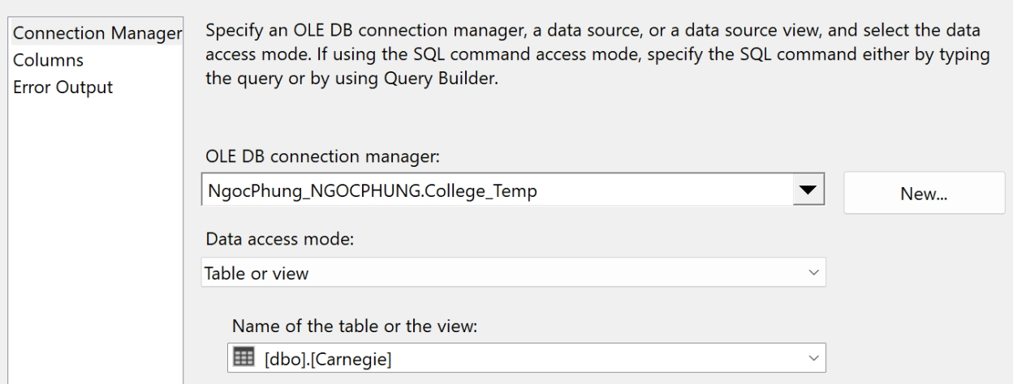

Cấu hình Data Flow Carnegie Staging

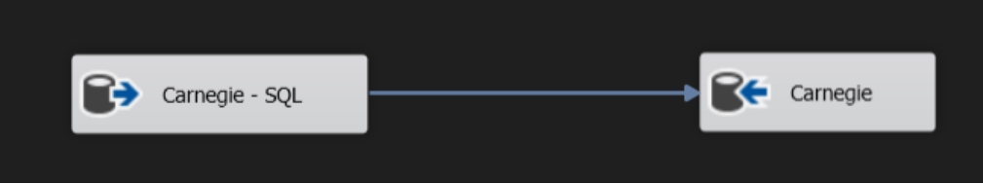

Cấu hình Source Assistant tên “Carnegire - SQL”

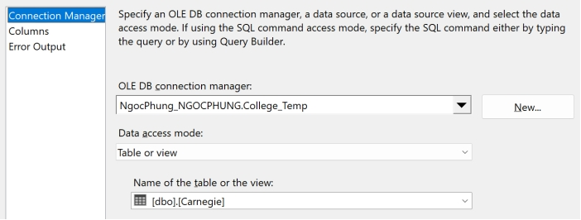

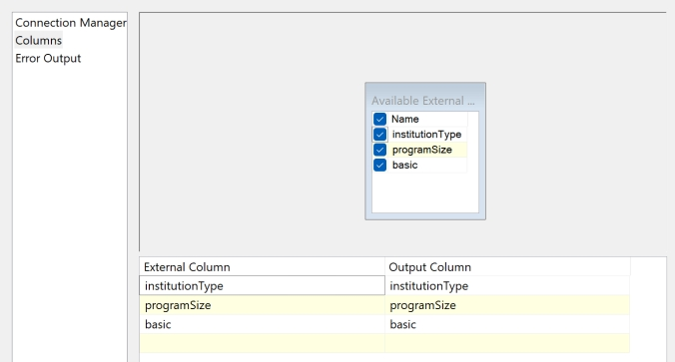

Cấu hình Destination Assistant tên “Carnegire”

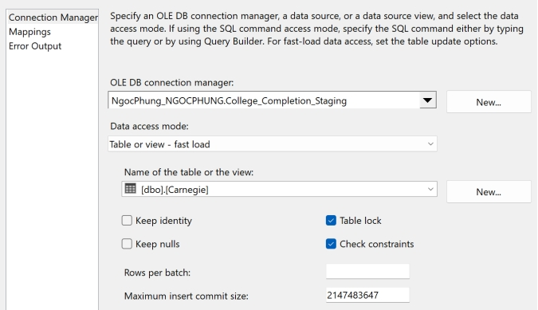

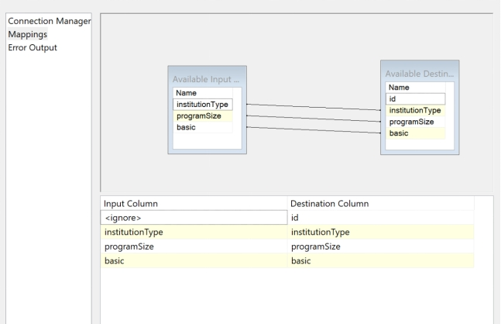

Cấu hình Data Flow Location Staging

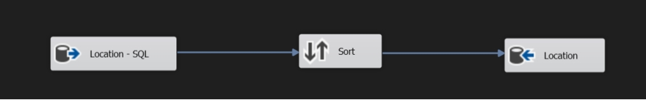

Cấu hình Source Assistant tên “Location - SQL”

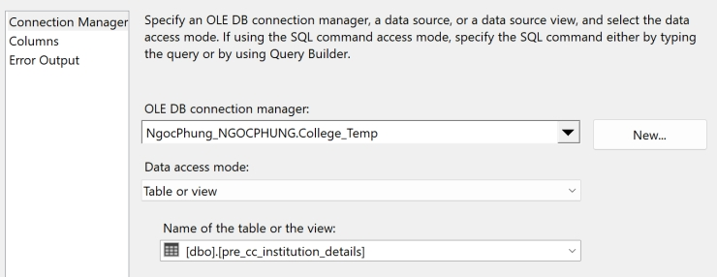

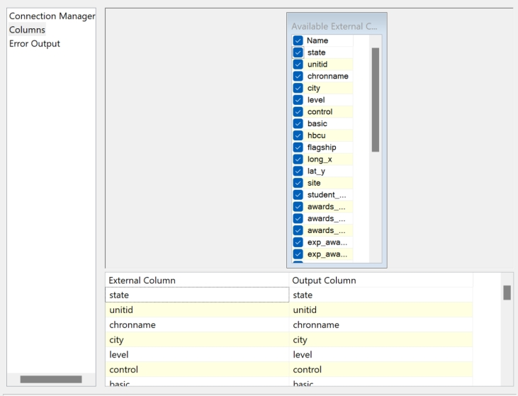

Cấu hình Sort

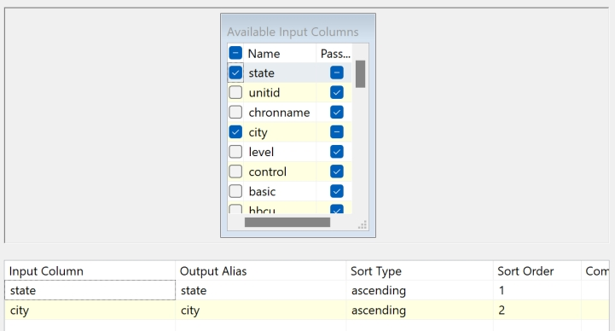

Cấu hình Destination Assistant tên “Location”

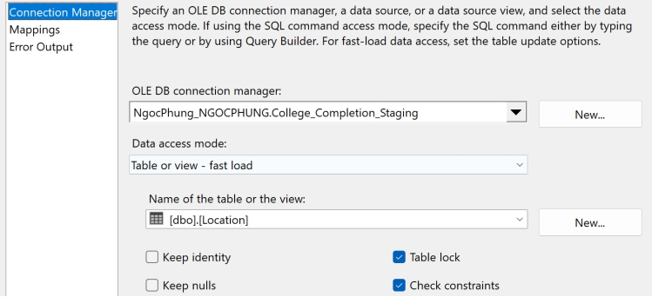

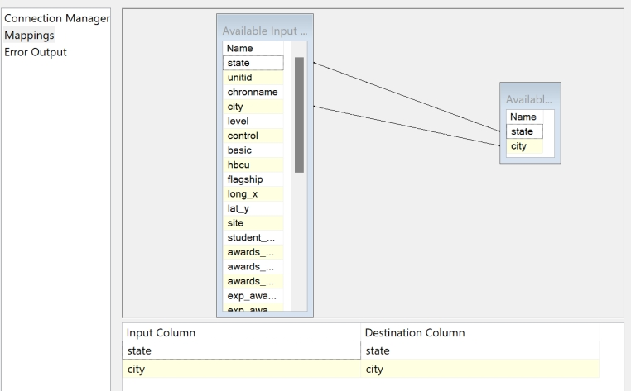

Cấu hình Data Flow State Staging

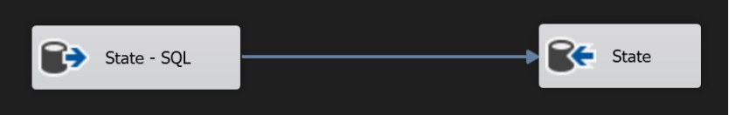

Cấu hình Source Assistant tên “State - SQL”

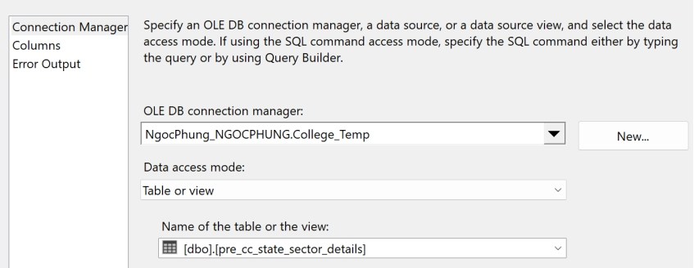

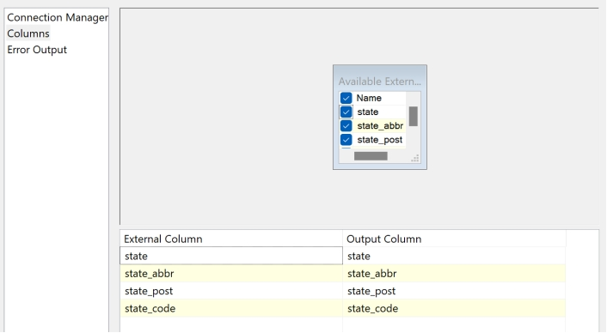

Cấu hình Destination Assistant tên “State”

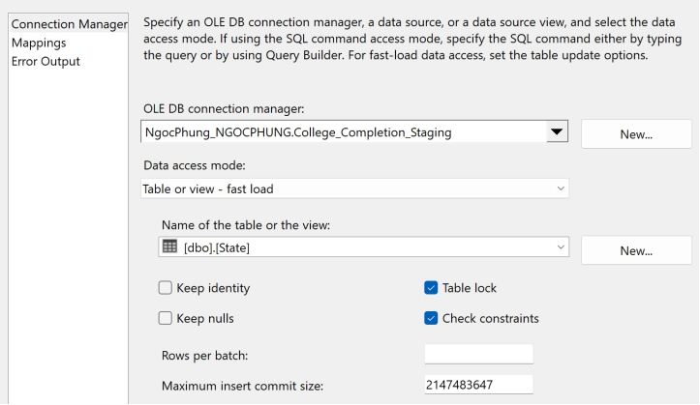

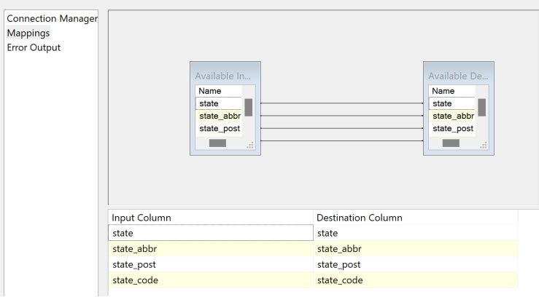

Cấu hình Truncate

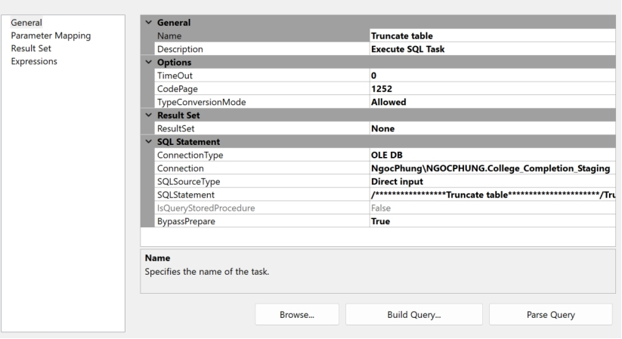

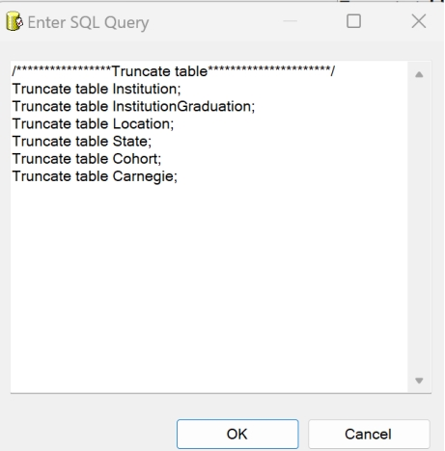

Kết quả của quá trình staging

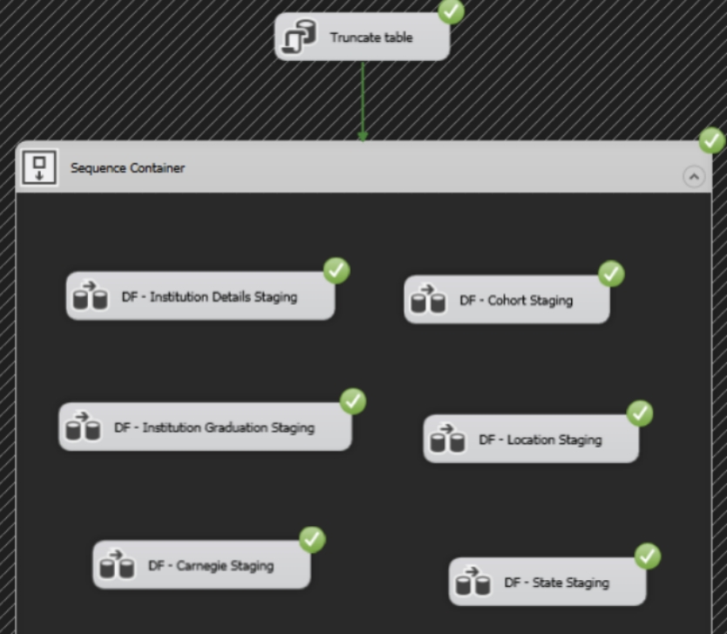

## 3.5 Tiến hành Load

Cấu hình package “College_Completion_Loading”

Tạo package tên College_Completioon_Loading

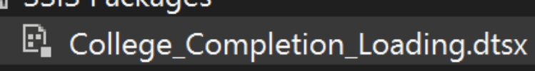

Gồm có các dât flow và các truncate

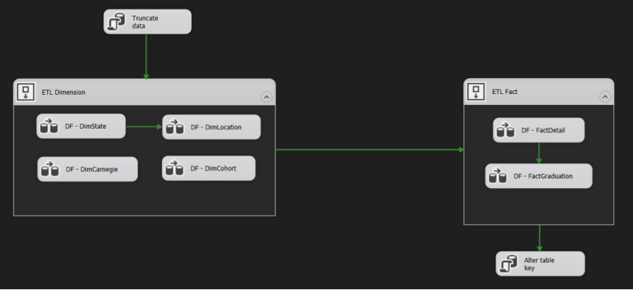

Cấu hình Data Flow DimState

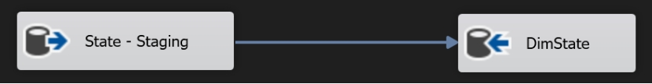

Cấu hình Source Assisstant tên “State – Staging”

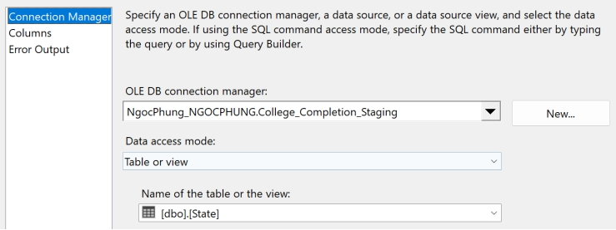

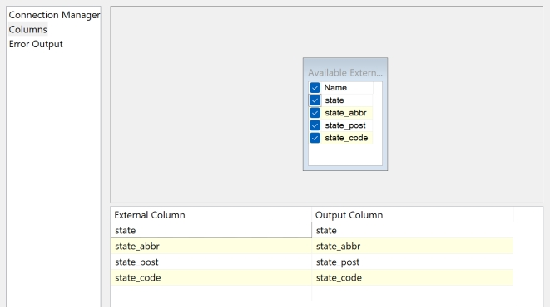

Cấu hình Destination Assisstant tên “DimState”

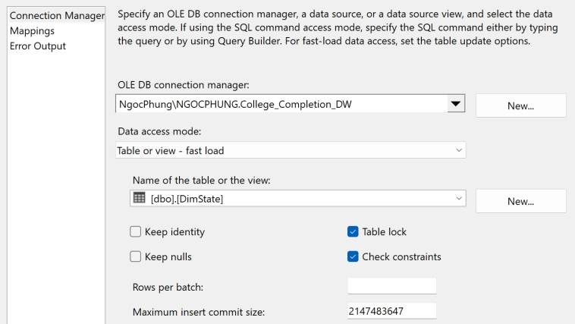

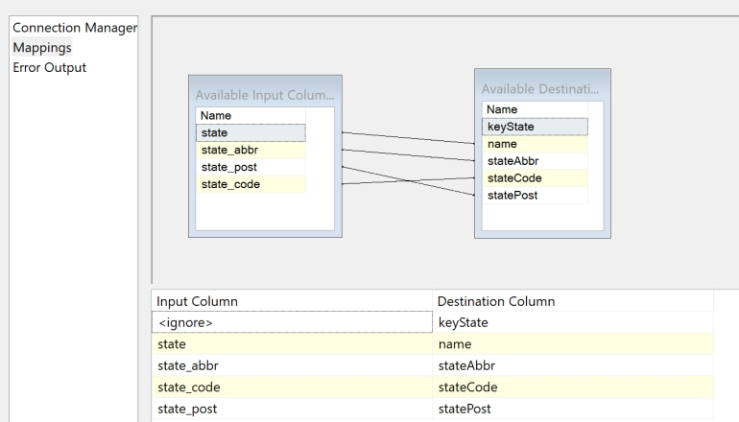

Cấu hình Data Flow DimLocation



Cấu hình Source Assisstant tên “Location - Staging”

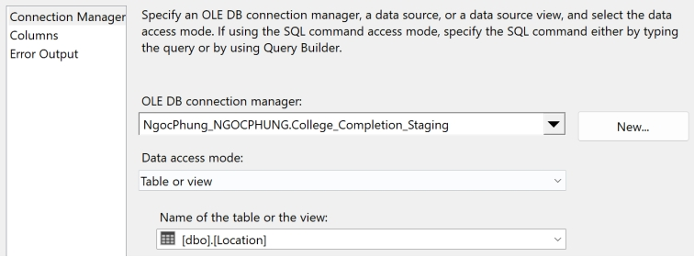

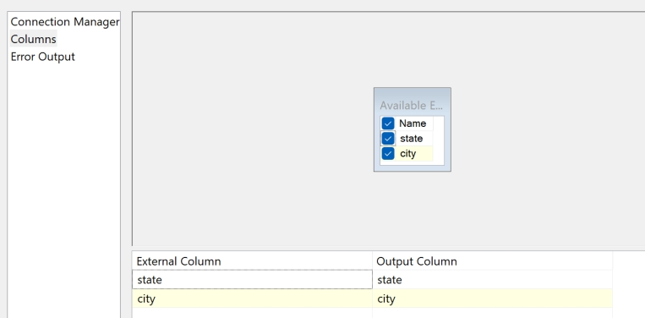

Cấu hình Lookup

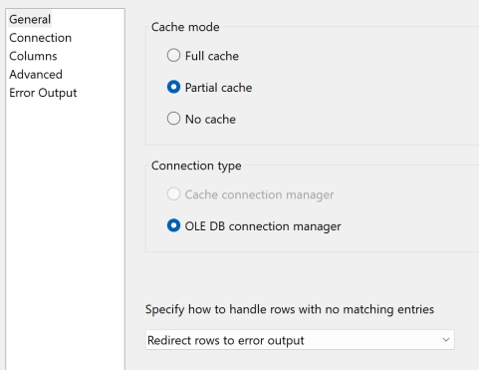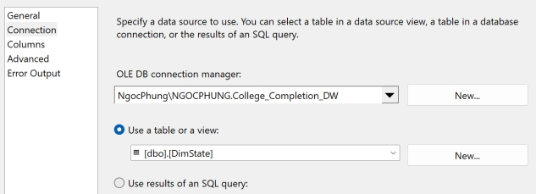

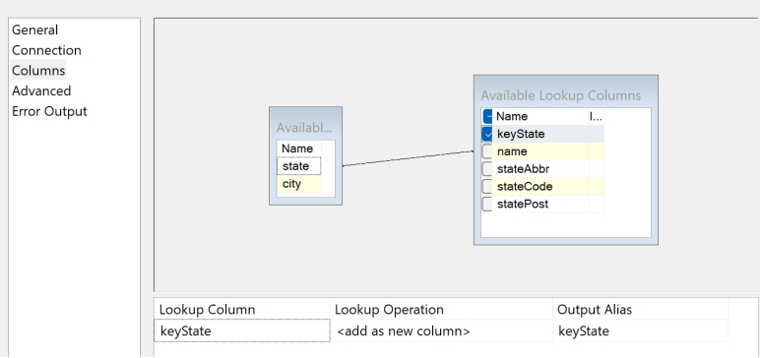

Cấu hình Sort

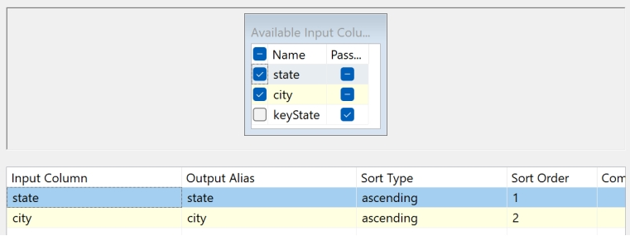

Cấu hình Destination Assisstant tên “DimLocation”

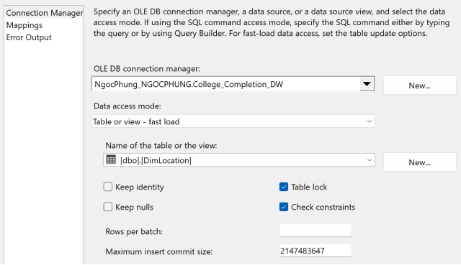

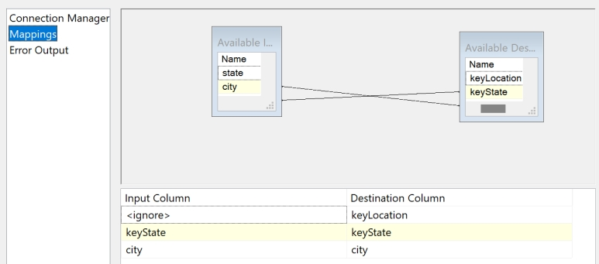

Cấu hình Data Flow DimCarnegie

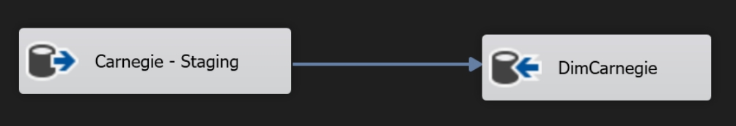

Cấu hình Destination Assisstant tên “DimLocation”

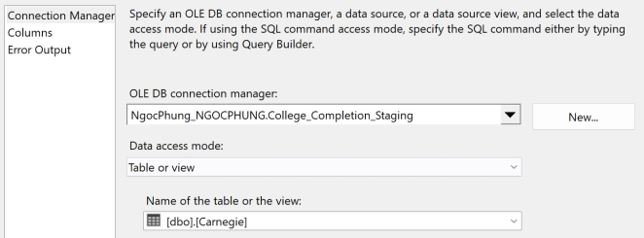

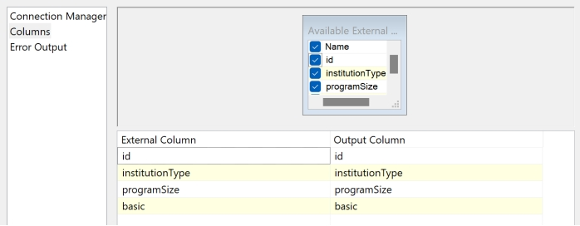

Cấu hình Destination Assisstant tên “DimCarnegie”

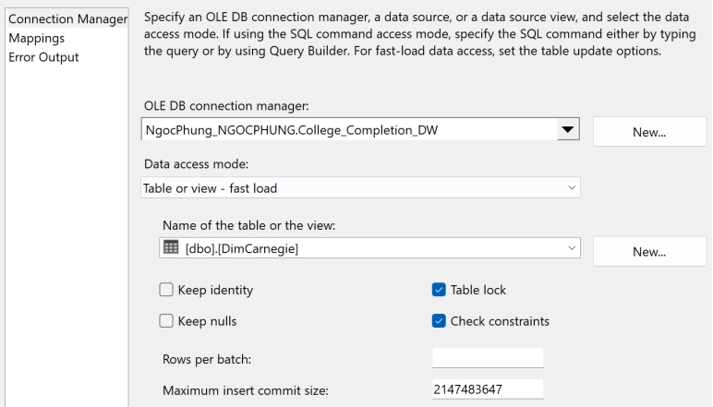

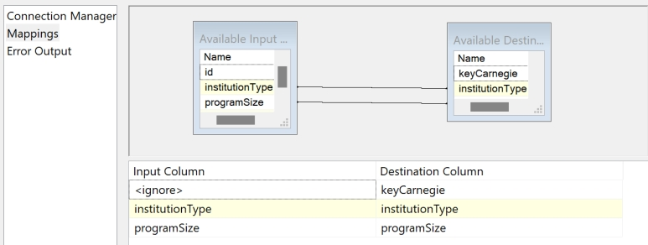

Cấu hình Data Flow DimCohort

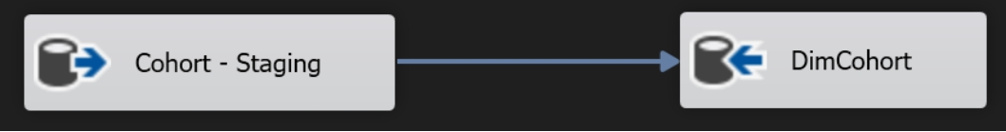

Cấu hình Source Assisstant tên “Cohort - Staging”

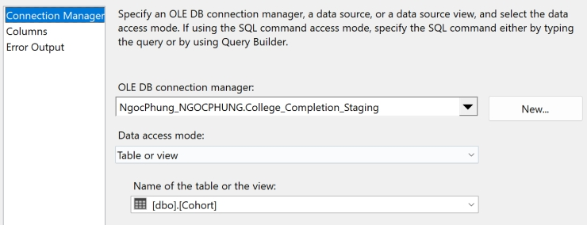

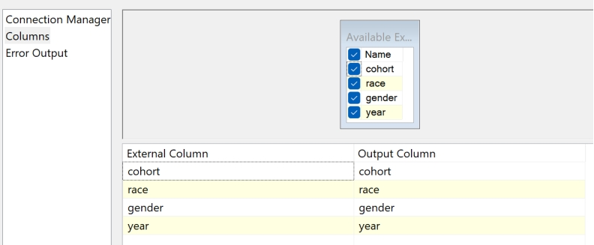

Cấu hình Destination Assisstant tên “DimCohort”

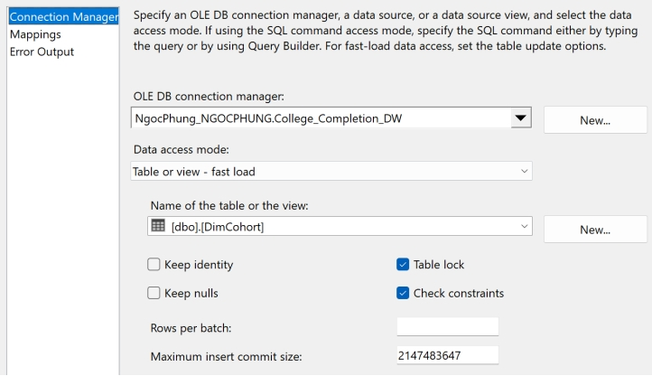

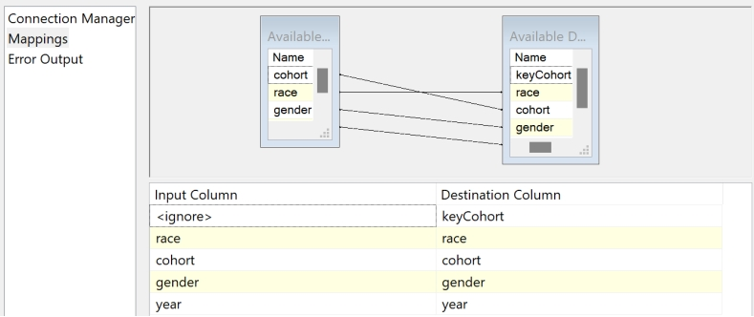

Cấu hình Data Flow FactDetail

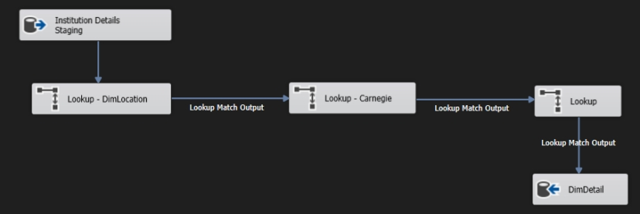

Cấu hình Source Assisstant tên “Institution Details - Staging”

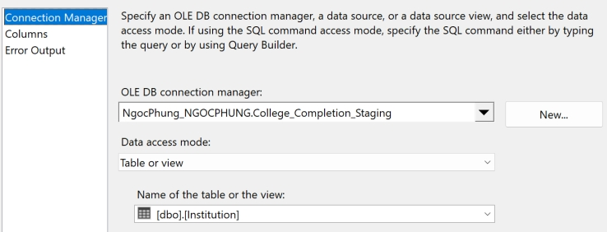

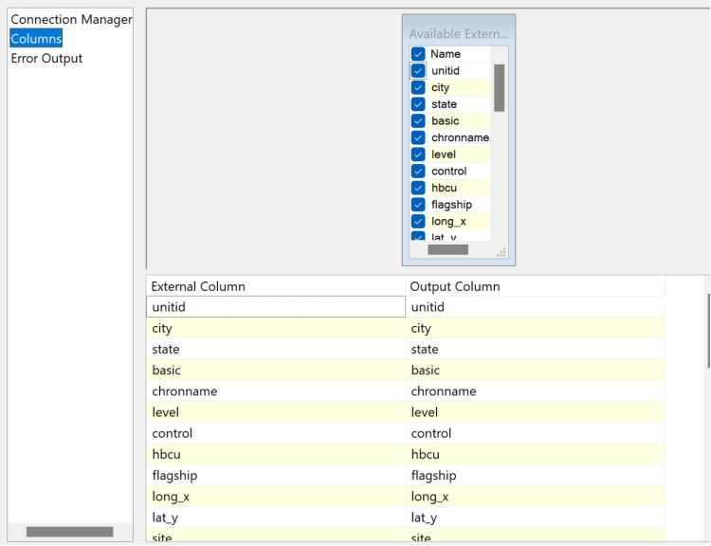

Cấu hình Lookup – DimLocation

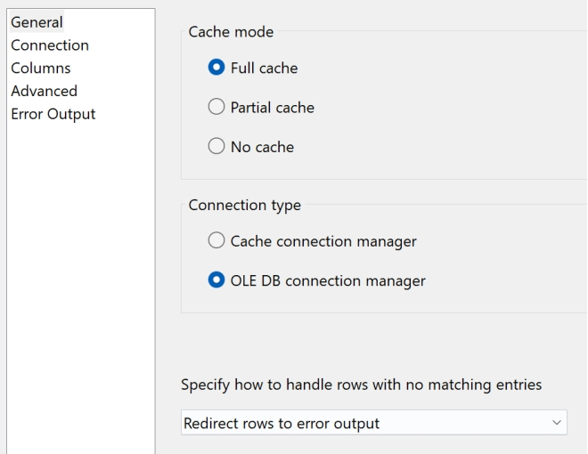

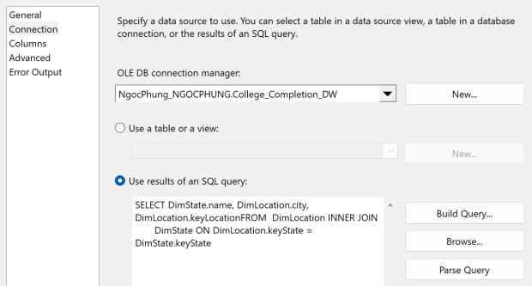

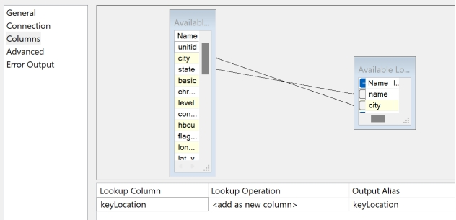

Cấu hình Lookup – Carnegie

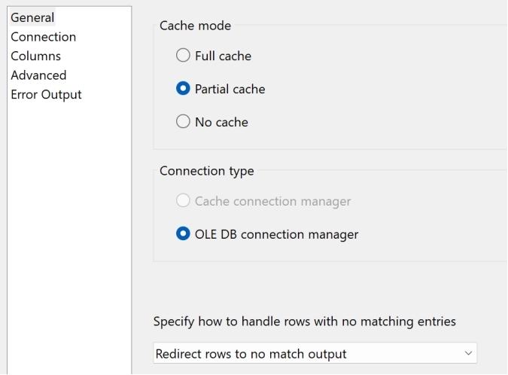

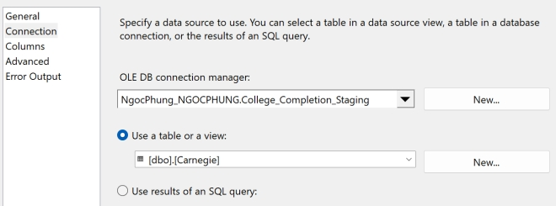

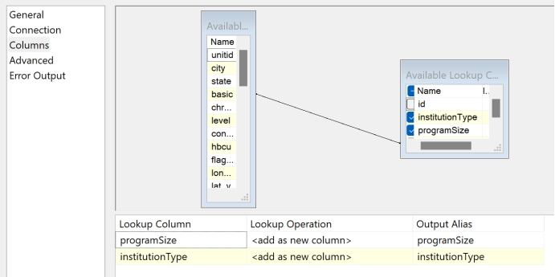

Cấu hình Lookup

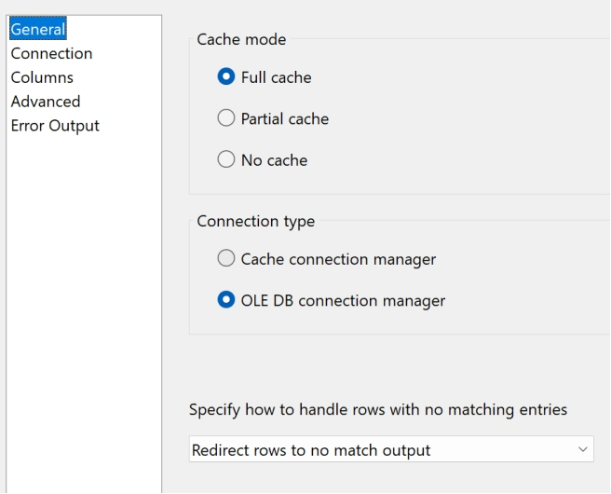

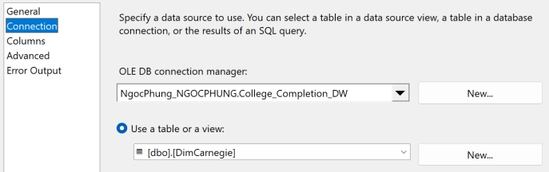

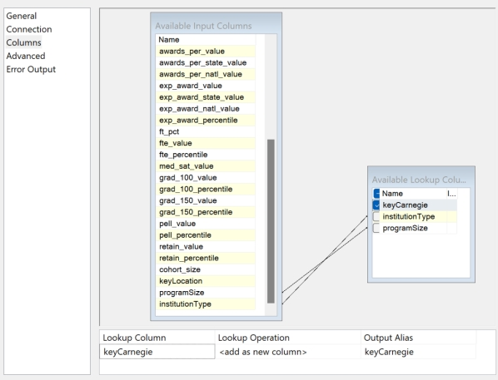

Cấu hình Destination Assisstant tên “DimDetail”

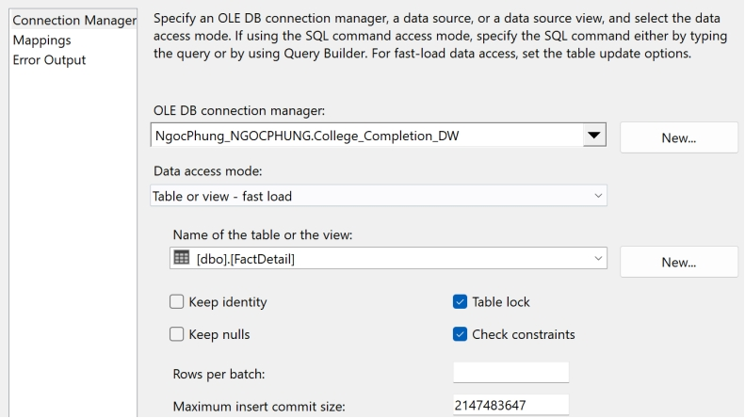

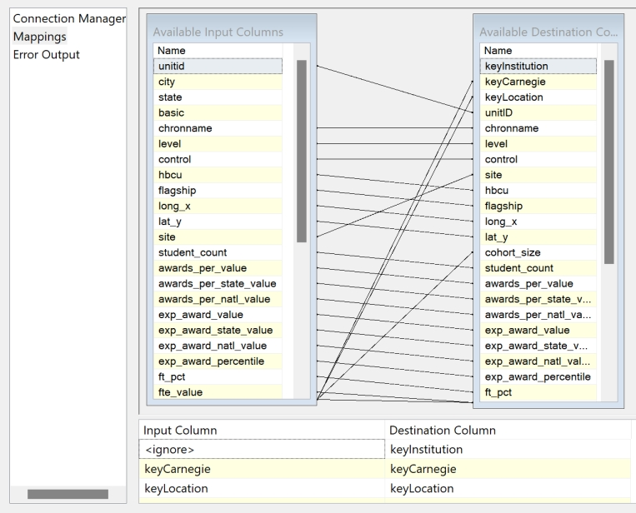

Cấu hình Data Flow FactGraduation

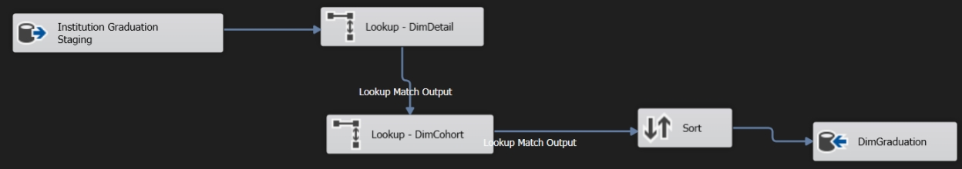

Cấu hình Destination Assisstant tên “DimDetail”

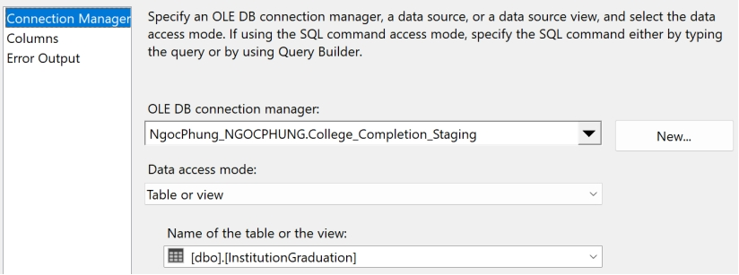

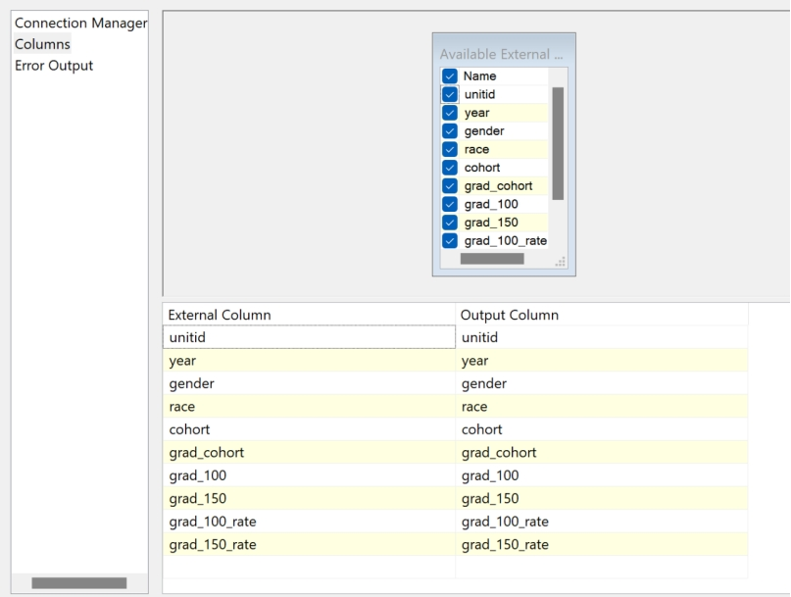

Cấu hình Lookup – DimDetail

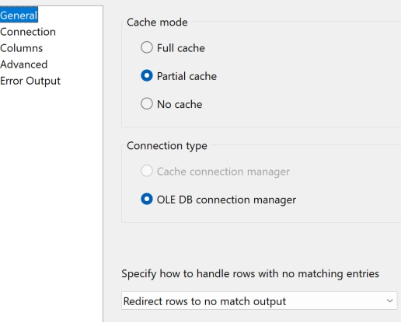

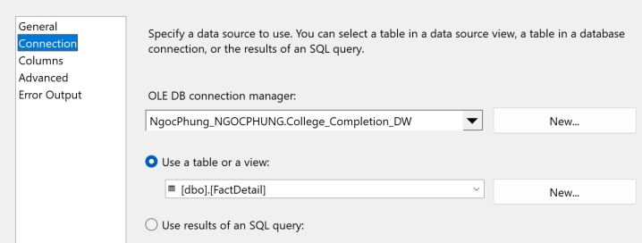

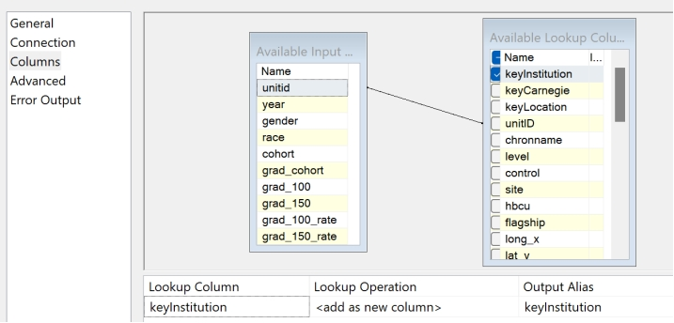

Cấu hình Lookup – DimCohort

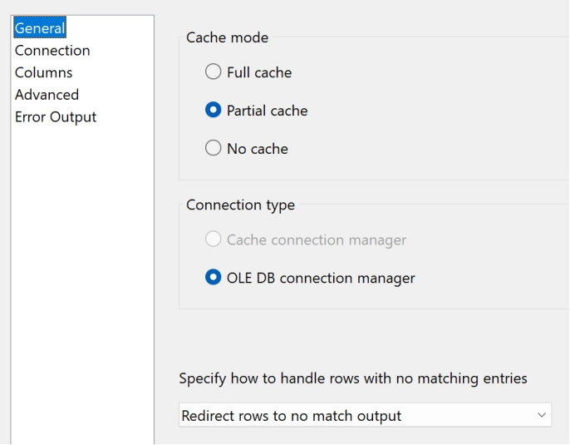

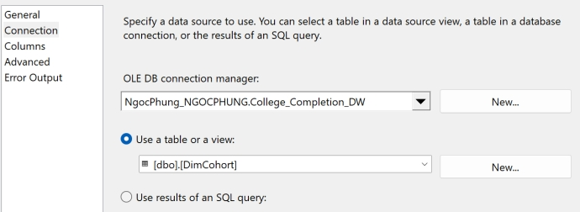

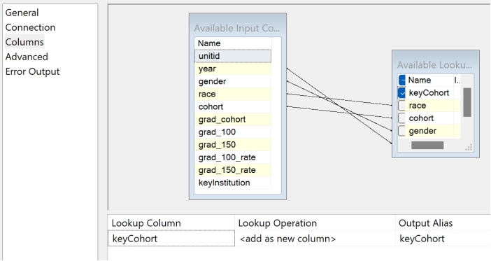

Cấu hình Sort

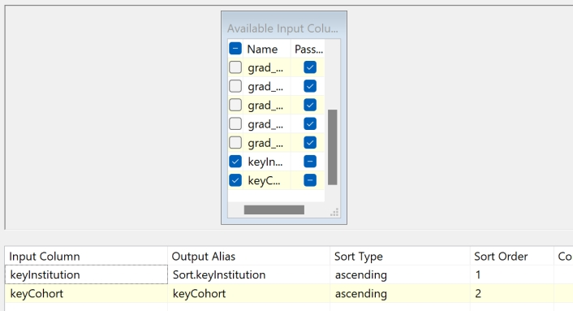

Cấu hình Destination Assisstant tên “DimGraduation”

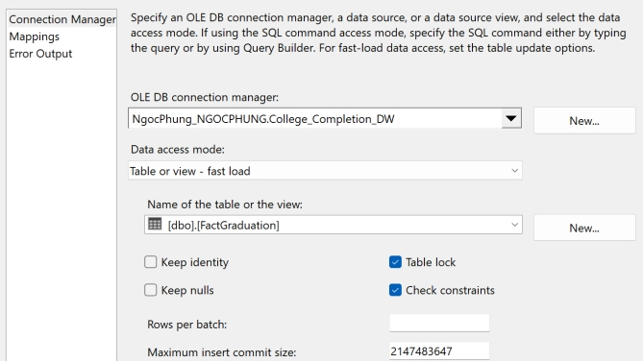

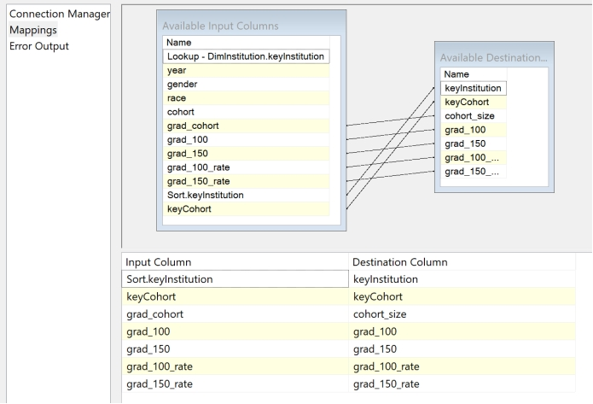

Cấu hình Truncate “Truncate data”

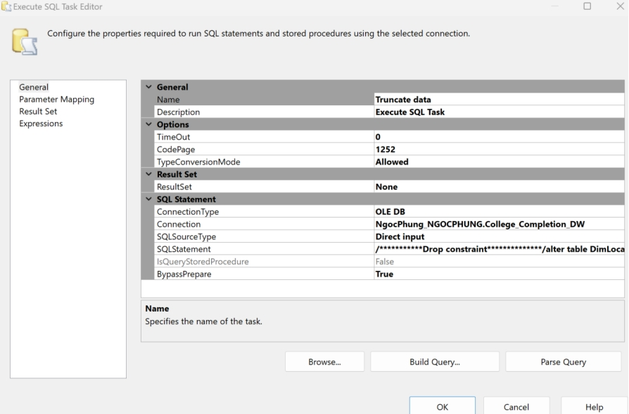

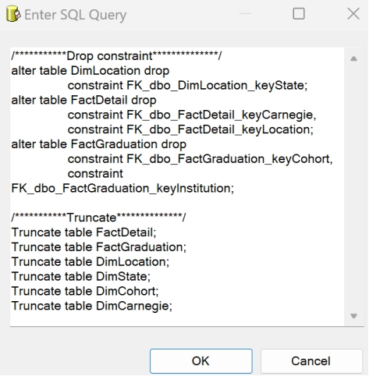

Cấu hình Truncate “Alter table key”

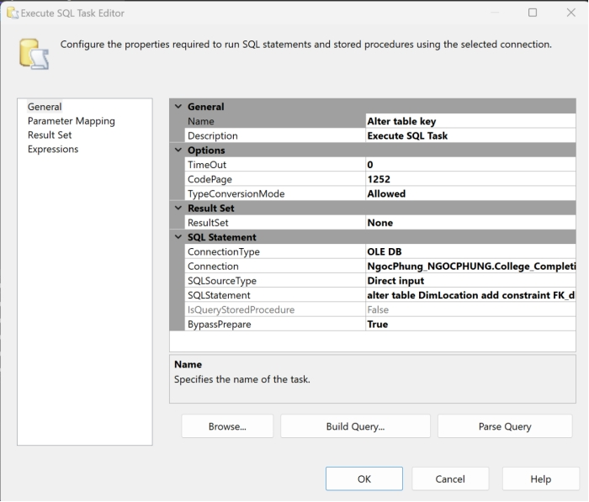

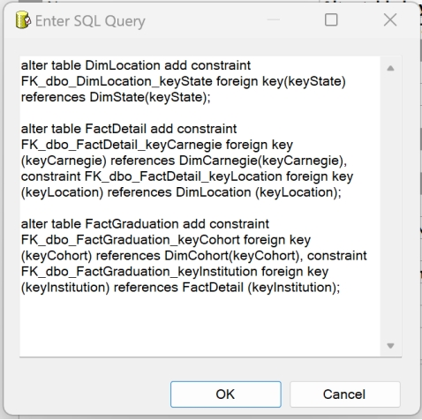

Kết quả loading

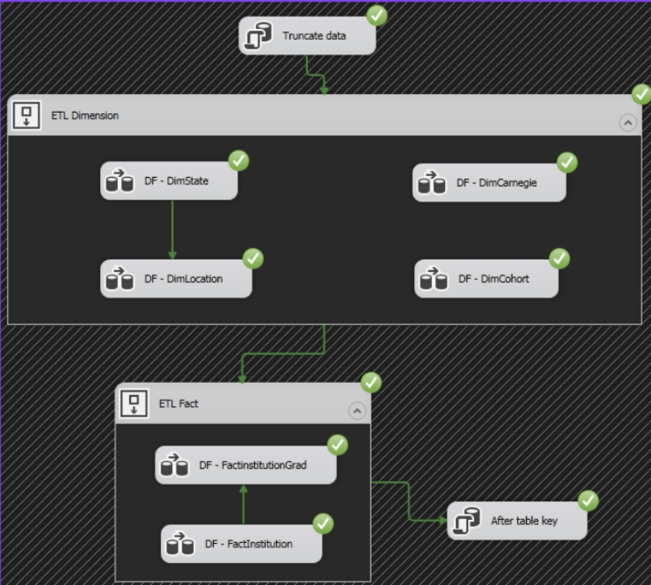

# CHƯƠNG 4: PHÂN TÍCH DỮ LIỆU (SSAS)

## 4.1 Câu hỏi truy vấn

Từ dữ liệu đã được xử lý và tích hợp, người phân tích dữ liệu đặt ra các câu hỏi truy vấn đề tiến hành phân tích

Câu 1: Tỉ lệ sinh viên theo học toàn thời gian tại các khu vực

Câu 2: Tỉ lệ sinh viên được nhận trợ cấp Pell tại mỗi khu vực

Câu 3: Tỉ lệ tốt nghiệp đúng hạn theo thời gian học tại các khu vực

Câu 4: Tỉ lệ sinh viên được giữ lại sau năm học thứ nhất của mỗi khu vực

Câu 5: Tổng số sinh viên và chi phí ước tính để hoàn tất khoá học của mỗi sinh viên

Câu 6: Số lượng sinh viên tốt nghiệp để tốt nghiệp theo sắc tộc và giới tính

Câu 7: Số lượng sinh viên tốt nghiệp đúng hạn theo từng khu vực

Câu 8: Số lượng sinh viên lấy bằng sau 150% thời gian học tiêu chuẩn theo giới tính và sắc tộc của từng năm

Câu 9: Số lượng sinh viên tốt nghiệp theo từng năm, phân theo loại trường học và cohort

Câu 10: Số lượng sinh viên tốt nghiệp theo sắc tộc và giới tính, phân theo quy mô chương trình học

## 4.2 Xây dựng mô hình

Chọn vào Data Sources, sau đó chọn New Data Source…

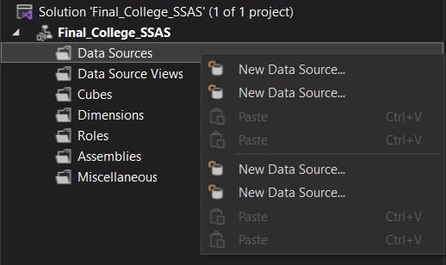

Cửa sổ Data Source Wizard hiện ra, chọn Next

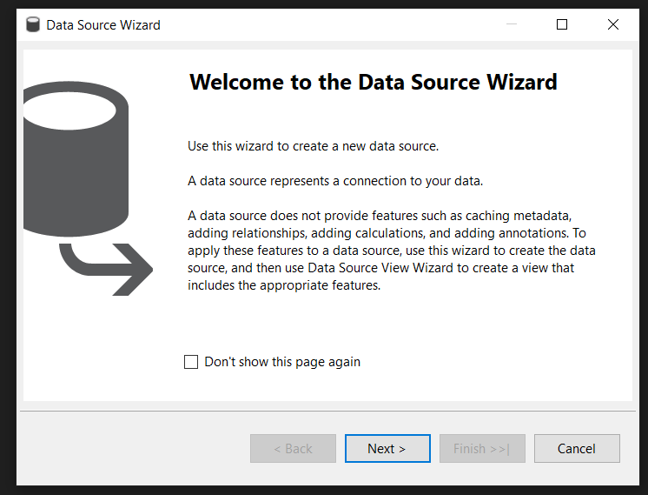

Chọn Create a data source based on an existing or new connection, sau đó chọn New

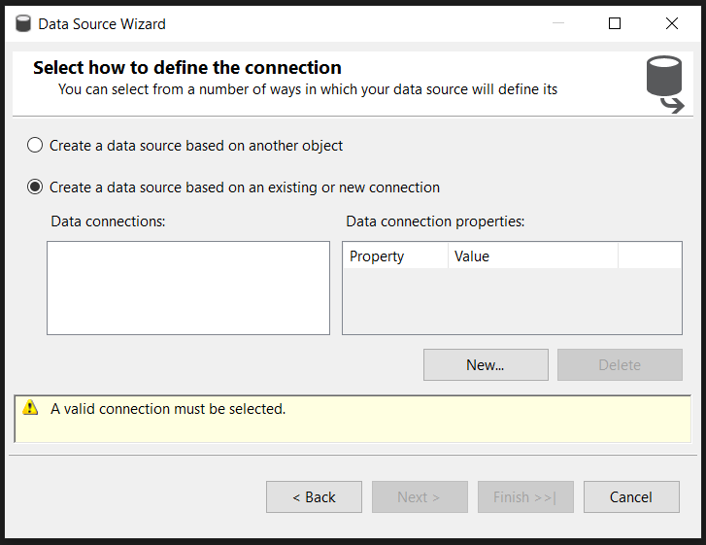

Cửa sổ Connection Manager hiện ra, điền vào tên server tương ứng và chọn tên của database, sau đó chọn Test Connection để kiểm tra kết nối, sau đó chọn OK

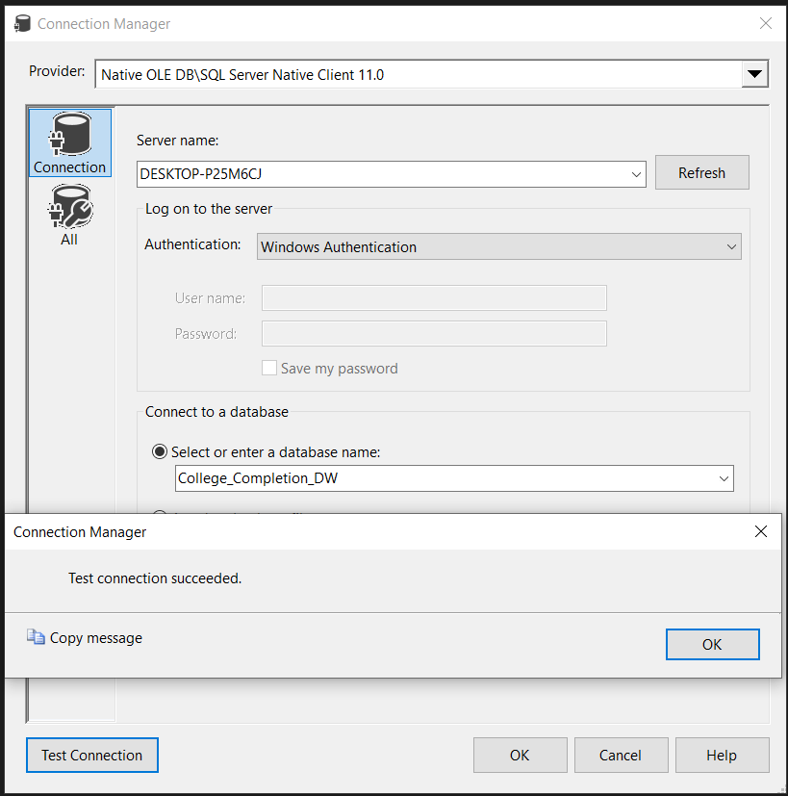

Màn hình sẽ hiển thị như bên dưới, chọn Next

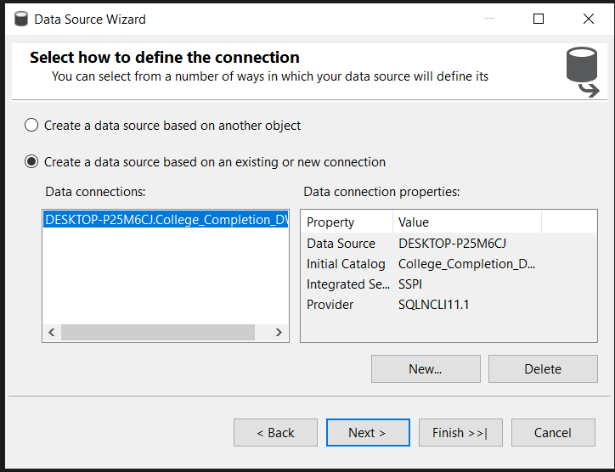

Tiếp theo, điền thông tin User name và password của người dùng máy Window, tiếp đến chọn Next

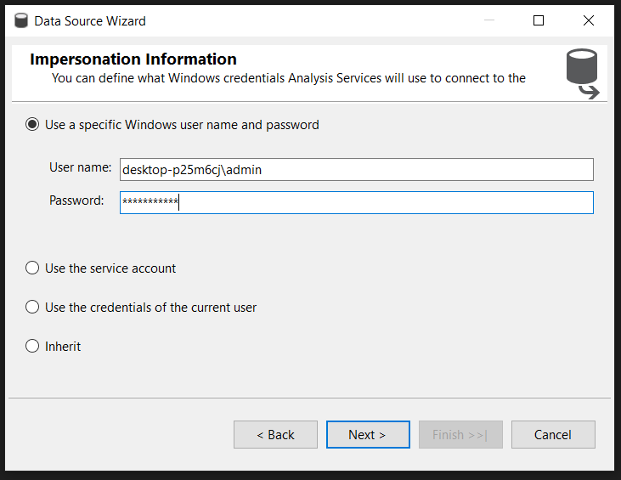

Kế tiếp, đặt tên cho Data Source, cuối cùng nhấn Finish để hoàn thành.

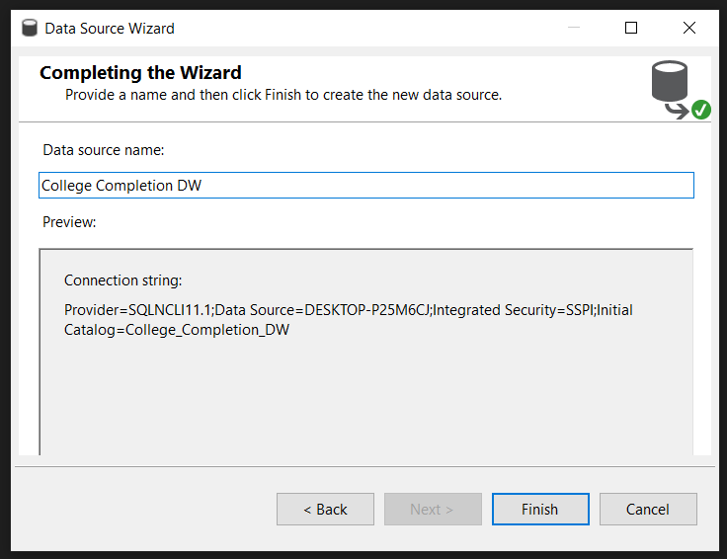

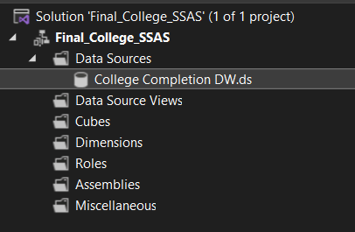

## 4.3 Tạo Data Source View và Cube

Chọn Data Source View và chọn New Data Source View…

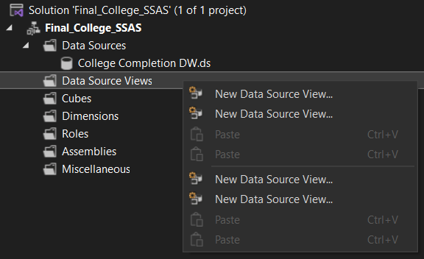

Cửa sổ Data Source View Wizard hiển thị, chọn Next

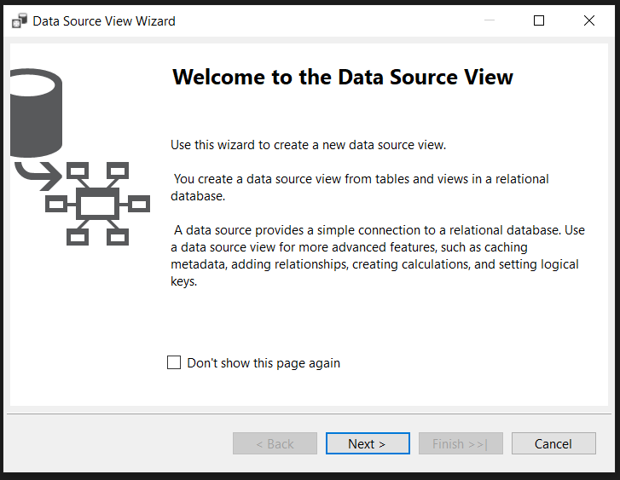

Tiếp theo, chọn Data Source đã tạo và chọn Next

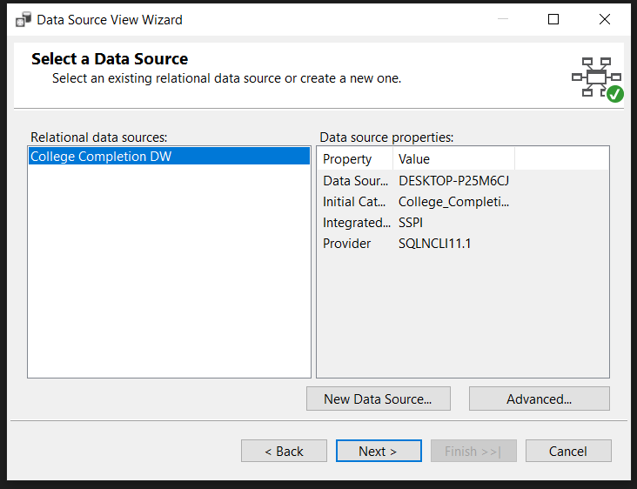

Kế đến, ta sẽ chọn các bảng và views

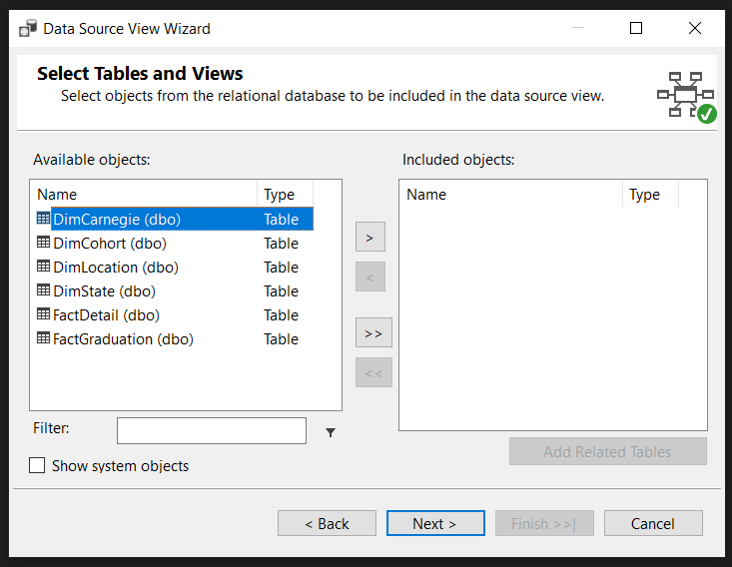

Chọn tất cả các bảng hiện có trong Available objects sang Included objects và chọn Next

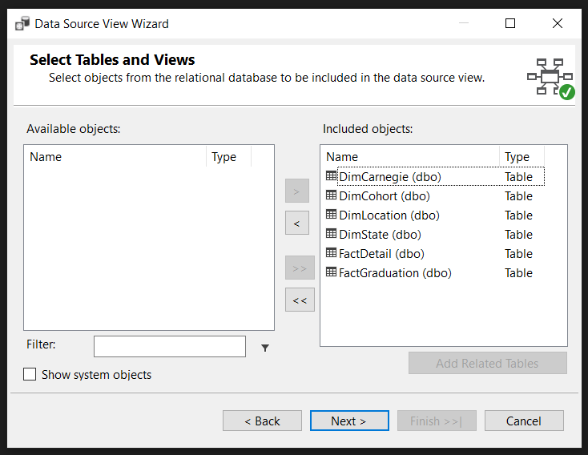

Chỉ định tên của Data Source View và nhấn Finish để hoàn thành.

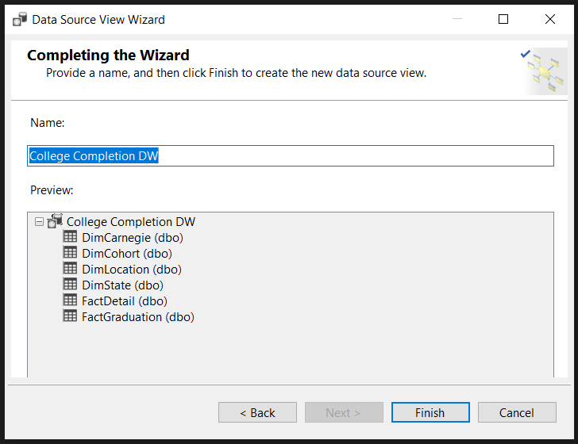

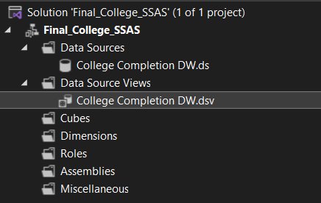

Tạo 2 Cube cho 2 fact: Institution Detail và Institution Graduation cùng các dimension liên quan

Chọn Cube và chọn New Cube…

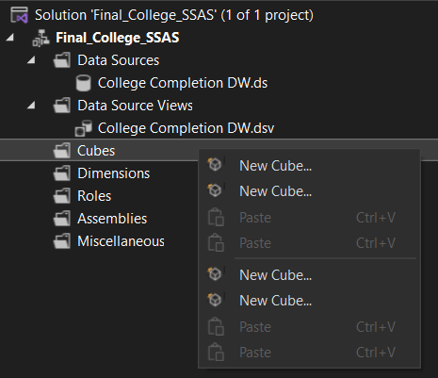

Cửa sổ Cube Wizard xuất hiện, chọn Next

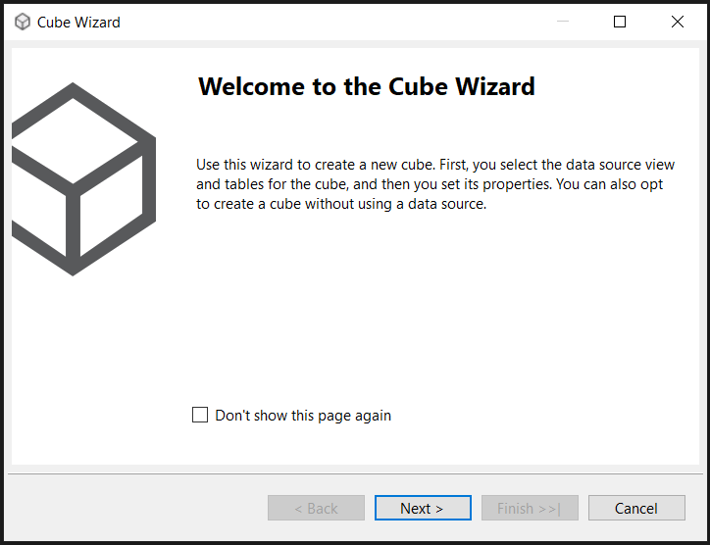

Chọn Use existing tables để chỉ định rằng Cube được tạo từ các bảng đã có, sau đó chọn Next

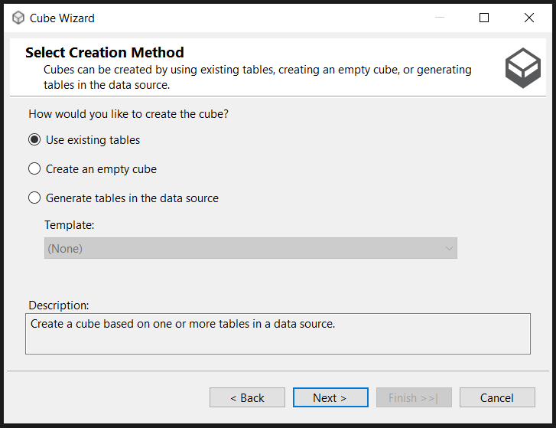

Chọn Measure từ các bảng đưa vào trong Cube, do đang thực hiện cho Fact Institution Detail nên ta chọn các measure ở các bảng: DimCarnegie, DimLocation, DimState và cuối cùng là FactDetail. Tiếp đến chọn Next

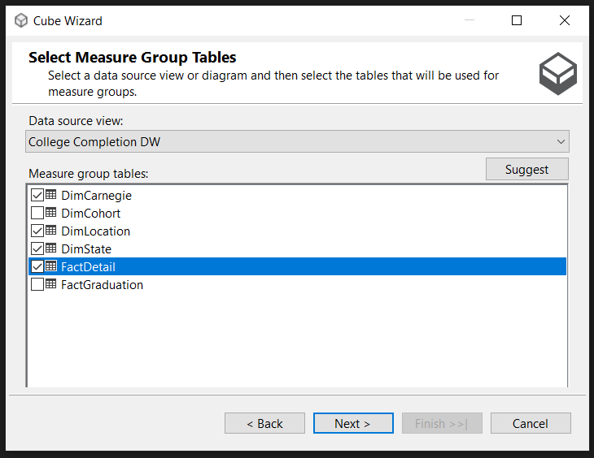

Màn hình hiển thị chọn các measure đưa vào trong Cube như bên dưới, chọn Next

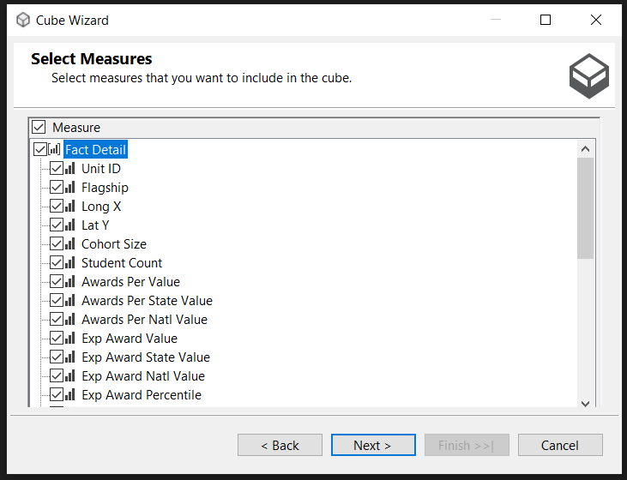

Tiếp đến, chỉ định các dimension như bên dưới và chọn Next

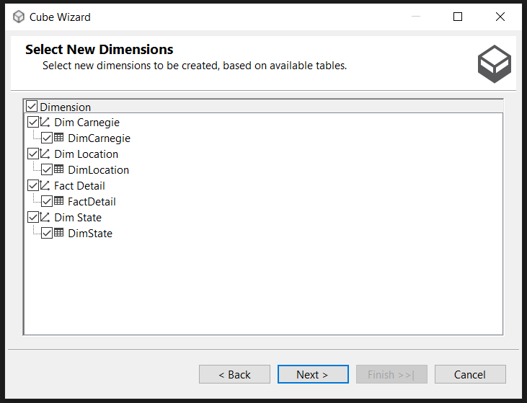

Đặt tên cho Cube và nhấn Finish để hoàn thàn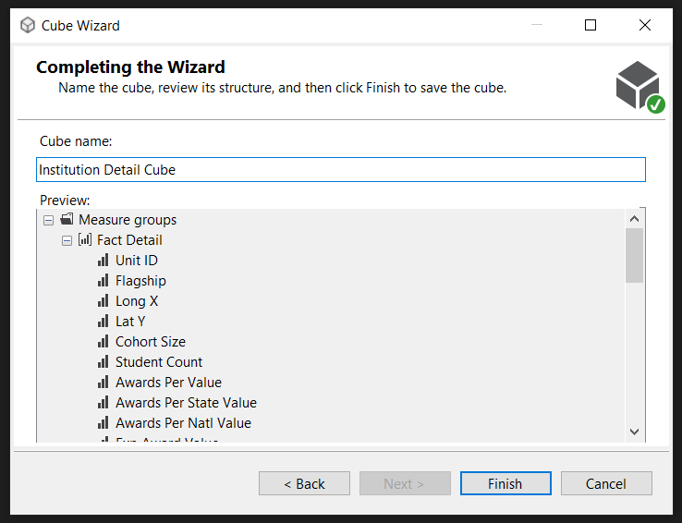

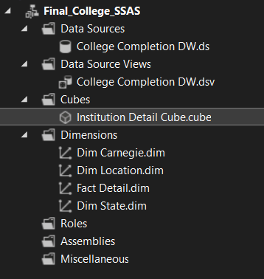

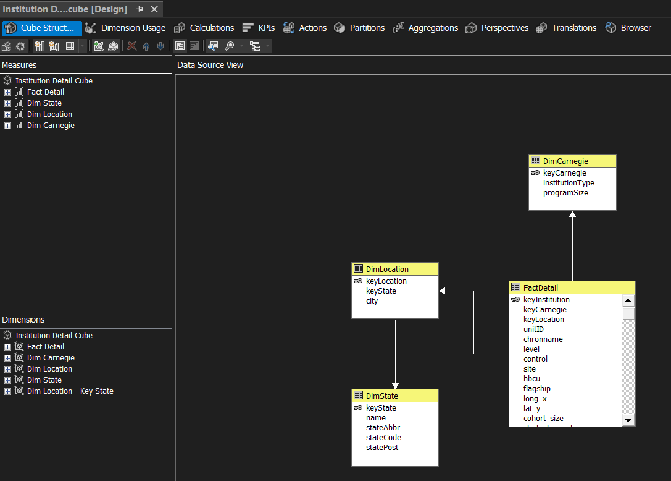

Tương tự, tạo Cube cho Fact Institution Graduation

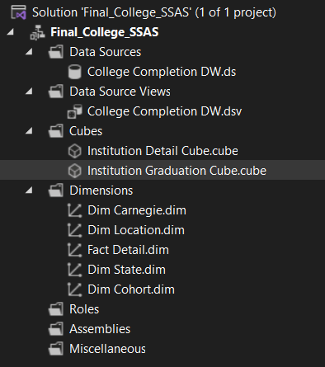

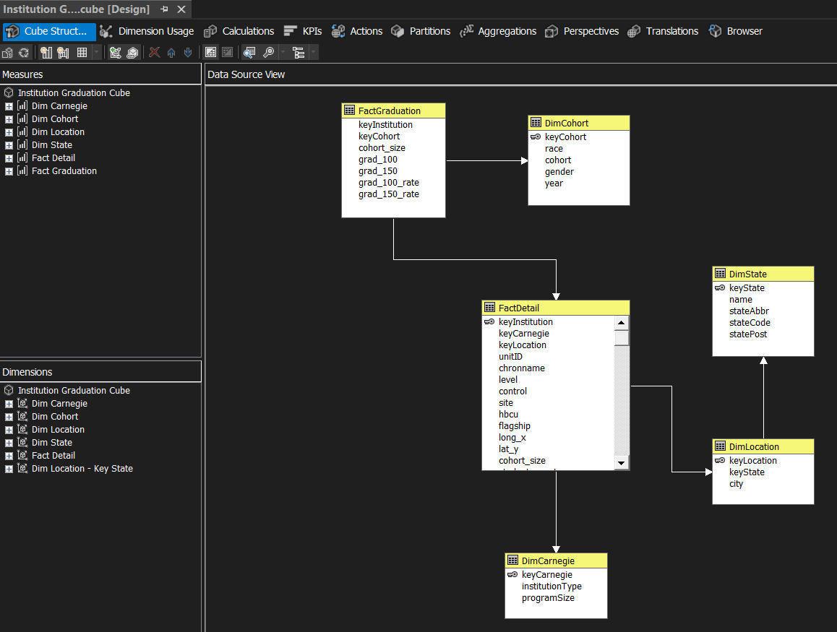

## 4.4 Xây dựng Dim và Hierarchy

### 4.4.1 DimCohort

Nhấn đúp vào DimCohort, kéo thả các thuộc tính của DimCohort trong Data Source View vào Attributes

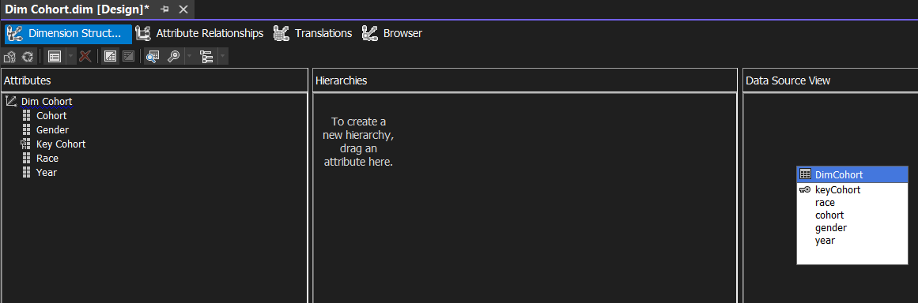

Tiếp theo, kéo các thuộc tính ở Attributes vào Hierarchies và đổi tên thành Cohort Hierarchy

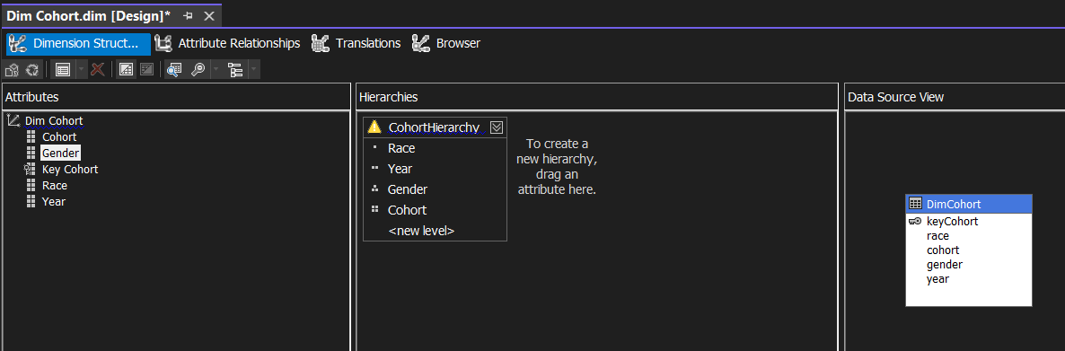

Nhấn đúp vào tên project, chọn properties, đổi tên Server trong phần Deployment từ local thành tên của server trên máy

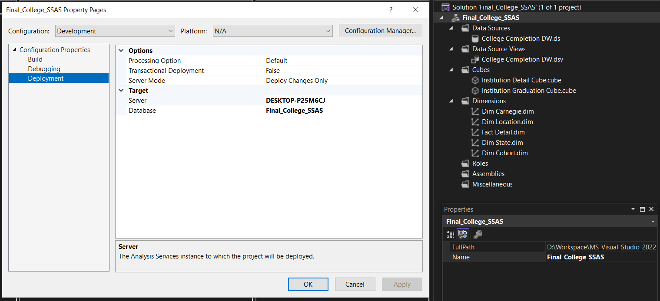

Tiếp đến chọn process DimCohort

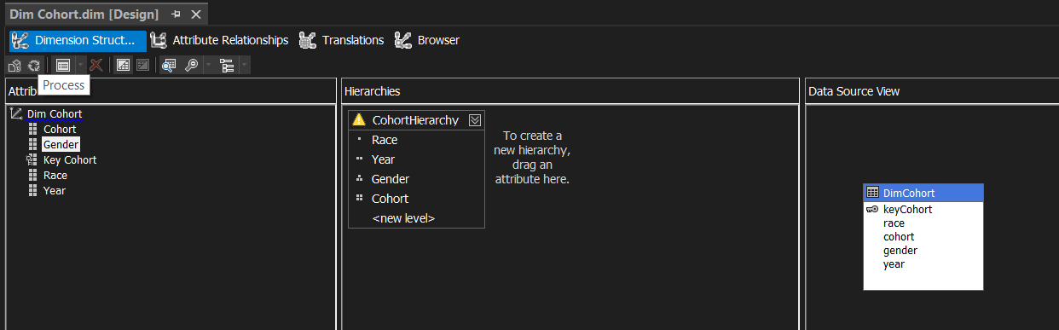

Màn hình sẽ hiển thị như bên dưới, chọn Yes

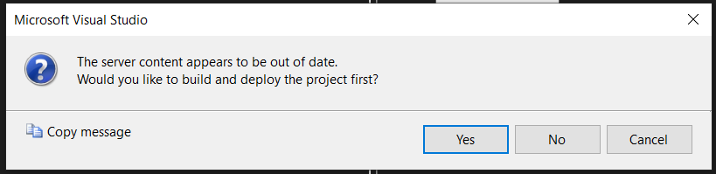

Một cửa sổ như sau sẽ xuất hiện, chọn Run

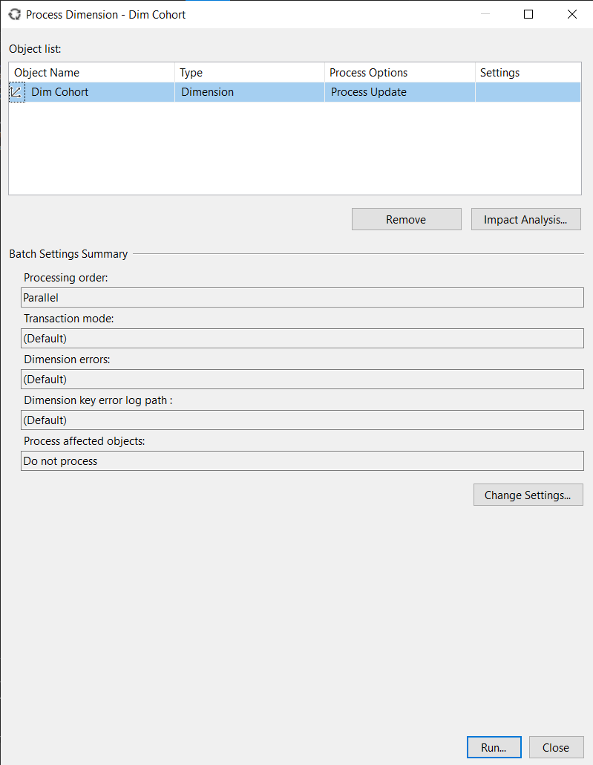

Nếu quá trình chạy thành công, kết quả sẽ hiển thị như sau

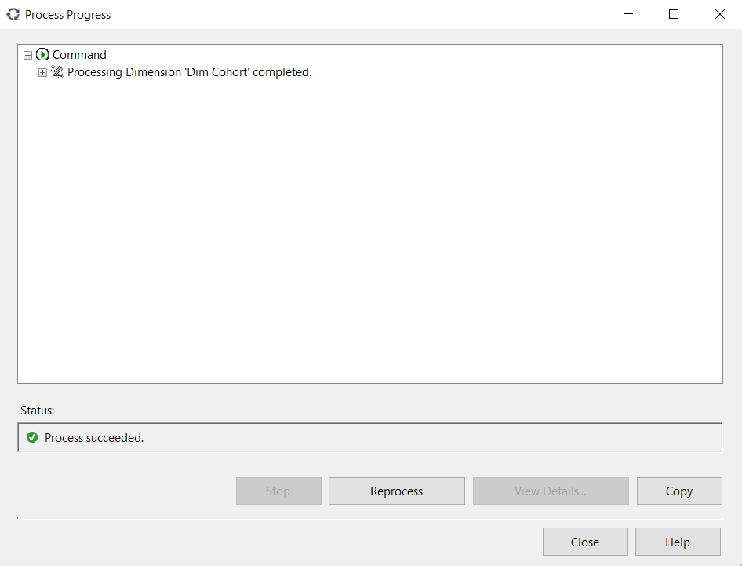

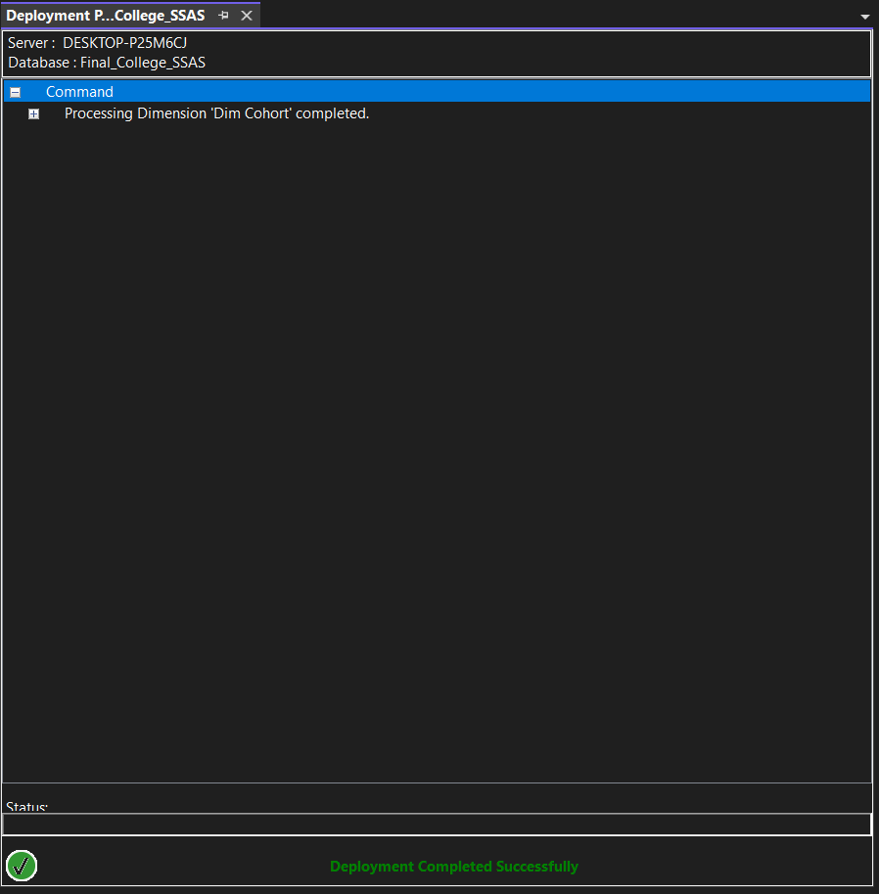

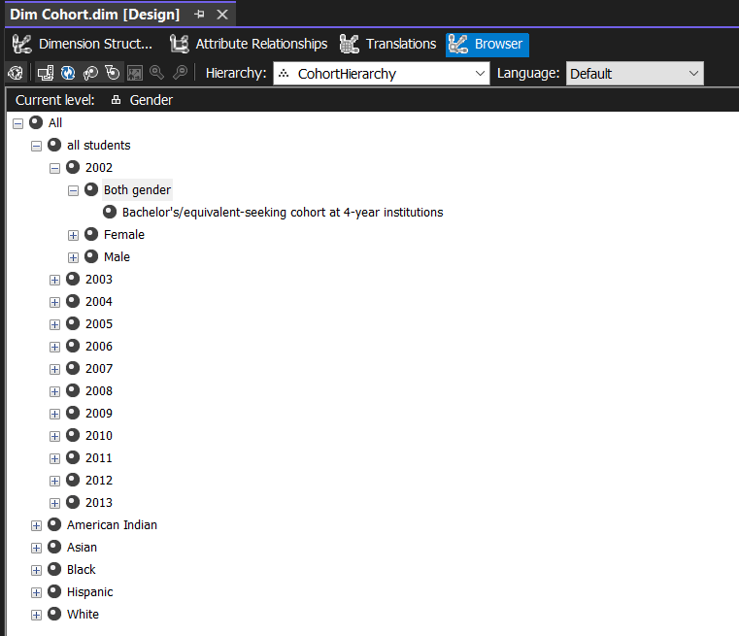

### 4.4.2 Dim (Fact) Detail

Cách tạo tương tự như ở DimCohort, kéo thả các thuộc tính trong Data Source View vào trong Attributes, sau đó đưa từ Attributes vào Hierarchy tạo thành LocationHierarchy và ControlHierarchy, sau đó process cho Dim (Fact) Detail

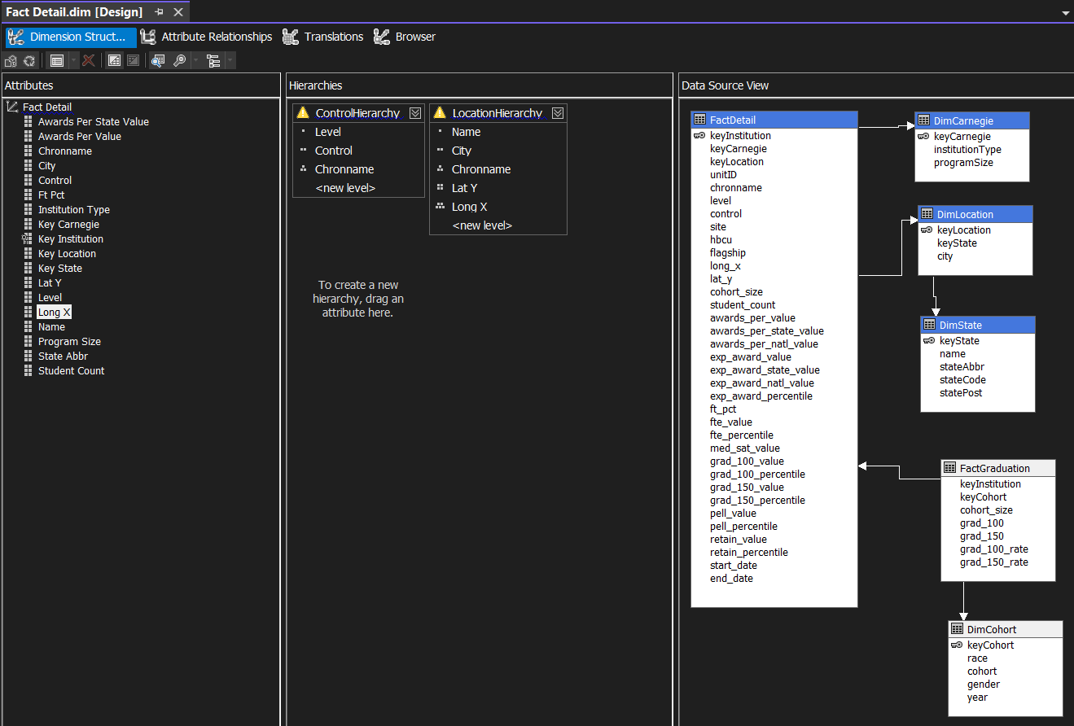

Màn hình sẽ hiển thị như bên dưới, chọn Run

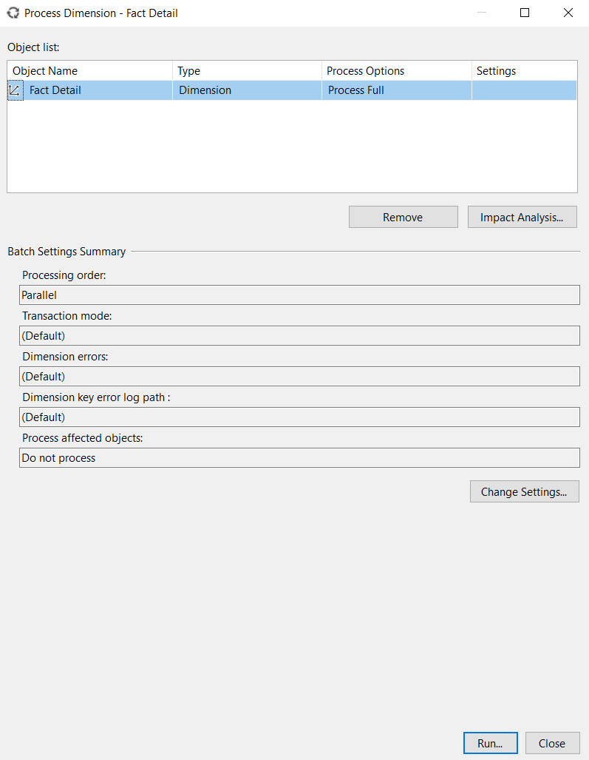

Quá trình chạy thành công, ta sẽ nhận được các kết quả sau

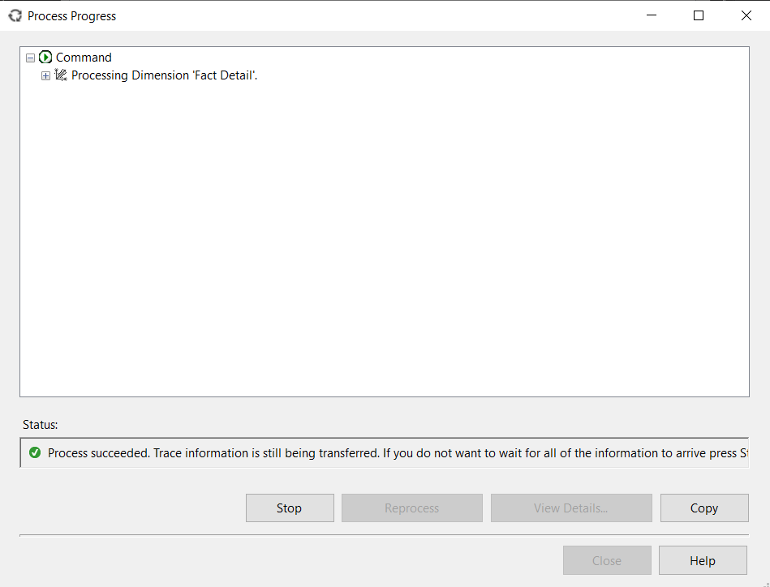

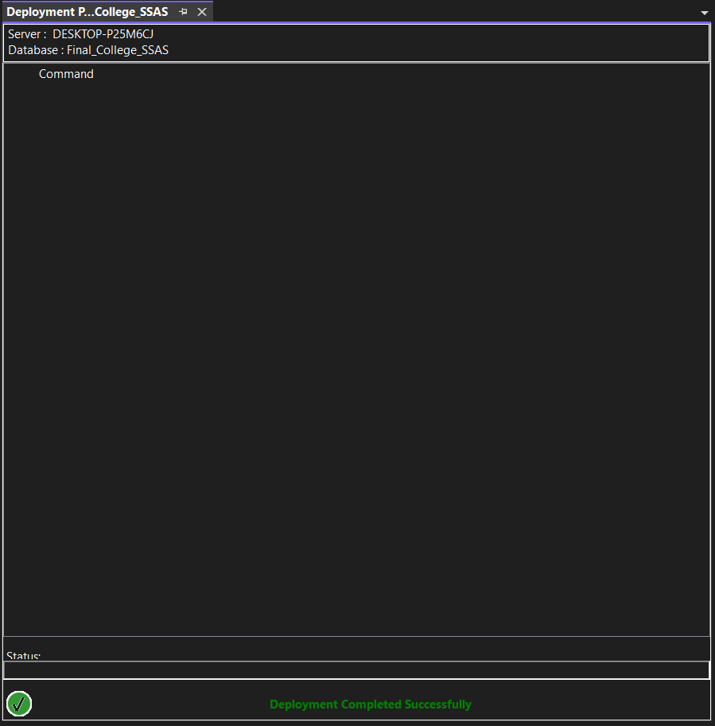

Đối với ControlHierarchy

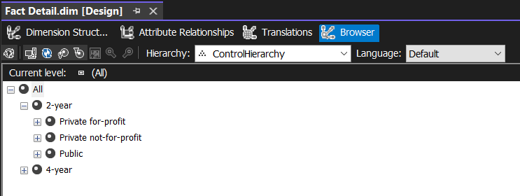

Đối với LocationHierarchy

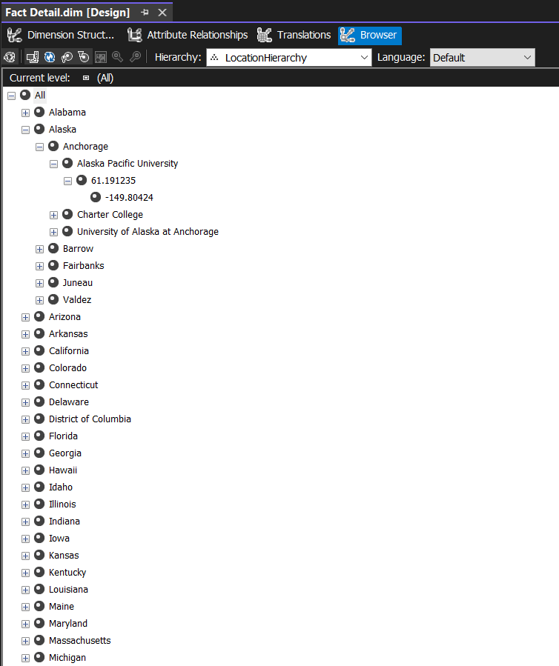

## 4.5 Trả lời câu hỏi Truy vấn

### 4.5.1 Câu 1: Tỉ lệ sinh viên theo học chương trình full time tại các khu vực

Dùng SSAS để phân tích

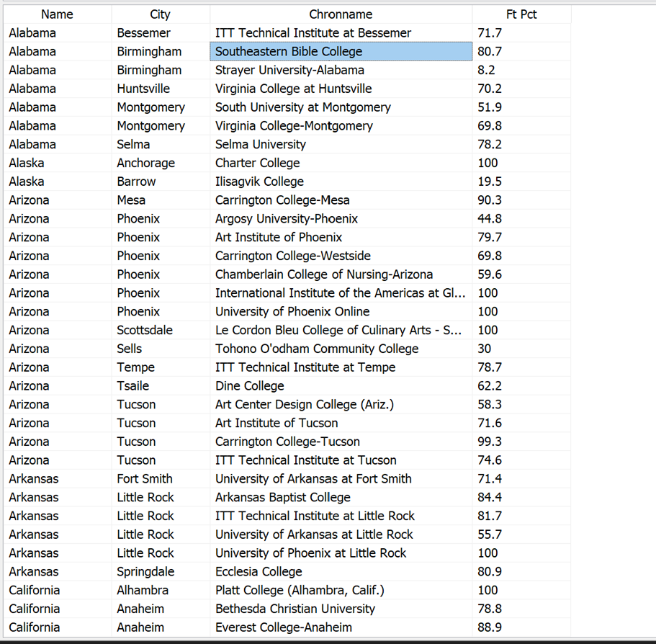

Dùng Excel Pivot

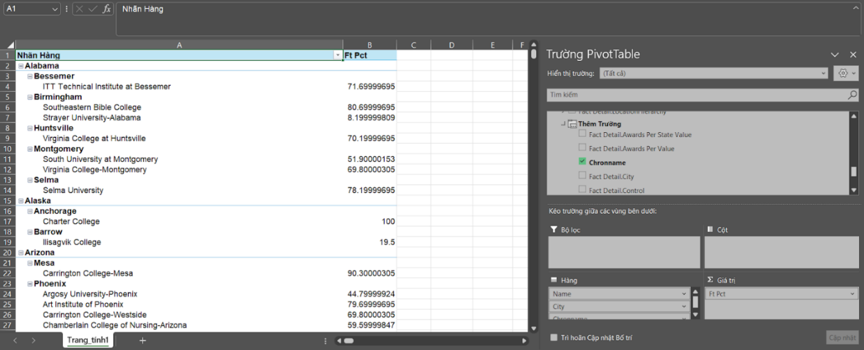

### 4.5.2 Câu 2: Tỉ lệ sinh viên nhận được trợ cấp Pell tại mỗi khu vực

Dùng SSAS để phân tích

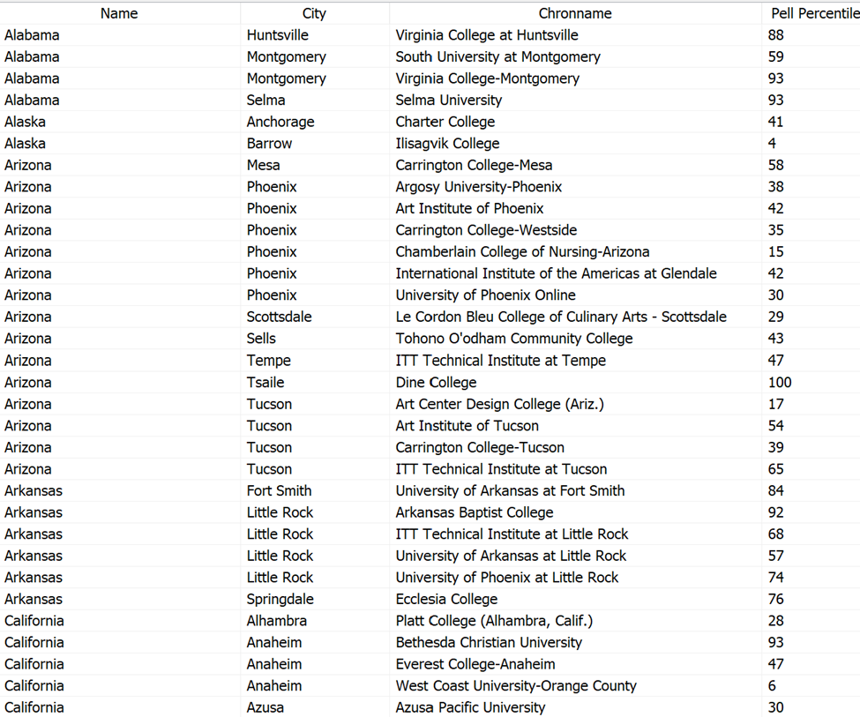

Dùng Excel Pivot

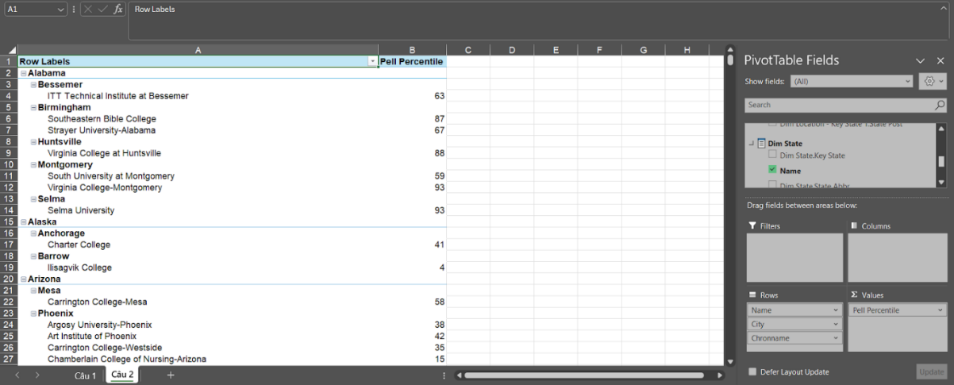

### 4.5.3 Câu 2: Tỉ lệ sinh viên nhận được trợ cấp Pell tại mỗi khu vực

Dùng SSAS để phân tích



Dùng Excel Pivot

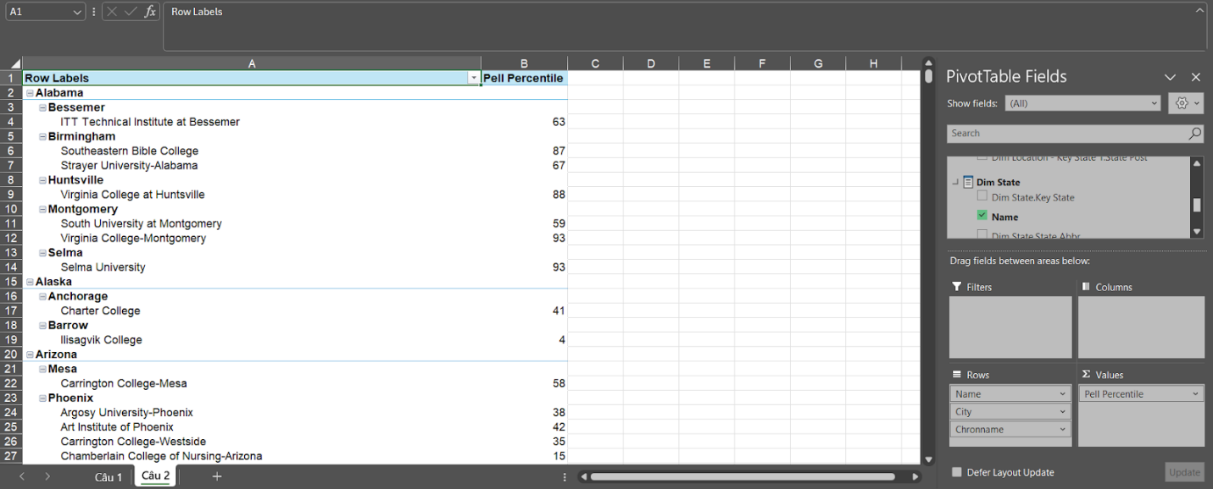

### 4.5.3 Câu 3:Tỉ lệ tốt nghiệp đúng hạn theo thời gian học tại các khu vực

Dùng SSAS để phân tích

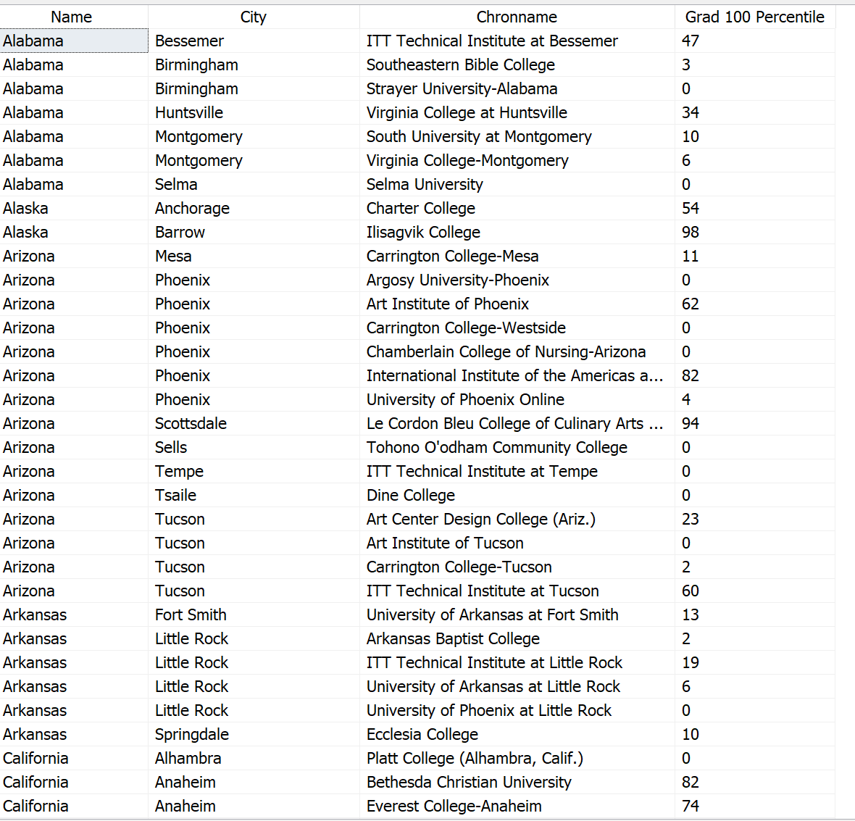

Dùng Excel Pivot

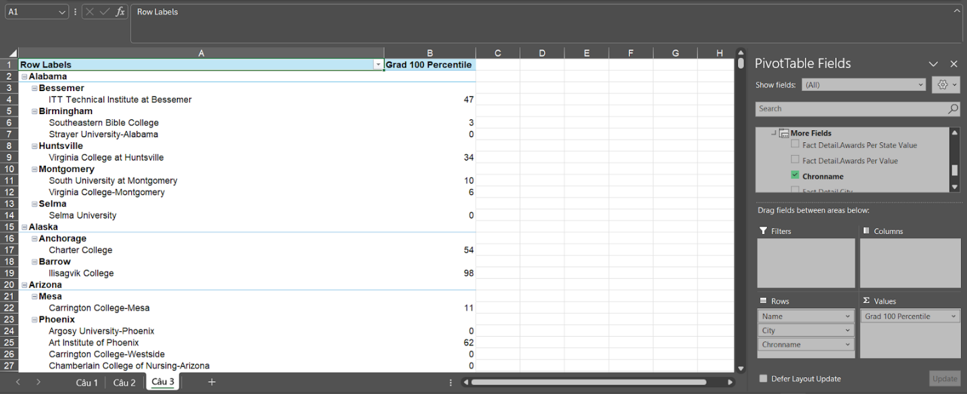

### 4.5.4 Câu 4:Tỉ lệ sinh viên được giữ lại sau năm học thứ nhất

Dùng SSAS để phân tích

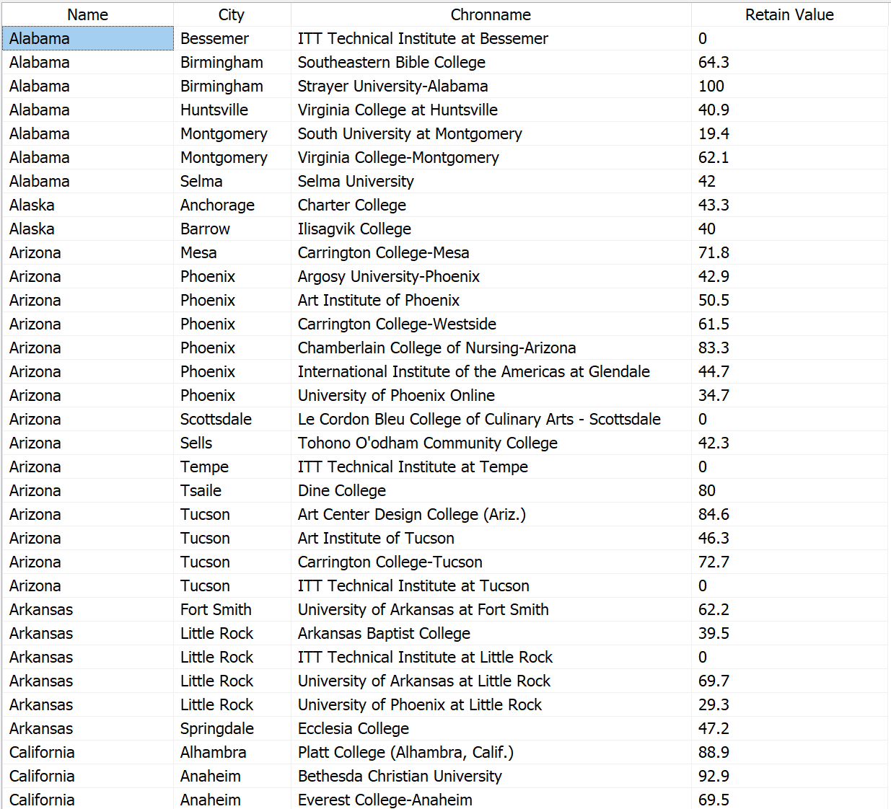

Dùng Excel Pivot

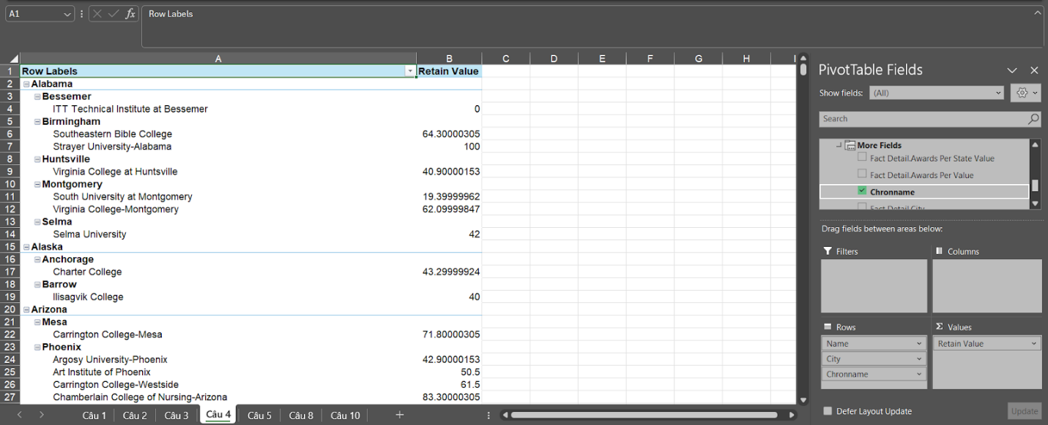

### 4.5.5 Câu 5: Tổng số sinh viên và chi phí ước tính cho mỗi giải thưởng học thuật và số lượng nhân viên trường đó

Dùng SSAS để phân tích

Dùng Excel Pivot



### 4.5.6 Câu 6: Số lượng sinh viên tốt nghiệp theo sắc tộc và giới tính

Dùng SSAS để phân tích

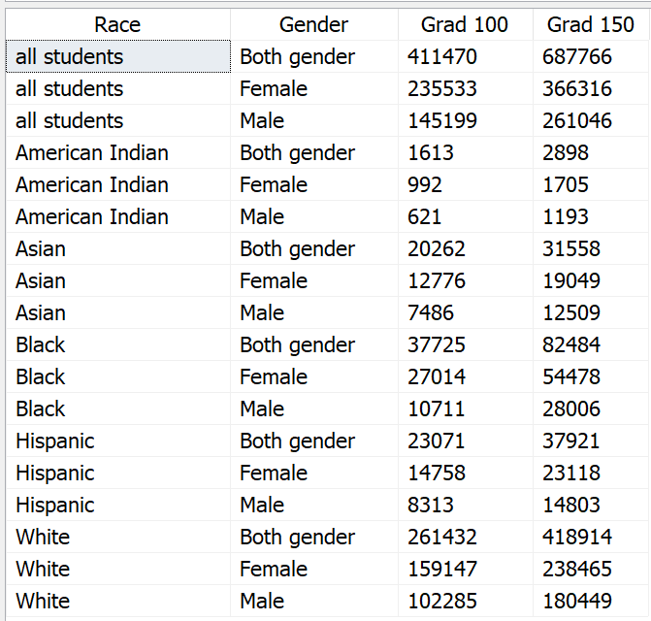

Dùng Excel Pivot

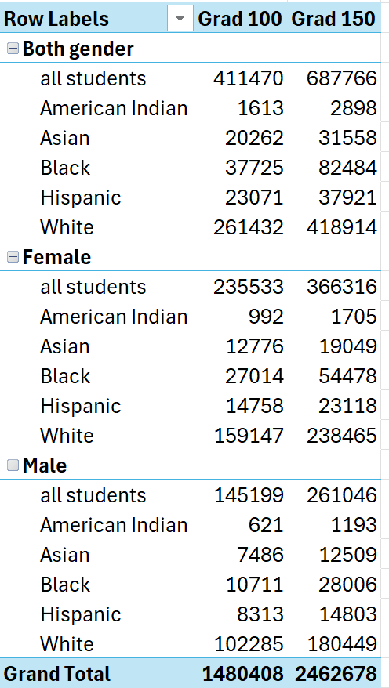

### 4.5.7 Câu 7: Số lượng sinh viên tốt nghiệp đúng hạn của từng khu vực

Dùng SSAS để phân tích

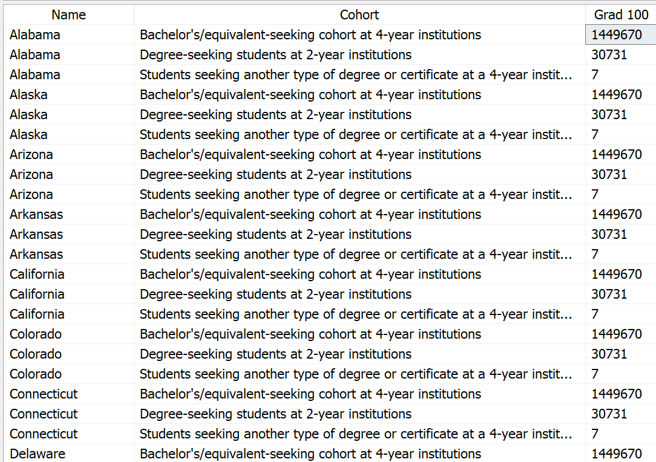

Dùng Excel Pivot

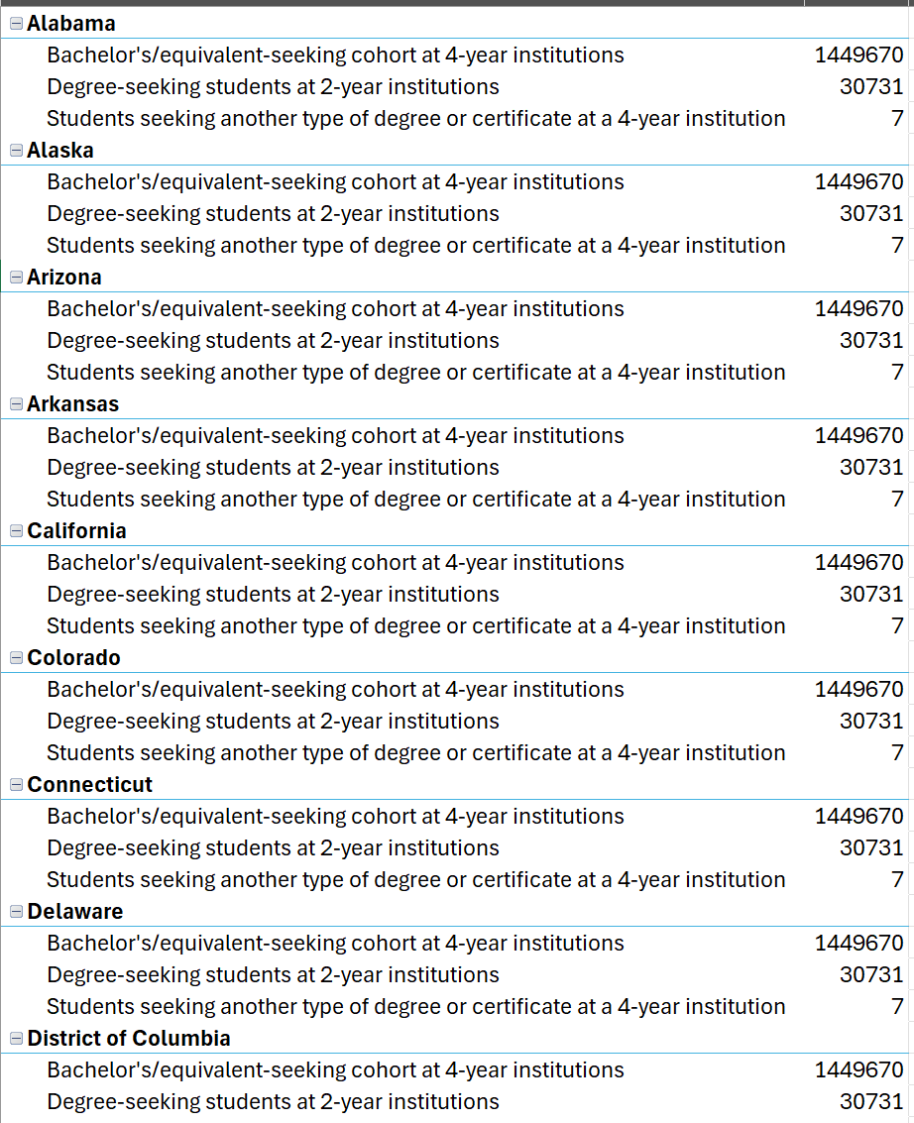

### 4.5.8 Câu 8: Số lượng sinh viên lấy bằng sau 150% thời gian học tiêu chuẩn theo giới tính và sắc tộc của từng năm.

Dùng SSAS để phân tích

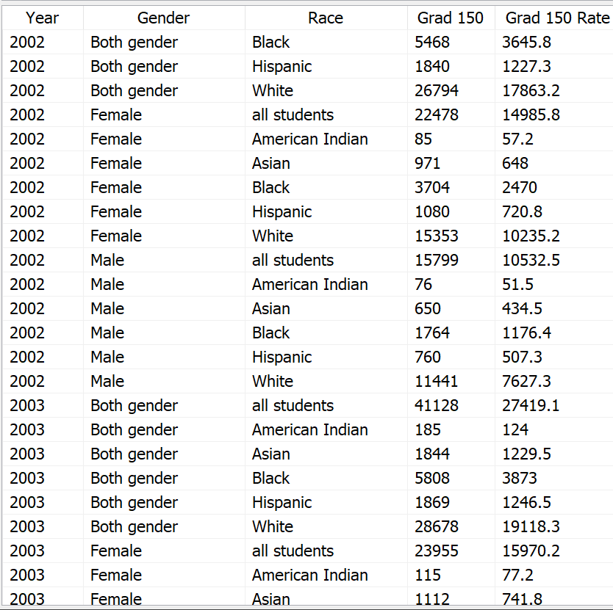

Dùng Excel Pivot

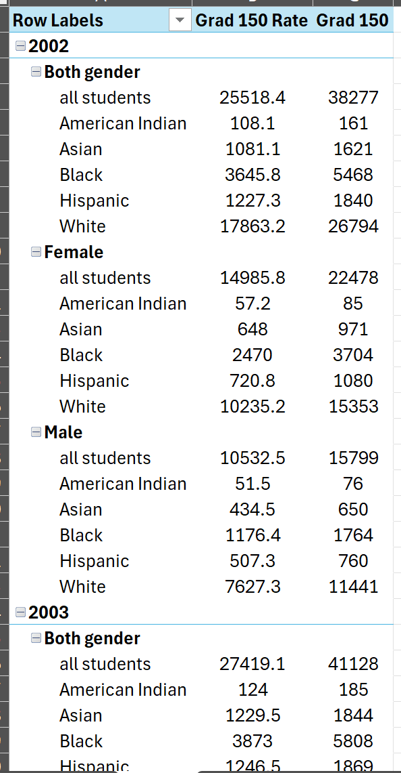

### 4.5.9 Câu 9: Số lượng sinh viên tốt nghiệp theo từng năm, phân theo loại trường học và cohort

Dùng SSAS để phân tích

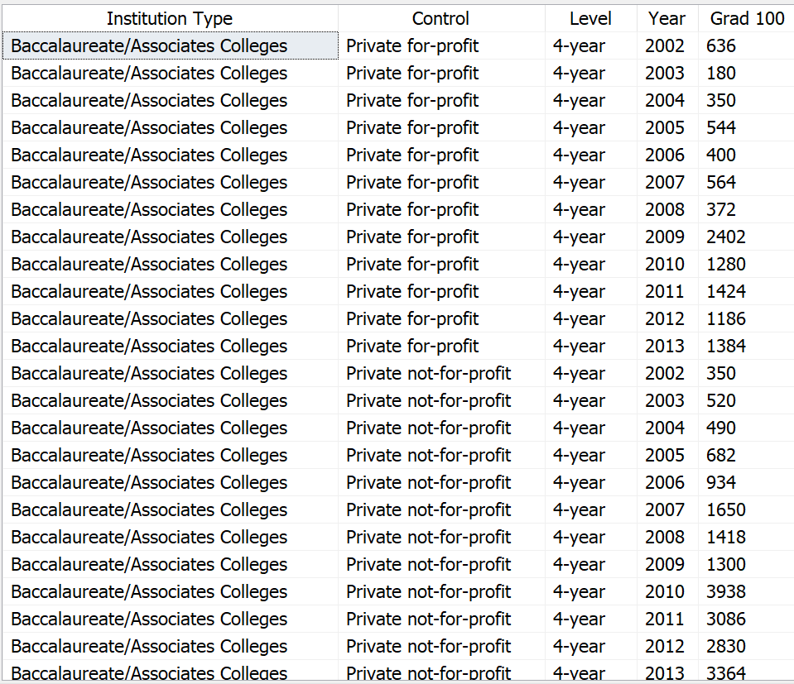

Dùng Excel Pivot

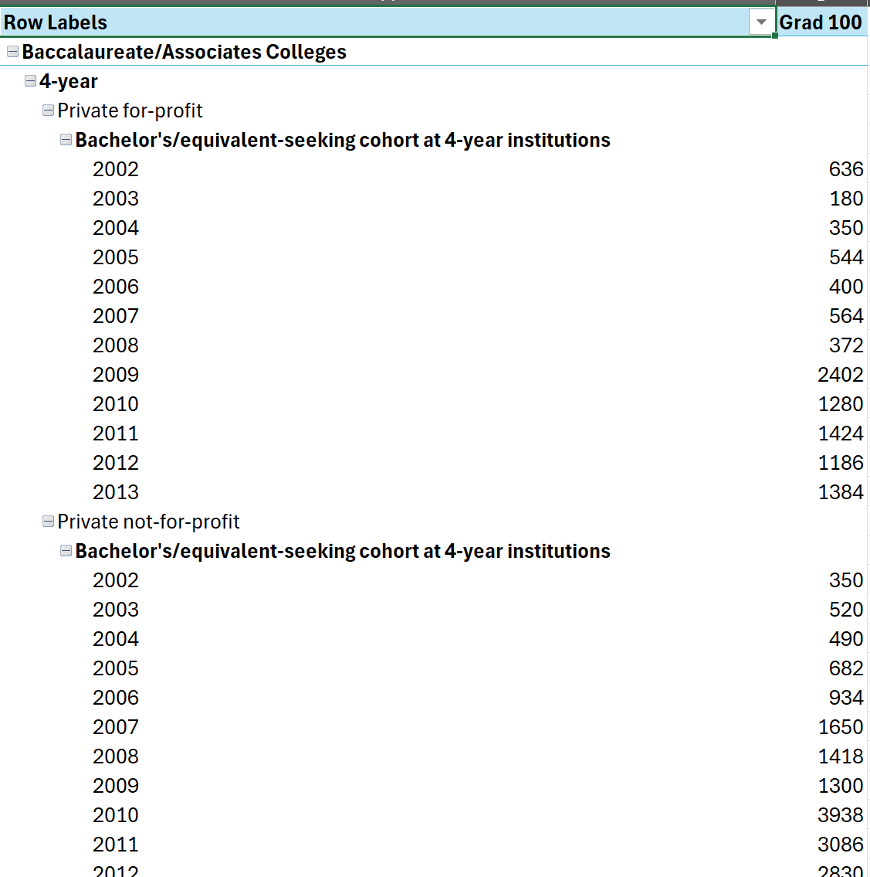

### 4.5.10 Câu 10: Số lượng sinh viên tốt nghiệp theo sắc tộc và giới tính, phân theo quy mô chương trình học

Dùng SSAS để phân tích

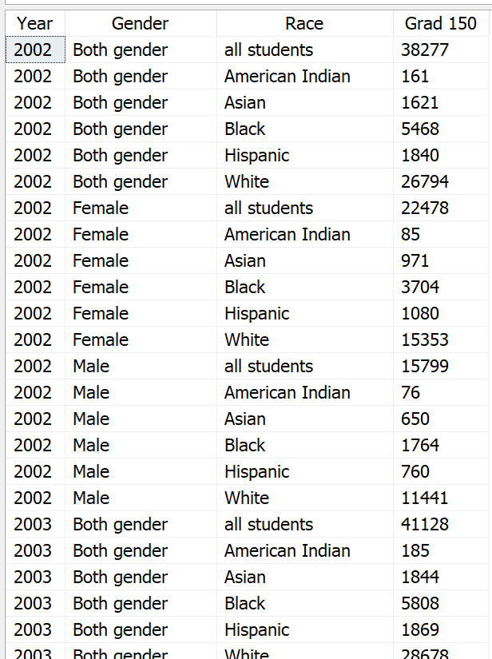

Dùng Excel Pivot

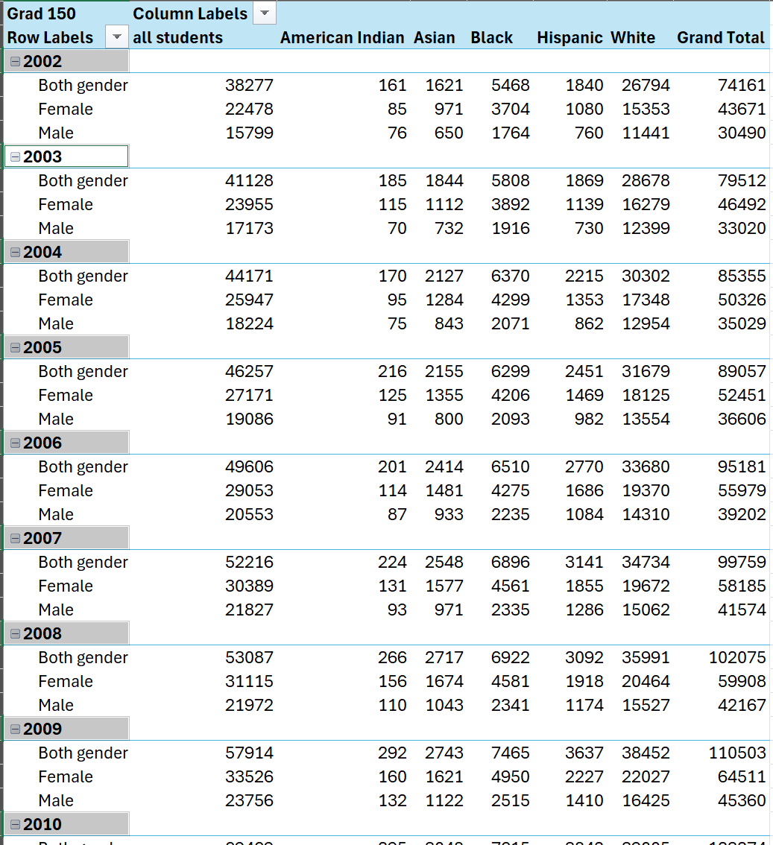

# CHƯƠNG 5: PHÂN TÍCH BẰNG POWER BI

# 5.1 Report về vị trí địa lý của các cơ sở Đại học

Phân tích chi tiết về vị trí địa lý của các cơ sở Đại học bằng MapChart. Cho biết Bang đó có bao nhiều thành phố, có bao nhiêu Trường Đại học. Hiện các vị trí trường đó trên bản đồ

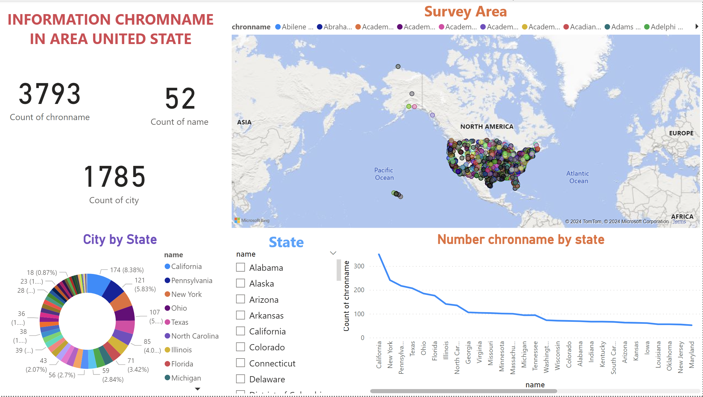

Khi ta nhấn vào một Bang bất kỳ, thì sẽ hiện ra các trường và các thành phố của Bang đó. Ví dụ nhấn vào bang Califonia

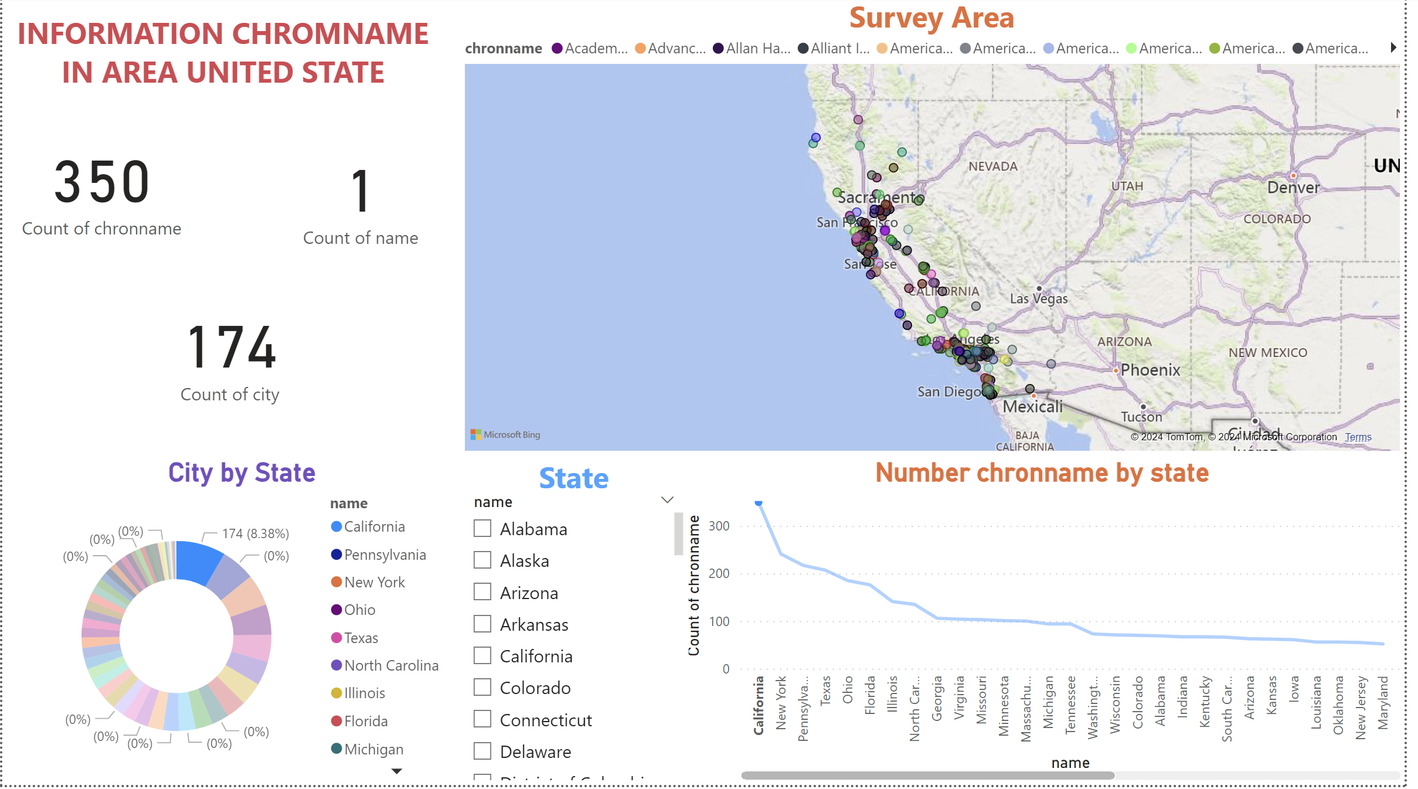

## 5.2 Report về tỷ lệ sinh viên theo học chương trình Full-time ởTrường Đại học

Phân tích chi tiết về tỷ lệ sinh viên theo học chương trình Full-time. Ta thấy trung bình ở nước Mỹ, tỷ lệ này khá cao chiếm 71.09 %....

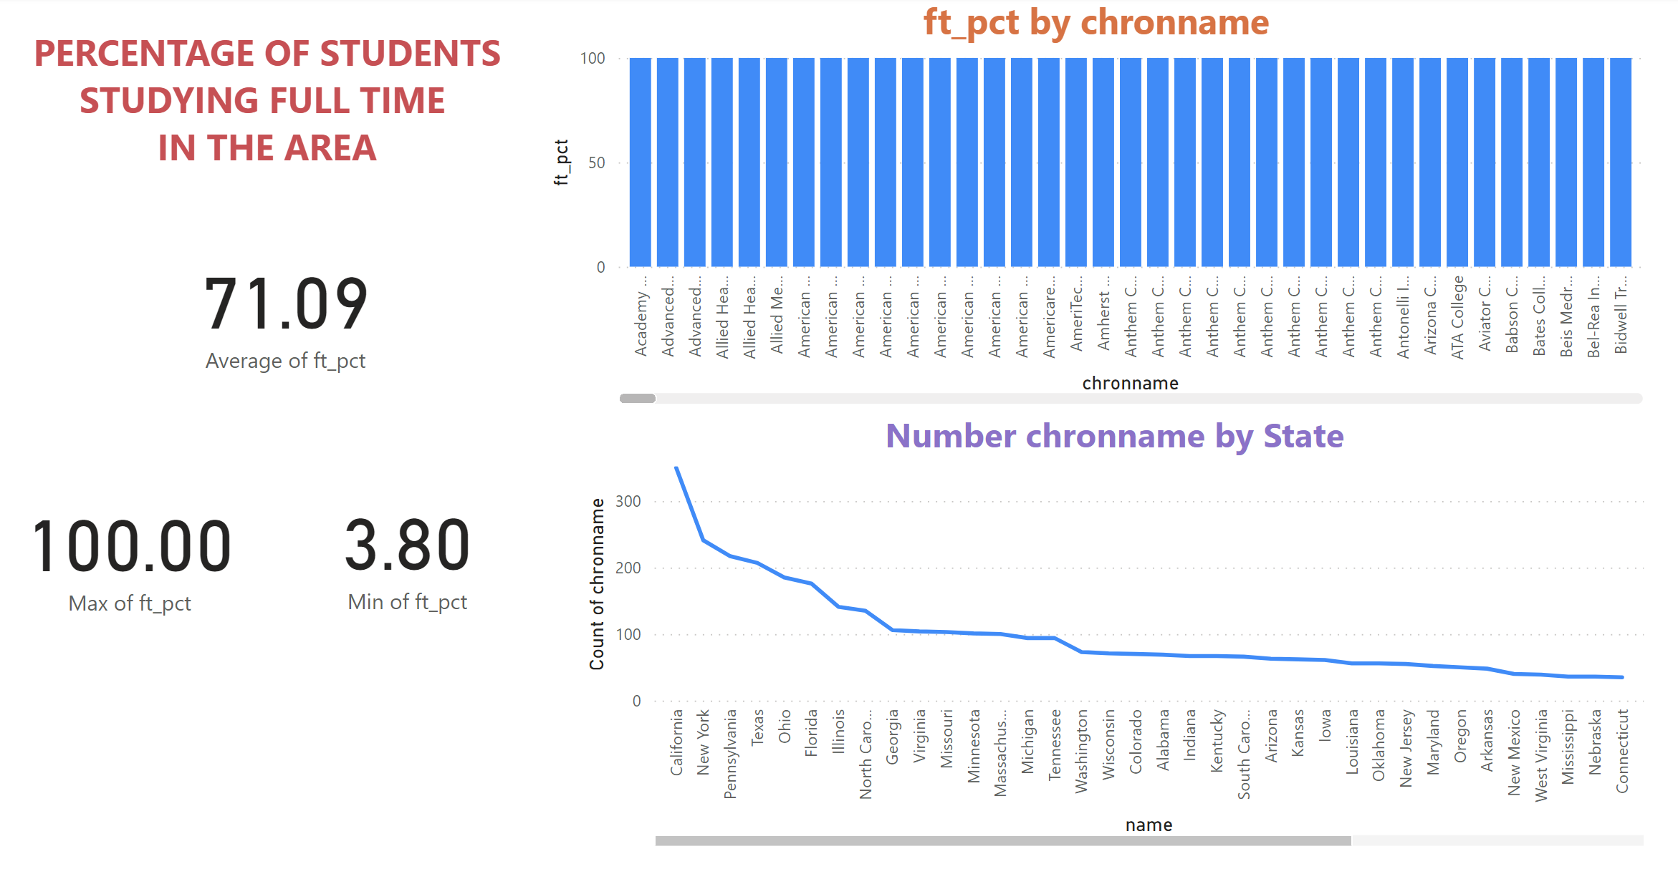

Khi ta nhấn vào một Bang bất kỳ, thì sẽ hiện ra các trường và các thành phố của Bang đó. Ví dụ nhấn vào bang NewYork, ta thấy tỷ lệ sinh viên theo học chương trình full tile ở đây là 79.59%, thấp nhất là 8.9%

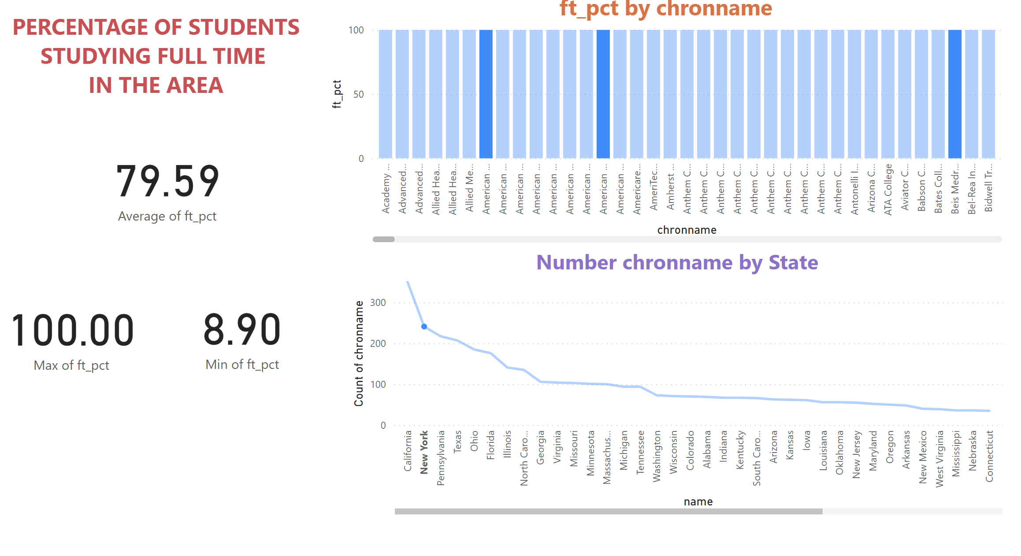

## 5.3 Report về tỷ lệ sinh viên nhận trợ cấp Pell ở Trường Đại học

Phân tích chi tiết về tỷ lệ sinh viên nhận trợ cấp Pell của Mỹ. Ta thấy trung bình ở nước Mỹ, tỷ lệ trung bình của toàn nước Mỹ là 47.57%

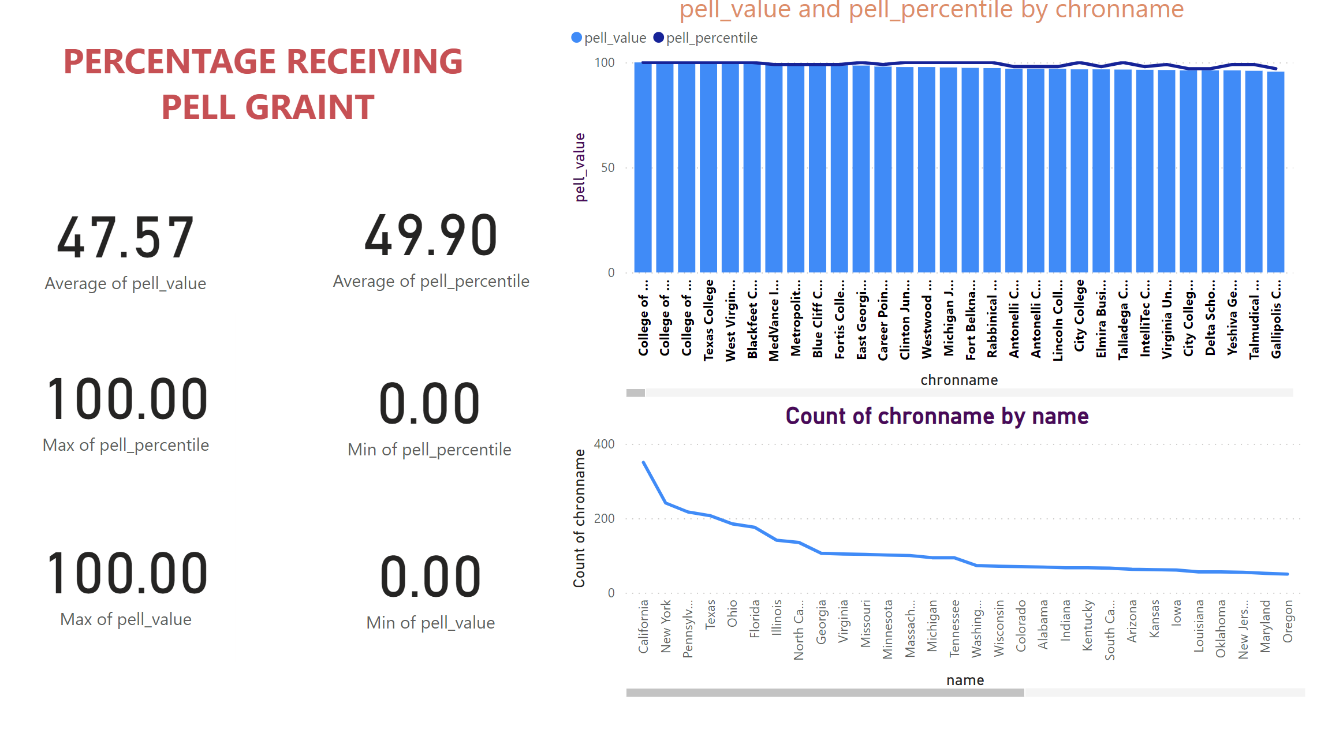

Khi ta nhấn vào một Bang bất kỳ, thì sẽ hiện ra các trường và các thành phố của Bang đó. Ví dụ nhấn vào bang Ohio, thì giá trị trung bình của tỷ lệ sinh viên nhận trợ cấp Pell là 54.58%

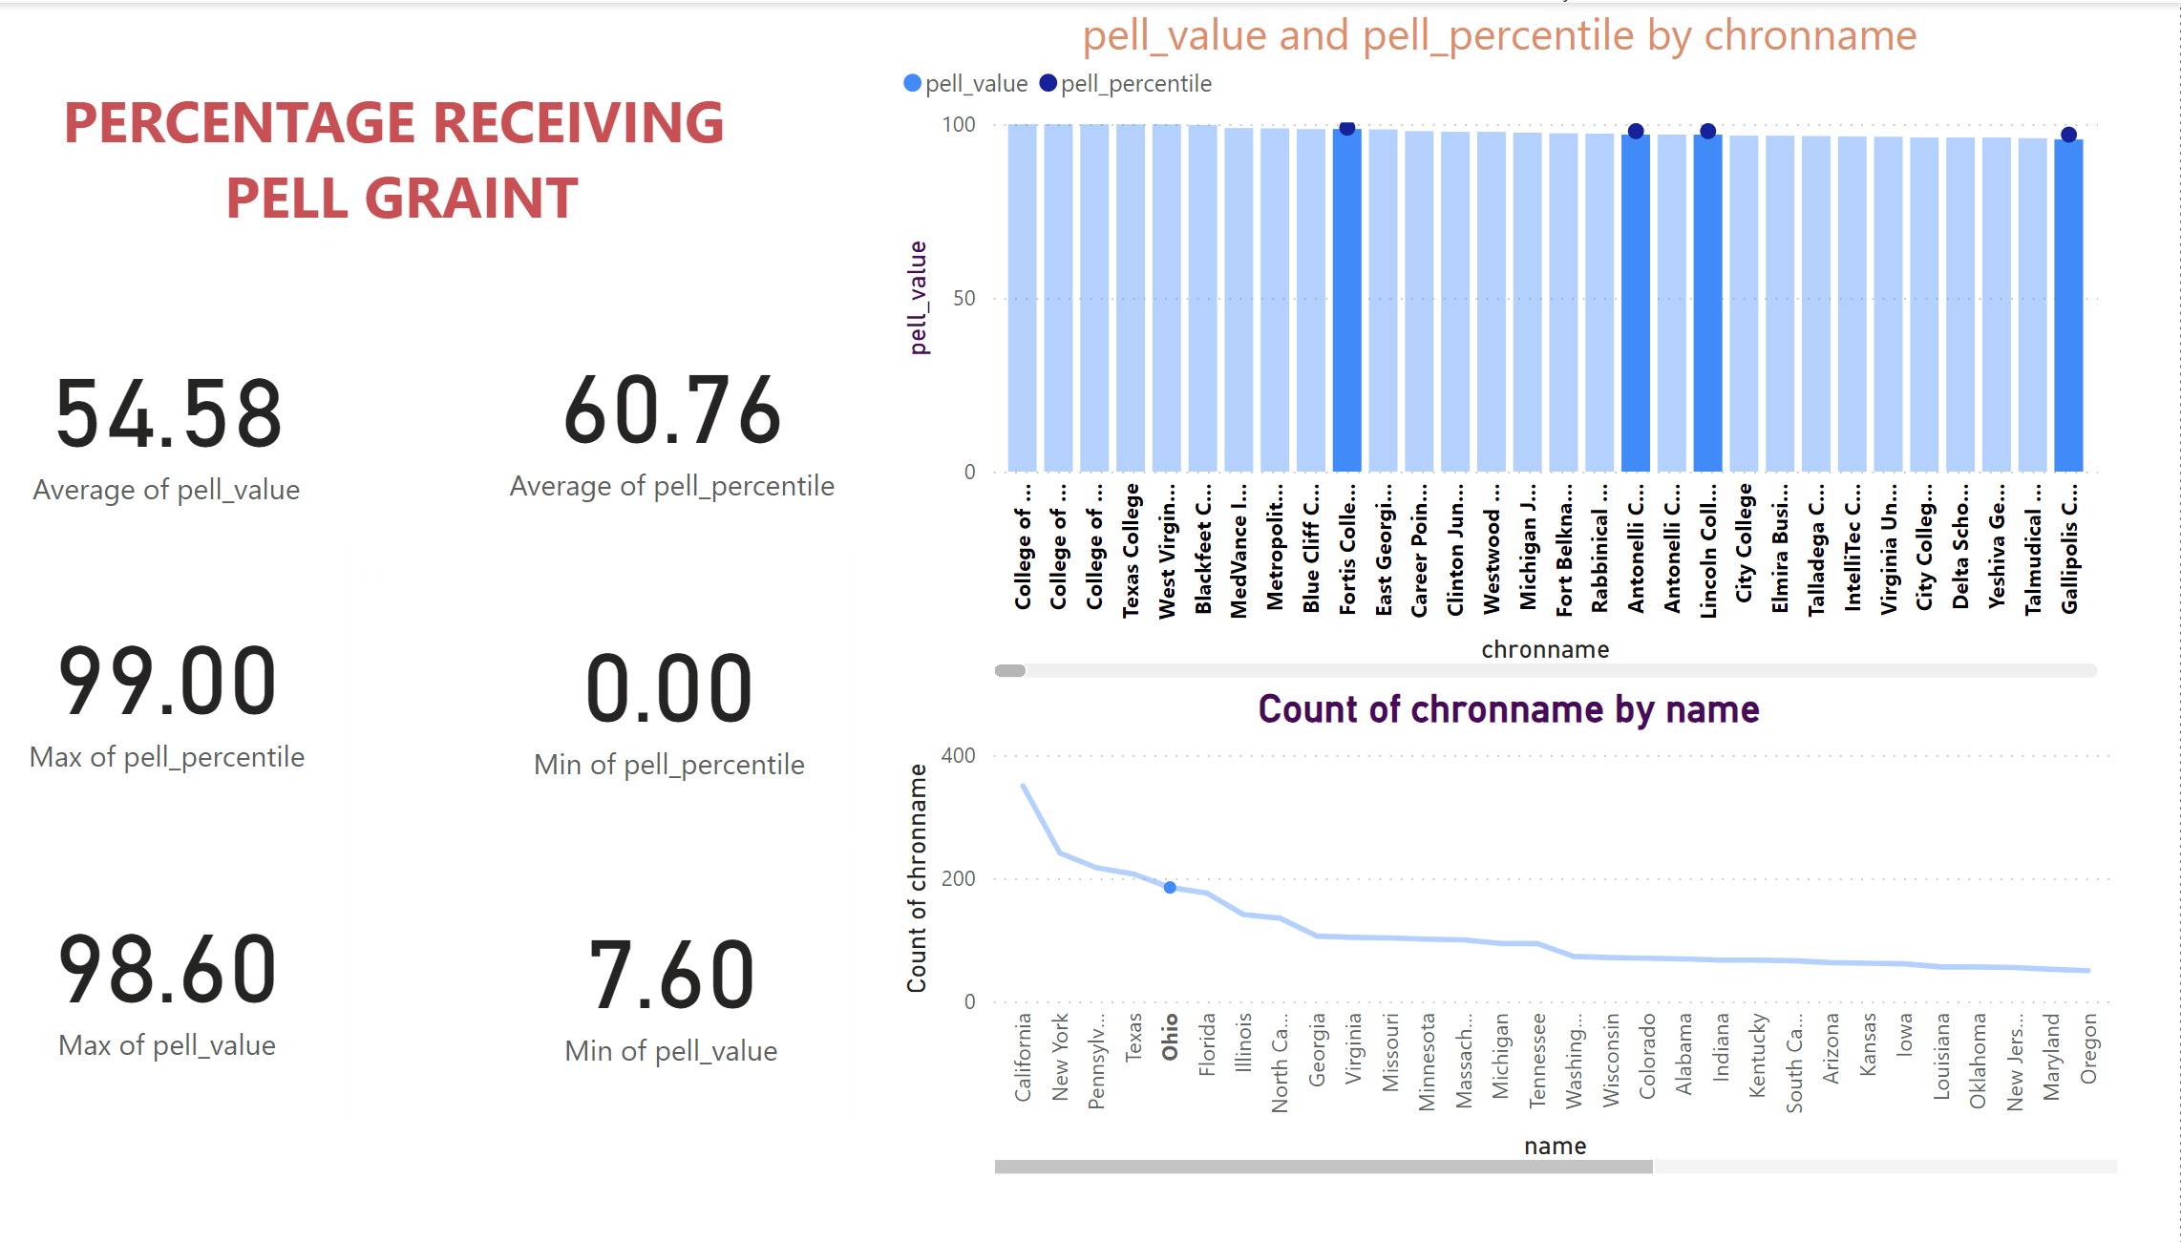

# PHẦN KẾT LUẬN

## 1. Ưu điểm

Nắm rõ các khái niệm cơ bản về kho dữ liệu và OLAP, các tính chất của một kho dữ liệu cần có. Từ đó vận dụng để xây dựng một kho dữ liệu hoàn chỉnh dùng để khai thác dữ liệu. Xây dựng mô hình kho dữ liệu và trang bị kiến thức về các công cụ SSIS, SSAS, Report.

## 2. Nhược điểm

Do thời gian tìm hiểu giới hạn, nhóm chưa tìm hiểu sâu và khai thác tối ưu. Những câu hỏi truy vấn còn đơn giản và chưa được đa dạng

## 3. Hướng phát triển

Từ những nghiên cứu ban đầu về Kho dữ liệu, nhóm sẽ tích hợp thêm các công cụ, xác định những nghiệp vụ phức tạp hơn để nghiên c

# TÀI LIỆU THAM KHẢO

ThS. Nguyễn Văn Thành “Bài giảng bộ môn Kho Dữ liệu”

Jonathan Ortiz, *“Data College Completion”,* Data Worls, 2017.

[College Completion - dataset by databeats | data.world](https://data.world/databeats/college-completion/)